

**Об утверждении регламентов государственных услуг в сфере социальной защиты населения**

***Утративший силу***

Постановление акимата Жамбылской области от 26 декабря 2014 года № 357. Зарегистрировано Департаментом юстиции Жамбылской области 5 февраля 2015 года № 2505. Утратило силу постановлением акимата Жамбылской области от 27 июля 2015 года № 158

      Сноска. Утратило силу постановлением акимата Жамбылской области от 27.07.2015 № 158 (вводится в действие по истечении десяти календарных дней после дня его первого официального опубликования).  
      Примечание РЦПИ.  
      В тексте документа сохранена пунктуация и орфография оригинала  
      В соответствии с Законом Республики Казахстан от 15 апреля 2013 года "О государственных услугах" и Законом Республики Казахстан от 23 января 2001 года "О местном государственном управлении и самоуправлении в Республике Казахстан" акимат Жамбылской области **ПОСТАНОВЛЯЕТ:**  
      1. Утвердить прилагаемые:  
      1) регламент государственной услуги "Выдача, переоформление и продление разрешения иностранному работнику на трудоустройство и работодателям на привлечение иностранной рабочей силы для осуществления трудовой деятельности на территории соответствующей административно-территориальной единицы";  
      2) регламент государственной услуги "Выдача направлений лицам на участие в активных формах содействия занятости";  
      3) регламент государственной услуги "Выдача справок безработным гражданам";  
      4) регламент государственной услуги "Регистрация и постановка на учет безработных граждан";  
      5) регламент государственной услуги "Регистрация и учет граждан, пострадавших вследствие ядерных испытаний на Семипалатинском испытательном ядерном полигоне, выплата единовременной государственной денежной компенсации, выдача удостоверений";  
      6) регламент государственной услуги "Назначение государственной адресной социальной помощи";  
      7) регламент государственной услуги "Назначение социальной помощи специалистам социальной сферы, проживающим и работающим в сельских населенных пунктах, по приобретению топлива";  
      8) регламент государственной услуги "Назначение государственного пособия на детей до восемнадцати лет";  
      9) регламент государственной услуги "Назначение социальной помощи отдельным категориям нуждающихся граждан по решениям местных представительных органов";  
      10) регламент государственной услуги "Назначение материального обеспечения детям-инвалидам, обучающимся на дому";  
      11) регламент государственной услуги "Выдача справки, подтверждающей принадлежность заявителя (семьи) к получателям адресной социальной помощи";  
      12) регламент государственной услуги "Оформление документов инвалидам для предоставления им протезно-ортопедической помощи";  
      13) регламент государственной услуги "Оформление документов инвалидам для обеспечения их сурдо-тифлотехническими и обязательными гигиеническими средствами";  
      14) регламент государственной услуги "Оформление документов на инвалидов для предоставления им услуги индивидуального помощника для инвалидов первой группы, имеющих затруднение в передвижении и специалиста жестового языка для инвалидов по слуху";  
      15) регламент государственной услуги "Оформление документов на инвалидов для предоставления им кресло-коляски";  
      16) регламент государственной услуги "Оформление документов на инвалидов для обеспечения их санаторно-курортным лечением";  
      17) регламент государственной услуги "Оформление документов на оказание специальных социальных услуг в медико-социальных учреждениях (организациях);"  
      18) регламент государственной услуги "Оформление документов на оказание специальных социальных услуг в условиях ухода на дому";  
      19) регламент государственной услуги "Присвоение статуса оралмана".  
      2. Коммунальному государственному учреждению "Управление координации занятости и социальных программ акимата Жамбылской области" в установленном законодательством порядке обеспечить:  
      1) государственную регистрацию настоящего постановления в органах юстиции;  
      2) в течении десяти календарных дней после государственной регистрации настоящего постановления его направление на официальное опубликование в периодических печатных изданиях и в информационно-правовой системе "Әділет";  
      3) размещение настоящего постановления на интернет-ресурсеАкиматаЖамбылской области.  
      3. Признать утратившим силу постановление акимата Жамбылской области от 3 апреля 2014 года № 111 "Об утверждениирегламентовгосударственных услуг в сфере социальной защиты населения" (зарегистрировано в Реестре государственной регистрации нормативных правовых актов за № 2218, опубликовано 3 июня 2014 года в газетах "Знамя труда" № 58(17931) и "Ак жол" № 84-85(17941-42)).  
      4. Контроль за исполнением настоящего постановления возложить на руководителя аппарата акима области Р.Рахманбердиева.  
      5. Настоящее постановление вступает в силу со дня государственной регистрации в органах юстиции и вводится в действие по истечении десяти календарных дней после дня его первого официального опубликования.

|  |  |
| --- | --- |
| *Аким области* | *К. Кокрекбаев* |

|  |  |
| --- | --- |
|  | Утвержден постановлением акимата Жамбылской области от "26" декабря 2014 года № 357 |

**Регламент государственной услуги "Выдача, переоформление и продление разрешения иностранному работнику на трудоустройство и работодателям на привлечение иностранной рабочей силы для осуществления трудовой деятельности на территории соответствующей административно-территориальной единицы"**

**1. Общие положения**

      1. Государственная услуга "Выдача, переоформление и продление разрешения иностранному работнику на трудоустройство и работодателям на привлечение иностранной рабочей силы для осуществления трудовой деятельности на территории соответствующей административно-территориальной единицы" (далее – государственная услуга) оказывается в соответствии со стандартом государственной услуги "Выдача, переоформление и продление разрешения иностранному работнику на трудоустройство и работодателям на привлечение иностранной рабочей силы для осуществления трудовой деятельности на территории соответствующей административно-территориальной единицы" утвержденного постановлением Правительства Республики Казахстан от 11 марта 2014 года № 217 "Об утверждении стандартов государственных услуг в сфере социальной защиты населения", (далее – стандарт) коммунальным государственным учреждением "Управление координации занятости и социальных программ акимата Жамбылской области" (далее – услугодатель).  
      Прием заявлений от услугополучателя (работодателя или иностранного работника) и выдача им результатов оказания государственной услуги осуществляются через:  
      1) услугодателя;  
      2) веб-портал "электронного правительства" www.egov.kz (далее – портал).  
      2. Форма оказываемой государственной услуги: электронная (частично автоматизированная) и (или) бумажная.  
      3. Результат оказания государственной услуги:  
      выдача, переоформление и продление разрешения услугополучателю (работодателю) на привлечение иностранной рабочей силы;  
      выдача, переоформление и продление разрешения услугополучателю (иностранному работнику) на трудоустройство.  
      Форма предоставления результата оказания государственной услуги: электронная и (или) бумажная.

**2. Описание порядка действий структурных подразделений (работников) услугодателя в процессе оказания государственной услуги**

      4. Основанием для начала процедуры (действия) по оказанию государственной услуги при обращении услугополучателя (либо его представителя по доверенности) является предоставление документов, указанных в пункте 9 стандарта необходимых для оказания государственной услуги.  
      5. Содержание каждой процедуры (действия), входящей в состав процесса оказания государственной услуги, длительность его выполнения:  
      1) сотрудник канцелярии услугодателя в течении двадцати минут с момента поступления документов регистрирует их в журнале регистрации входящей корреспонденции, и передает их на рассмотрение руководителю услугодателя;  
      2) руководитель услугодателя в течении двадцати минут рассматривает документы услугополучателя (либо его представителя по доверенности), и отписывает их заместителю руководителя услугодателя;  
      3) заместитель руководителя услугодателя в течении двадцати минут рассматривает документы услугополучателя (либо его представителя по доверенности) на соответствие предъявленным требованиям и отписывает руководителю отдела;  
      4) руководитель отдела рассматривает в течении двадцати минут документы услугополучателя (либо его представителя по доверенности) на соответствие предъявленным требованиям, и передает на исполнение работнику отдела;  
      5) работник отдела рассматривает документы услугополучателя (либо его представителя по доверенности), поступившее через канцелярию услугодателя на выдачу разрешения в течении пятнадцати рабочих дней, на переоформление и продление разрешения в течении пяти рабочих дней и передает в бумажном или электронном виде для подписания руководителю (заместителю руководителя) услугодателя;  
      6) руководитель (заместитель руководителя) услугодателя подписывает разрешение в бумажном или электронном виде и направляет работнику отдела в течении двадцати минут;  
      7) работник отдела услугодателя направляет через канцелярию услугополучателю (либо его представителю по доверенности) разрешение в бумажном или электронном виде в течении трех рабочих дней.  
      6. Результат процедуры (действия) по оказанию государственной услуги, который служит основанием для начала выполнения следующей процедуры:  
      1) регистрация заявления и иных документов услугополучателя (либо его представителя по доверенности), необходимых для оказания государственной услуги в канцелярию услугодателя и передача их руководителю услугодателя;  
      2) резолюция руководителя услугодателя;  
      3) резолюция заместителя руководителя услугодателя;  
      4) резолюция руководителя отдела услугодателя;  
      5) оформление разрешения и передача их для подписания руководителю (заместителю руководителя) услугодателя;  
      6) передача разрешения в канцелярию услугодателя для направления услугополучателю (либо его представителю по доверенности), либо на портал.

**3. Описание порядка взаимодействия структурных подразделений (сотрудников) услугодателя, в процессе оказания государственной услуги**

      7. Перечень структурных подразделений (работников) услугодателя, которые участвуют в процессе оказания государственной услуги:  
      1) сотрудник канцелярии услугодателя;  
      2) руководитель услугодателя;  
      3) заместитель руководителя услугодателя;  
      4) руководитель отдела услугодателя;  
      5) сотрудник отдела услугодателя.  
      8. Описание последовательности процедур (действий) между структурными подразделениями услугодателя:  
      1) сотрудник канцелярии услугодателя в течении двадцати минут с момента поступления документов регистрирует их в журнале регистрации входящей корреспонденции, и передает их на рассмотрение руководителю услугодателя;  
      2) руководитель услугодателя в течении двадцати минут рассматривает документы услугополучателя (либо его представителя по доверенности), и отписывает их заместителю руководителя услугодателя;  
      3) заместитель руководителя услугодателя в течении двадцати минут рассматривает документы услугополучателя (либо его представителя по доверенности) на соответствие предъявленным требованиям и отписывает руководителю отдела;  
      4) руководитель отдела услугодателя рассматривает в течении двадцати минут документы на соответствие предъявленным требованиям, и передает на исполнение работнику отдела;  
      5) работник отдела рассматривает документы услугополучателя (либо его представителя по доверенности), поступившее через канцелярию услугодателя на выдачу разрешения в течении пятнадцати рабочих дней, на переоформление и продление разрешения в течении пяти рабочих дней и передает в бумажном или электронном виде для подписания руководителю (заместителю руководителя) услугодателя;  
      6) руководитель (заместитель руководителя) услугодателя подписывает разрешение в бумажном или электронном виде и направляет работнику отдела в течении двадцати минут;  
      7) работник отдела услугодателя направляет через канцелярию услугополучателю (либо его представителя по доверенности) разрешение в бумажном или электронном виде в течении трех рабочих дней.   
      Описание последовательности процедур (действий) сопровождается блок-схемой согласно приложению 1 к настоящему регламенту.

**4. Описание порядка взаимодействия, а также порядка использования информационных систем в процессе оказания государственной услуги**

      9. Описание порядка обращения и последовательности процедур (действий) услугодателя и услугополучателя при оказании государственной услуги через портал:  
      1) услугополучатель осуществляет регистрацию на портале с помощью индивидуального идентификационного номера и (или) бизнес идентификационного номера, а также пароля (осуществляется для незарегистрированных услугополучателей на портале);  
      2) процесс 1 – ввод услугополучателем индивидуального идентификационного номера и(или) бизнес идентификационного номера и пароля (процесс авторизации) на портале для получения услуги;  
      3) условие 1 – проверка на портале подлинности данных о зарегистрированном услугополучателе через индивидуальный идентификационный номер и(или) бизнес идентификационный номер и пароль;  
      4) процесс 2 – формирование порталом сообщения об отказе в авторизации в связи с имеющимися нарушениями в данных услугополучателя;  
      5) процесс 3 – выбор услугополучателем услуги, указанной в настоящем регламенте, вывод на экран формы запроса для оказания услуги и заполнение услугополучателем формы (ввод данных) с учетом ее структуры и форматных требований, прикрепление к форме запроса необходимых копий документов в электронном виде, указанных в пункте 9 стандарта, а также выбор услугополучателем регистрационного свидетельства электронной цифровой подписи для удостоверения (подписания) запроса;  
      6) условие 2 – проверка на портале срока действия регистрационного свидетельства электронной цифровой подписи и отсутствия в списке отозванных (аннулированных) регистрационных свидетельств, а также соответствия идентификационных данных (между индивидуальным идентификационным номером и(или) бизнес идентификационным номером, указанным в запросе и индивидуального идентификационного номера и(или) бизнес идентификационного номера, указанным в регистрационном свидетельстве электронной цифровой подписи);  
      7) процесс 4 – формирование сообщения об отказе в запрашиваемой услуге в связи с неподтверждением подлинности электронной цифровой подписи услугополучателя;  
      8) процесс 5 – направление электронного документа (запроса услугополучателя) удостоверенного (подписанного) электронной цифровой подписью услугополучателя через шлюз электронного правительства в автоматизированном рабочем месте регионального шлюза электронного правительства для обработки запроса услугодателем;  
      9) условие 3 – проверка услугодателем соответствия приложенных услугополучателем документов, указанных в пункте 9 стандарта, которые являются основанием для оказания услуги;  
      10) процесс 6 - формирование сообщения об отказе в запрашиваемой услуге в связи с имеющимися нарушениями в документах услугополучателя;  
      11) процесс 7 – получение услугополучателем результата услуги (уведомление в форме электронного документа), сформированного порталом. Результат оказания государственной услуги направляется услугополучателю в "личный кабинет" в форме электронного документа, удостоверенного электронной цифровой подписью руководителя услугодателя, в течение 15 (пятнадцати) календарных дней с момента обращения на портал.  
      Функциональное взаимодействие информационных систем, задействованных при оказании государственной услуги через портал приведены диаграммой согласно приложению 2 к настоящему регламенту.

**5. Заключительные положения**

      10. Подробное описание последовательности процедур (действий), взаимодействий структурных подразделений (работников) услугодателя в процессе оказания государственной услуги, а также описание порядка взаимодействия с иными услугодателями и (или) порядка использования информационных систем в процессе оказания государственной услуги отражается в справочнике бизнес-процессов оказания государственной услуги согласно приложениям 3 (через услугодателя), 4 (через портал) к настоящему регламенту.  
      Справочник бизнес-процессов оказания государственной услуги размещается на интернет – ресурсе услугодателя (http://sobes.zhambyl.kz) и акимата Жамбылской области (http://zhambyl.gov.kz).

|  |  |
| --- | --- |
|  | Приложение 1 к регламенту государственной услуги "Выдача, переоформление и продление разрешения иностранному работнику на трудоустройство и работодателям на привлечение иностранной рабочей силы для осуществления  трудовой деятельности на территории соответствующей административно-территориальной единицы" |

**Блок-схема описания последовательности процедур (действий) между структурными подразделениями (работниками) с указанием длительности каждой процедуры (действия)**

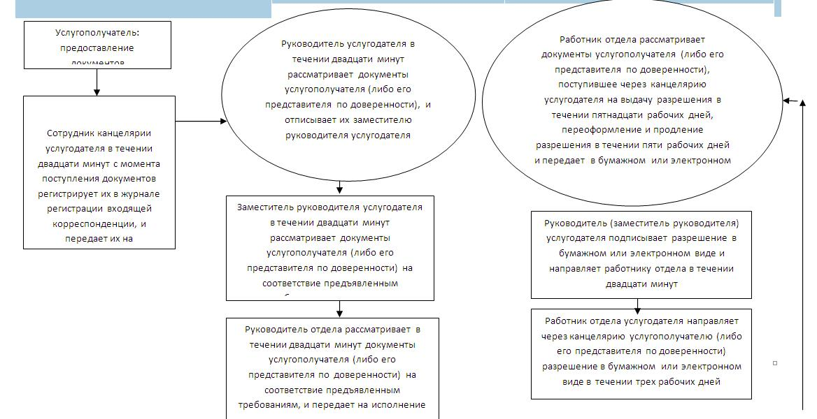

|  |  |
| --- | --- |
|  | Приложение 2 к Регламенту оказания государственной услуги "Выдача, переоформление и продление разрешения иностранному работнику на трудоустройство и работодателям на привлечение иностранной рабочей силы для осуществления трудовой деятельности на территории соответствующей административно-территориальной единицы" |

**Диаграмма функционального взаимодействия информационных систем, задействованных в оказании государственной услуги через веб-портал "электронного правительства"**

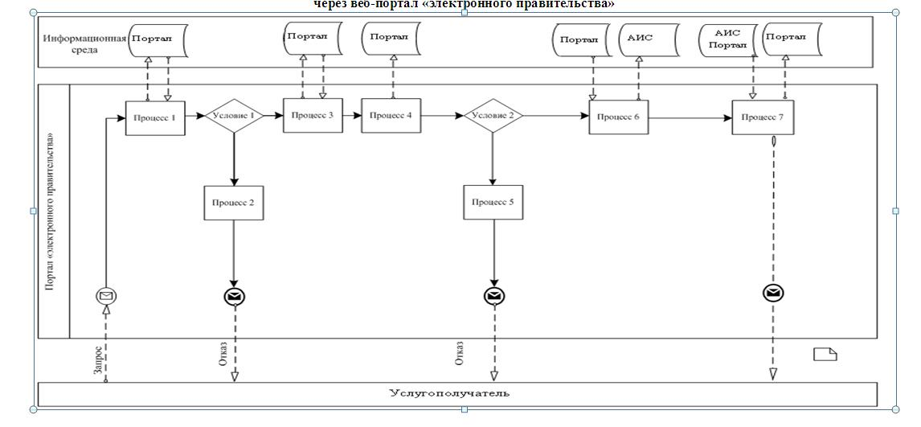

|  |  |
| --- | --- |
|  | Приложение 3 к регламенту государственной услуги "Выдача, переоформление и продление разрешения иностранному работнику на трудоустройство и работодателям на привлечение иностранной рабочей силы для осуществления трудовой деятельности на территории соответствующей административно-территориальной единицы" №____от "____" _______2014 года |

**Справочник**

**бизнес-процессов оказания государственной услуги "Выдача, переоформление и продление разрешения иностранному работнику на трудоустройство и работодателям на привлечение иностранной рабочей силы для осуществления трудовой деятельности на территории соответствующей административно-территориальной единицы"**

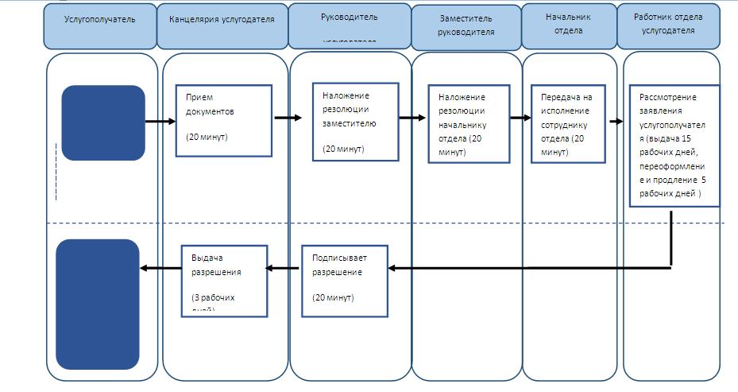

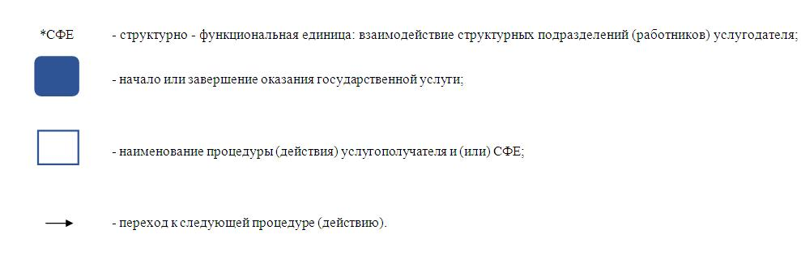

      

|  |  |
| --- | --- |
|  | Приложение 4 к регламенту государственной услуги "Выдача, переоформление и продление разрешения иностранному работнику на трудоустройство и работодателям на привлечение иностранной рабочей силы для осуществления трудовой деятельности на территории соответствующей административно-территориальной единицы" №____от "____"_______2014 года |

**Справочник**

**бизнес-процессов оказания государственной услуги "Выдача, переоформление и продление разрешения иностранному работнику на трудоустройство и работодателям на привлечение иностранной рабочей силы для осуществления трудовой деятельности на территории соответствующей административно-территориальной единицы"**

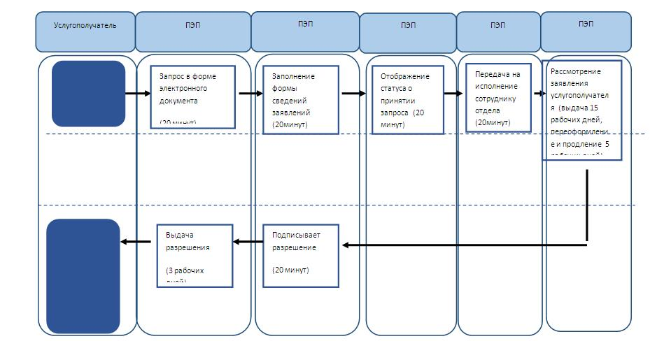

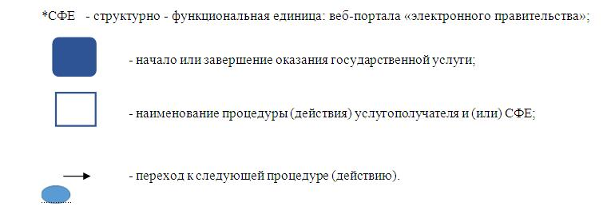

|  |  |
| --- | --- |
|  | Утвержден постановлением акимата Жамбылской области от "26" декабря 2014 года № 357 |

**Регламент государственной услуги "Выдача направлений лицам на участие в активных формах содействия занятости"**

**1. Общие положения**

      1. Государственная услуга "Выдача направлений лицам на участие в активных формах содействия занятости" (далее - государственная услуга) оказывается в соответствии со стандартом государственной услуги "Выдача направлений лицам на участие в активных формах содействия занятости" утвержденным постановлением Правительства Республики Казахстан от 11 марта 2014 года №217 "Об утверждении стандартов государственных услуг в сфере социальной защиты населения" (далее - стандарт) отделами занятости и социальных программ районов и городов областного значения (далее – услугодатель).  
      Прием заявлений и выдача результатов оказания государственной услуги осуществляются через:  
      1) услугодателя;  
      2) веб-портал "электронного правительства": www.egov.kz (далее – портал).  
      2. Форма оказания государственной услуги: электронная (частично автоматизированная) и (или) бумажная.  
      3. Результат оказания государственной услуги – выдача направления, в бумажном или электронном виде, лицам на участие в активных мерах содействия занятости (далее – направление), которая включает в себя:  
      1) направление для трудоустройства;  
      2) направление на общественные работы;  
      3) направление лицам на профессиональную подготовку, переподготовку и повышение квалификации;  
      4) направление для трудоустройства на социальные рабочие места;  
      5) направление на молодежную практику;  
      6) оказание бесплатных услуг лицам в профессиональной ориентации.

**2. Описание порядка действий структурных подразделений (работников) услугодателя в процессе оказания государственной услуги**

      4. Основанием для начала процедуры (действия) по оказанию государственной услуги является предоставление услугополучателем документов указанных в пункте 9 стандарта необходимых для оказания государственной услуги.  
      5. Содержание каждой процедуры (действия), входящей в состав процесса оказания государственной услуги, длительность его выполнения:  
      1) ответственный исполнитель услугодателя принимает и регистрирует документы услугополучателя в автоматизированной информационной системе – не болеедесяти минут;  
      2) ответственный исполнитель услугодателя готовит проект направления в бумажном или электронном виде и направляет на подпись руководителюуслугодателя - не более пяти минут;  
      3) руководитель услугодателя подписывает направление в бумажном или электронном виде и направляет ответственному исполнителю услугодателя– не более десяти минут;  
      4) ответственный исполнитель услугодателя выдает услугополучателю направлениена участие в активных мерах содействия занятости в бумажном или электронном виде – не болеепяти минут.  
      6. Результат процедуры (действия) по оказанию государственной услуги, который служит основанием для начала выполнения следующей процедуры (действия):  
      1) прием и регистрация документов услугополучателя в автоматизированной информационной системе;  
      2) подготовка и направление руководителю услугодателя для подписания направления в бумажном или электронном виде;  
      3) подписание руководителемнаправления в бумажном или электронном виде;  
      4) выдача услугополучателю направления на участие в активных мерах содействия занятости в бумажном или электронном виде.

**3. Описание порядка взаимодействия структурных подразделений (работников) услугодателя в процессе оказания государственной услуги**

      7. Перечень структурных подразделений (работников) услугодателя, которые участвуют в процессе оказания государственной услуги:  
      1) ответственный исполнитель услугодателя;  
      2) руководитель услугодателя.  
      8. Описание последовательности процедур (действий) между структурными подразделениями (работниками) с указанием длительности каждой процедуры (действия):  
      1) ответственный исполнитель услугодателя принимает и регистрирует документы услугополучателя в автоматизированной информационной системе – не болеедесяти минут;  
      2) ответственный исполнитель услугодателя готовит проект направления в бумажном или электронном виде и направляет на подпись руководителюуслугодателя - не более пяти минут;  
      3) руководитель услугодателя подписывает направление в бумажном или электронном виде и направляет ответственному исполнителю услугодателя– не более десяти минут;  
      4) ответственный исполнитель услугодателя выдает услугополучателю направление на участие в активных мерах содействия занятости в бумажном или электронном виде – не болеепяти минут.  
      Описание последовательности процедур (действий) прохождения каждого действия (процедуры) с указанием длительности каждой процедуры (действия)сопровождается блок-схемой согласно приложению1 к настоящему регламенту.

**4. Описание порядка взаимодействия с центром обслуживания населения и (или) иными услугодателями, а также порядка использования информационных систем в процессе оказания государственной услуги**

      9. Описание порядка обращения и последовательности процедур (действий) услугодателя и услугополучателя при оказании государственной услуги через веб-портал "электронного правительства":  
      1) услугополучатель осуществляет регистрацию на портале с помощью индивидуального идентификационного номера и пароля (осуществляется для незарегистрированных потребителей на портале);  
      2) процесс 1 – процесс ввода услугополучателем индивидуального идентификационного номера и пароля (процесс авторизации) на портале для получения государственной услуги;  
      3) условие 1 – проверка на портале подлинности данных о зарегистрированном услугополучателе через индивидуальный идентификационный номер и пароль;  
      4) процесс 2 – формирование порталом сообщения об отказе в авторизации в связи с имеющими нарушениями в данных услугополучателя;  
      5) процесс 3 – выбор услугополучателем услуги, указанной в настоящем регламенте, вывод на экран формы запроса для оказания услуги и заполнение услугополучателем формы (ввод данных) с учетом ее структуры и форматных требований;  
      6) процесс 4 – подписание посредством электронно-цифровой подписьюуслугополучателем заполненной формы (введенных данных) запроса на оказание государственной услуги;  
      7) условие 2 – проверка соответствия идентификационных данных (между индивидуальным идентификационным номером, указанным в запросе и индивидуальным идентификационным номером, указанным в регистрационном свидетельстве электронно-цифровой подписи), срока действия регистрационного свидетельства электронно-цифровой подписи и отсутствия в списке отозванных (аннулированных) регистрационных свидетельств портала;  
      8) процесс 5 – формирование сообщения об отказе в запрашиваемой государственной услуге в связи с неподтверждением подлинности электронно-цифровой подписи услугополучателя;  
      9) процесс 6 – направление электронного документа (запроса услугополучателя) удостоверенного (подписанного)электронно-цифровой подписью услугополучателя через шлюз "электронного правительства" в автоматизированном рабочем месте региональный шлюз "электронного правительства" информационной системе услугодателя и обработка государственной услуги ответственным исполнителем услугодателя;  
      10) процесс 7 –результат оказания государственной услуги направляется услугодателем услугополучателю в "личный кабинет" в форме электронного документа, удостоверенного электронно-цифровой подписью ответственного исполнителя услугодателя.  
      11) Функциональное взаимодействие информационных систем, задействованных при оказании государственной услуги через портал приведены диаграммой согласно приложению 2 к настоящему Регламенту.

**5. Заключительные положения**

      10. Подробное описание последовательности процедур (действий), взаимодействий структурных подразделений (работников) услугодателя в процессе оказания государственной услуги, а также описание порядка взаимодействия с иными услугодателями и (или) центром обслуживания населения и порядка использования информационных систем в процессе оказания государственной услуги отражается в справочнике бизнес-процессов оказания государственной услуги согласно приложениям 3 (через услугодателя) и 4 (через портал) к настоящему регламенту.  
      Справочник бизнес-процессов оказания государственной услуги размещается на интернет – ресурсе услугодателя (http://sobes.zhambyl.kz) и акимата Жамбылской области (http://zhambyl.gov.kz)

|  |  |
| --- | --- |
|  | Приложение 1к Регламенту оказания государственной услуги "Выдача направлений лицам на участие в активных формах содействия занятости" |

**Блок –схема описания последовательности процедур (действий) между структурными подразделениями (работниками) с указанием длительности каждой процедуры (действия)**

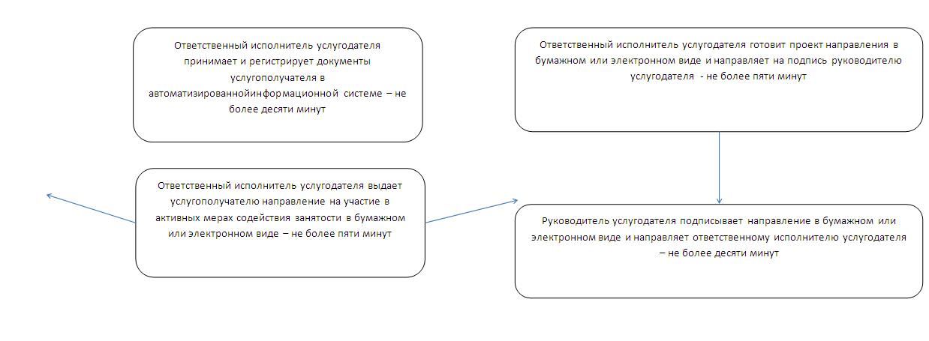

|  |  |
| --- | --- |
|  | Приложение 2 к Регламенту оказания государственной услуги "Выдача направлений лицам на участие в активных формах содействия занятости" |

**Диаграмма функционального взаимодействия информационных систем, задействованных в оказании государственной услуги через веб-портал "электронного правительства"**

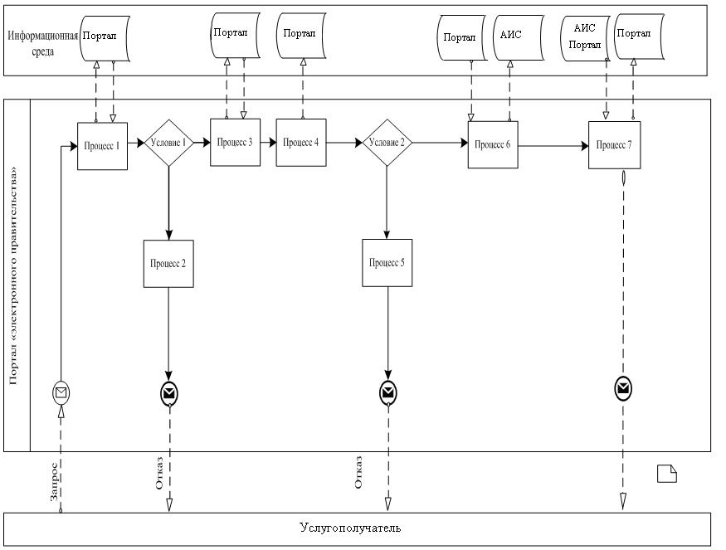

**Условные обозначения:**

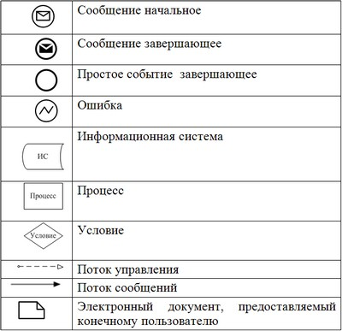

|  |  |
| --- | --- |
|  | Приложение 3 к Регламенту оказания государственной услуги "Выдача направлений лицам на участие в активных формах содействия занятости" |

**Справочник бизнес-процессов оказания государственной услуги "Выдача направлений лицам на участие в активных формах содействия занятости"**

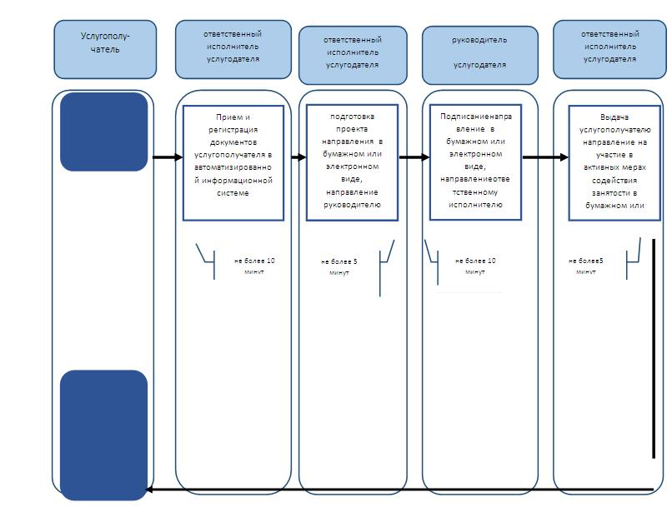

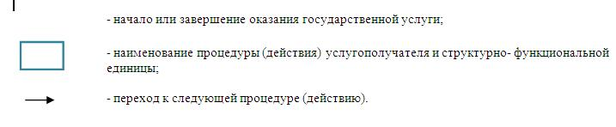

|  |  |
| --- | --- |
|  | Приложение 4 к Регламенту оказания государственной услуги "Выдача направлений лицам на участие в активных формах содействия занятости" |

**Справочник бизнес-процессов оказания государственной услуги "Выдача направлений лицам на участие в активных формах содействия занятости"**

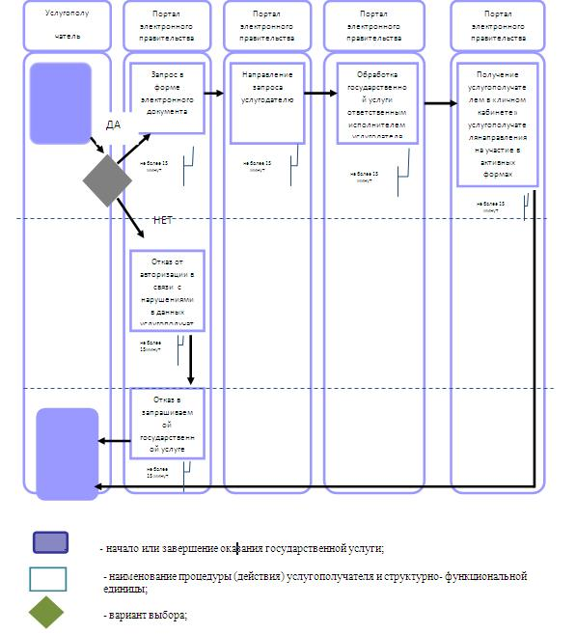

|  |  |
| --- | --- |
|  | Утвержден постановлением акимата Жамбылской области от "26" декабря 2014 года № 357 |

**Регламент государственной услуги "Выдача справок безработным гражданам"**

**1. Общие положения**

      1. Государственная услуга "Выдача справок безработным гражданам" (далее - государственная услуга) оказывается в соответствии со стандартом государственной услуги "Выдача справок безработным гражданам" утвержденным постановлением Правительства Республики Казахстан от 11 марта 2014 года № 217 "Об утверждении стандартов государственных услуг в сфере социальной защиты населения" (далее - стандарт) отделами занятости и социальных программ районов и городов областного значения (далее – услугодатель).  
      Прием заявлений и выдача результатов оказания государственной услуги осуществляются через:  
      1) услугодателя;  
      2) Республиканское государственное предприятие на праве хозяйственного ведения "Центр обслуживания населения" Комитета связи, информатизации и информации Министерства по инвестициям и развитию Республики Казахстан (далее – центр обслуживания населения).  
      3) веб-портал "электронного правительства": www.egov.kz (далее – портал).  
      2. Форма оказания государственной услуги: электронная (полностью автоматизированная) и (или) бумажная.  
      3. Результат оказания государственной услуги – справка о регистрации в качестве безработного в бумажном или электронном виде.

**2. Описание порядка действий структурных подразделений (работников) услугодателя в процессе оказания государственной услуги**

      4. Основанием для начала процедуры (действия) по оказанию государственной услуги является предоставление услугополучателем заявления и документов указанных в пункте 9 стандарта необходимых для оказания государственной услуги.  
      5. Содержание каждой процедуры (действия), входящей в состав процесса оказания государственной услуги, длительность его выполнения:  
      1) ответственный исполнитель услугодателя принимает и регистрирует документы услугополучателя в автоматизированной информационной системе – не болеедвух минут;  
      2) ответственный исполнитель услугодателя готовит проект справки в бумажном или электронном виде и направляет на подпись руководителюуслугодателя - не более двух минут;  
      3) руководитель услугодателя подписывает справку в бумажном или электронном виде и направляет ответственному исполнителю услугодателя – не более двух минут;  
      4) ответственный исполнитель услугодателя выдает услугополучателю справку о регистрации в качестве безработного в бумажном или электронном виде – не болеедвух минут.  
      6. Результат процедуры (действия) по оказанию государственной услуги, который служит основанием для начала выполнения следующей процедуры (действия):  
      1) прием и регистрация документов услугополучателя в автоматизированной информационной системе;  
      2) подготовка и направление руководителю услугодателя для подписания проект справки в бумажном или электронном виде;  
      3) подписание руководителемсправки в бумажном или электронном виде;  
      4) выдача услугополучателю справки о регистрации в качестве безработного в бумажном или электронном виде.

**3. Описание порядка взаимодействия структурных подразделений (работников) услугодателя в процессе оказания государственной услуги**

      7. Перечень структурных подразделений (работников) услугодателя, которые участвуют в процессе оказания государственной услуги:  
      1) ответственный исполнитель услугодателя;  
      2) руководитель услугодателя .  
      8. Описание последовательности процедур (действий) между структурными подразделениями (работниками) с указанием длительности каждой процедуры (действия):  
      1) ответственный исполнитель услугодателя принимает и регистрирует документы услугополучателя в автоматизированной информационной системе – не болеедвух минут;  
      2) ответственный исполнитель услугодателя готовит проект справки в бумажном или электронном виде и направляет на подпись руководителюуслугодателя - не более двух минут;  
      3) руководитель услугодателя подписывает справку в бумажном или электронном виде и направляет ответственному исполнителю услугодателя – не более двух минут;  
      4) ответственный исполнитель услугодателя выдает услугополучателю справку о регистрации в качестве безработного в бумажном или электронном виде – не болеедвух минут.  
      Описание последовательности процедур (действий) прохождения каждого действия (процедуры) с указанием длительности каждой процедуры (действия)сопровождается блок-схемой согласно приложению 1 к настоящему регламенту.

**4. Описание порядка взаимодействия с центром обслуживания населения и (или) иными услугодателями, а также порядка использования информационных систем в процессе оказания государственной услуги**

      9. Описание процесса получения результата оказания государственной услуги через информационную систему центр обслуживания населения, его длительность:   
      Максимально допустимое время ожидания до получения государственной услуги, оказываемой на месте в день обращения услугополучателя - не более пятнадцати минут;  
      1) процесс 1 – ввод операторомцентра обслуживания населения в автоматизированное рабочее место интегрированной информационной системы центра обслуживания населения логина и пароля (процесс авторизации) для оказания услуги;  
      2) процесс 2 – выбор оператором центра обслуживания населения услуги, вывод на экран формы запроса для оказания услуги и ввод оператором центра обслуживания населения данных услугополучателя;  
      3) процесс 3 – направление запроса через шлюз "электронного правительства" в государственную базу данных физических лиц/ государственную базу данных юридических лиц о данных услугополучателя;  
      4) условие 1 – проверка наличия данных услугополучателя в государственной базе данных физических лиц/ государственной базе данных юридических лиц;  
      5) процесс 4 – формирование сообщения о невозможности получения данных в связи с отсутствием данных услугополучателя в государственной базе данных физических лиц/ государственной базе данных юридических лиц;  
      6) процесс 5 - направление электронного документа (запроса услугополучателя) удостоверенного (подписанного) электронной цифровой подписью оператора центра обслуживания населения через шлюз "электронного правительства" в автоматизированное рабочее место регионального шлюза "электронного правительства";  
      7) процесс 6 – регистрация электронного документа в автоматизированном рабочем месте регионального шлюза "электронного правительства";  
      8) условие 2 – проверка (обработка) услугодателем соответствия приложенных услугополучателем документов, указанных в стандарте (заявление, документ удостоверяющий личность) и основаниям для оказания услуги;  
      9) процесс 7 - формирование сообщения об отказе в запрашиваемой услуге в связи с имеющимися нарушениями в документах услугополучателя или получение услугополучателем через оператора центра обслуживания населения расписки о приеме соответствующих документов;  
      10) процесс 8 - получение услугополучателем через оператора центра обслуживания населения результата услуги (справкао регистрации в качестве безработного) сформированной в автоматизированном рабочем месте регионального шлюза "электронного правительства" (не более 15 (пятнадцати) минут с момента сдачи пакета документов в центр обслуживания населения).  
       Функциональные взаимодействия информационных систем, задействованных при оказании государственной услуги через центр обслуживания населения приведены диаграммой согласно приложению 2 к настоящему регламенту.  
      10. Описание порядка обращения и последовательности процедур (действий) услугодателя и услугополучателя при оказании государственной услуги через веб-портал "электронного правительства":  
      1) услугополучатель осуществляет регистрацию на портале с помощью индивидуального идентификационного номера и пароля (осуществляется для незарегистрированных услугополучателей на портале);  
      2) процесс 1 – процесс ввода услугополучателем индивидуального идентификационного номера и пароля (процесс авторизации) на портале для получения государственной услуги;  
      3) условие 1 – проверка на портале подлинности данных о зарегистрированном услугополучателе через индивидуальный идентификационный номер и пароль;  
      4) процесс 2 – формирование порталом сообщения об отказе в авторизации в связи с имеющими нарушениями в данных услугополучателя;  
      5) процесс 3 – выбор услугополучателем услуги, указанной в настоящем регламенте, вывод на экран формы запроса для оказания услуги и заполнение услугополучателем формы (ввод данных) с учетом ее структуры и форматных требований;  
      6) процесс 4 – подписание посредством электронно-цифровой подписьюуслугополучателем заполненной формы (введенных данных) запроса на оказание государственной услуги;  
      7) условие 2 – проверка соответствия идентификационных данных (между индивидуальным идентификационным номером, указанным в запросе и индивидуальным идентификационным номером, указанным в регистрационном свидетельстве электронно-цифровой подписи), срока действия регистрационного свидетельства электронно-цифровой подписи и отсутствия в списке отозванных (аннулированных) регистрационных свидетельств портала;  
      8) процесс 5 – формирование сообщения об отказе в запрашиваемой государственной услуге в связи с неподтверждением подлинности электронно-цифровой подписи услугополучателя;  
      9) процесс 6 – направление электронного документа (запроса услугополучателя) удостоверенного (подписанного)электронно-цифровой подписью услугополучателя через шлюз "электронного правительства" в автоматизированном рабочем месте региональный шлюз "электронного правительства" информационной системе услугодателя и обработка государственной услуги ответственным исполнителем услугодателя;  
      10) процесс 7 –результат оказания государственной услуги направляется услугодателем услугополучателю в "личный кабинет" в форме электронного документа, удостоверенного электронно-цифровой подписью ответственного исполнителя услугодателя.  
      Функциональное взаимодействие информационных систем, задействованных при оказании государственной услуги через портал приведены диаграммой согласно приложению 3 к настоящему регламенту.

**5. Заключительные положения**

      11. Подробное описание последовательности процедур (действий), взаимодействий структурных подразделений (работников) услугодателя в процессе оказания государственной услуги, а также описание порядка взаимодействия с иными услугодателями и (или) центром обслуживания населения и порядка использования информационных систем в процессе оказания государственной услуги отражается в справочнике бизнес-процессов оказания государственной услуги согласно приложениям 4 (через услугодателя), 5 (через центр обслуживания населения) и 6 (через портал) к настоящему регламенту.  
      Справочник бизнес-процессов оказания государственной услуги размещается на интернет – ресурсе услугодателя (http://sobes.zhambyl.kz) и акимата Жамбылской области (http://zhambyl.gov.kz)

|  |  |
| --- | --- |
|  | Приложение 1к Регламенту оказания государственной услуги "Выдача справок безработным гражданам" |

**Блок –схема описания последовательности процедур (действий) между структурными подразделениями (работниками) с указанием длительности каждой процедуры (действия)**

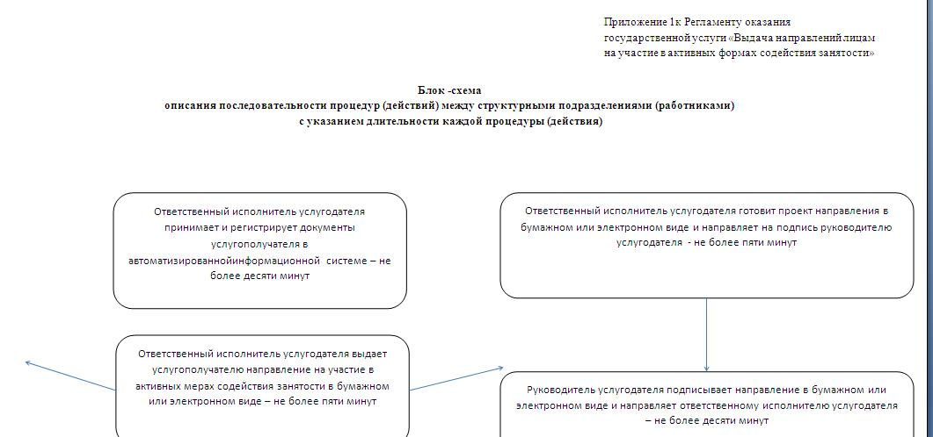

|  |  |
| --- | --- |
|  | Приложение 2 к Регламенту оказания государственной услуги "Выдача справок безработным гражданам" |

**Диаграмма функционального взаимодействия информационных систем, задействованных в оказании государственной услуги через центр обслуживания населения**

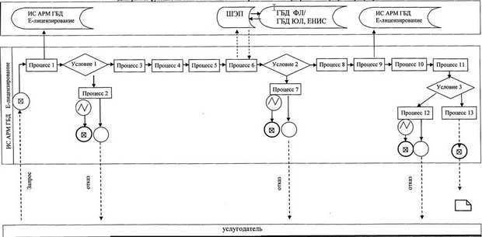

|  |  |
| --- | --- |
|  | Приложение 3 к Регламенту оказания государственной услуги "Выдача справок безработным гражданам" |

**Диаграмма функционального взаимодействия информационных систем, задействованных в оказании государственной услуги через веб-портал "электронного правительства"**



**Условные обозначения:**



|  |  |
| --- | --- |
|  | Приложение 4 к Регламенту оказания государственной услуги "Выдача справок безработным гражданам" |

**Справочник бизнес-процессов оказания государственной услуги "Выдача справок безработным гражданам"**

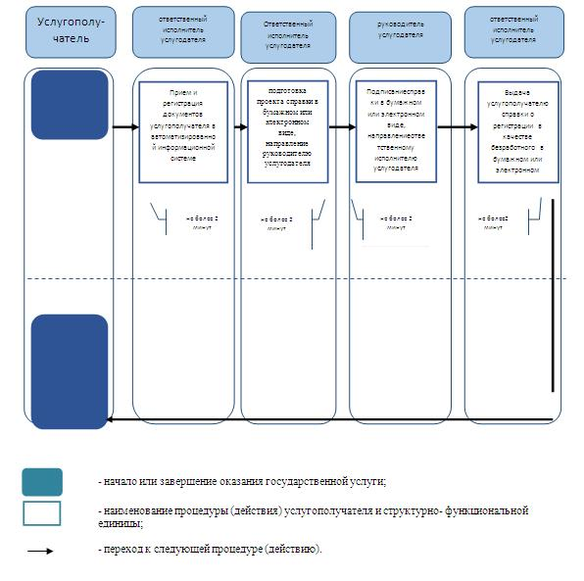

|  |  |
| --- | --- |
|  | Приложение 5 к Регламенту оказания государственной услуги "Выдача справок безработным гражданам" |

**Справочник бизнес-процессов оказания государственной услуги "Выдача справок безработным гражданам"**

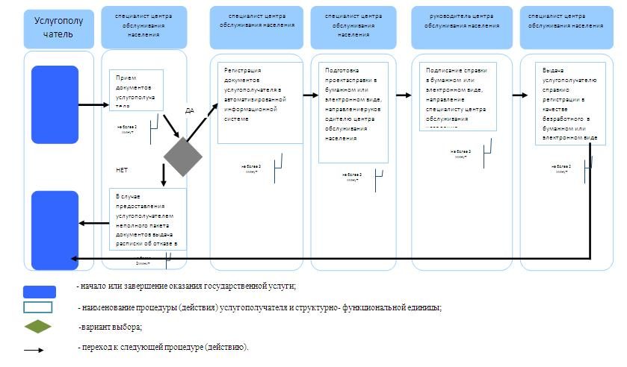

|  |  |
| --- | --- |
|  | Приложение 6 к Регламенту оказания государственной услуги "Выдача справок безработным гражданам" |

**Справочник бизнес-процессов оказания государственной услуги "Выдача справок безработным гражданам"**

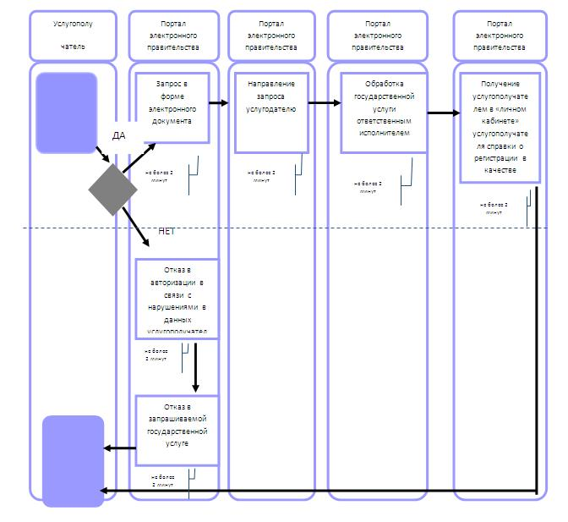

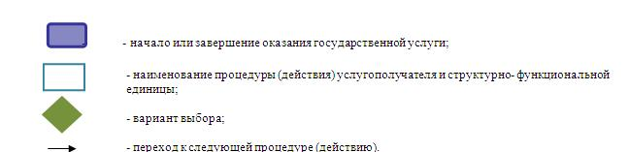

|  |  |
| --- | --- |
|  | Утвержден постановлением акимата Жамбылской области от "26" декабря 2014 года № 357 |

**Регламент государственной услуги "Регистрация и постановка на учет безработных граждан"**

**1. Общие положения**

      1. Государственная услуга "Регистрация и постановка на учет безработных граждан" (далее - государственная услуга) оказывается в соответствии со стандартом государственной услуги "Регистрация и постановка на учет безработных граждан" утвержденным постановлением Правительства Республики Казахстан от 11 марта 2014 года №217 "Об утверждении стандартов государственных услуг в сфере социальной защиты населения" (далее - стандарт) отделами занятости и социальных программ районов и городов областного значения (далее – услугодатель).  
      Прием заявлений и выдача результатов оказания государственной услуги осуществляются через:  
      1) услугодателя;  
      2) Республиканское государственное предприятие на праве хозяйственного ведения "Центр обслуживания населения" Комитета связи, информатизации и информации Министерства по инвестициям и развитию Республики Казахстан (далее – центр обслуживания населения).  
      3) веб-портал "электронного правительства": www.egov.kz (далее – портал).  
      2. Форма оказания государственной услуги: электронная (частично автоматизированная) и (или) бумажная.  
      3. Результат оказания государственной услуги – уведомление о регистрации и постановке на учет в качестве безработного в бумажном или электронном виде.

**2. Описание порядка действий структурных подразделений (работников) услугодателя в процессе оказания государственной услуги**

      4. Основанием для начала процедуры (действия) по оказанию государственной услуги является предоставление услугополучателем документов указанных в пункте 9 стандарта необходимых для оказания государственной услуги.  
      5. Содержание каждой процедуры (действия), входящей в состав процесса оказания государственной услуги, длительность его выполнения:  
      1) ответственный исполнитель услугодателя принимает и регистрирует документы услугополучателя в автоматизированной информационной системе – не более десяти минут;  
      2) ответственный исполнитель услугодателя готовит проект уведомления в бумажном или электронном виде и направляет на подпись руководителюуслугодателя - в течении двух рабочих дней;  
      3) руководитель услугодателя подписывает уведомление в бумажном или электронном виде и направляет ответственному исполнителюуслугодателя - в течение одного рабочего дня;  
      4) ответственный исполнитель услугодателя выдает услугополучателю уведомление о регистрации и постановке на учет в качестве безработного в бумажном или электронном виде – не более десяти минут.  
      6. Результат процедуры (действия) по оказанию государственной услуги, который служит основанием для начала выполнения следующей процедуры (действия):  
      1) прием и регистрация документов услугополучателя в автоматизированной информационной системе;   
      2) подготовка инаправление руководителюуслугодателядля подписания проекта уведомления в бумажном или электронном виде;  
      3) подписание руководителем уведомления в бумажном или электронном виде;  
      4) выдача услугополучателю уведомления о регистрации и постановке на учет в качестве безработного в бумажном или электронном виде.

**3. Описание порядка взаимодействия структурных подразделений (работников) услугодателя в процессе оказания государственной услуги**

      7. Перечень структурных подразделений (работников) услугодателя, которые участвуют в процессе оказания государственной услуги:  
      1) ответственный исполнитель услугодателя;  
      2) руководитель услугодателя .  
      8. Описание последовательности процедур (действий) между структурными подразделениями (работниками) с указанием длительности каждой процедуры (действия):  
      1) ответственный исполнитель услугодателя принимает и регистрирует документы услугополучателя в автоматизированной информационной системе – не более десяти минут;  
      2) ответственный исполнитель услугодателя готовит проект уведомления в бумажном или электронном виде и направляет на подпись руководителюуслугодателя - в течении двух рабочих дней;  
      3) руководитель услугодателя подписывает уведомление в бумажном или электронном виде и направляет ответственному исполнителю услугодателя - в течение одного рабочего дня;  
      4) ответственный исполнитель услугодателя выдает услугополучателю уведомление о регистрации и постановке на учет в качестве безработного в бумажном или электронном виде – не более десяти минут.  
      Описание последовательности процедур (действий) прохождения каждого действия (процедуры) с указанием длительности каждой процедуры (действия) сопровождается блок-схемой согласно приложению 1 к настоящему регламенту.

**4. Описание порядка взаимодействия с центром обслуживания населения и (или) иными услугодателями, а также порядка использования информационных систем в процессе оказания государственной услуги**

      9. Описание порядка обращения в центр обслуживания населения, длительность обработки запроса услугополучателя:  
      Максимально допустимое время ожидания до получения государственной услуги, оказываемой на месте в день обращения услугополучателя - не более пятнадцати минут;  
      1) работник центра обслуживания населения в течение пяти минут проверяет правильность заполнения заявления и полноту пакета документов, указанных в пункте 9 стандарта предоставленных услугополучателем.  
      2) в случае предоставления услугополучателем неполного пакета документов, указанных в пункте 9 стандарта, оператор центра обслуживания населения выдает расписку об отказе в приеме документов – не более пятнадцати минут;  
      3) оператор центра обслуживания населения передает специалисту центра обслуживания населения поступившие документы для передачи услугодателю - в течение одного рабочего дня;  
      4) ответственный исполнитель услугодателя принимает и регистрирует документы услугополучателя в автоматизированной информационной системе – не более десяти минут;  
      5) ответственный исполнитель услугодателя готовит проект уведомления в бумажном или электронном виде и направляет на подпись руководителюуслугодателя - в течении одного рабочего дня;  
      6) руководитель услугодателя подписывает уведомление в бумажном или электронном виде и направляет ответственному исполнителю услугодателя- в течение одного рабочего дня;  
      7) ответственный исполнитель услугодателя передает специалистуцентра обслуживания населения подписанное уведомление в бумажном или электронном виде – в течении одного рабочего дня;  
      8) специалист центра обслуживания населениявыдает услугополучателю подписанное уведомлениео регистрации и постановке на учет в качестве безработного в бумажном или электронном виде –не более пятнадцати минут.  
      10. Описание процесса получения результата оказания государственной услуги через информационную систему центр обслуживания населения, его длительность:  
      1) процесс 1 – ввод операторомцентра обслуживания населения в автоматизированное рабочее место интегрированной информационной системы центра обслуживания населения логина и пароля (процесс авторизации) для оказания услуги;  
      2) процесс 2 – выбор оператором центра обслуживания населения услуги, вывод на экран формы запроса для оказания услуги и ввод оператором центра обслуживания населения данных услугополучателя;  
      3) процесс 3 – направление запроса через шлюз "электронного правительства" в государственную базу данных физических лиц/ государственную базу данных юридических лиц о данных услугополучателя;  
      4) условие 1 – проверка наличия данных услугополучателя в государственной базе данных физических лиц/ государственной базе данных юридических лиц;  
      5) процесс 4 – формирование сообщения о невозможности получения данных в связи с отсутствием данных услугополучателя в государственной базе данных физических лиц/ государственной базе данных юридических лиц;  
      6) процесс 5 - направление электронного документа (запроса услугополучателя) удостоверенного (подписанного) электронной цифровой подписью оператора центра обслуживания населения через шлюз "электронного правительства" в автоматизированное рабочее место регионального шлюза "электронного правительства";  
      7) процесс 6 – регистрация электронного документа в автоматизированном рабочем месте регионального шлюза "электронного правительства";  
      8) условие 2 – проверка (обработка) услугодателем соответствия приложенных услугополучателем документов, указанных в стандарте (документ удостоверяющий личность) и основаниям для оказания услуги;  
      9) процесс 7 - формирование сообщения об отказе в запрашиваемой услуге в связи с имеющимися нарушениями в документах услугополучателя или получение услугополучателем через оператора центра обслуживания населения расписки о приеме соответствующих документов;  
      10) процесс 8 - получение услугополучателем через оператора центра обслуживания населения результата услуги (выдача уведомления о регистрации и постановке на учет в качестве безработного) сформированной в автоматизированном рабочем месте регионального шлюза "электронного правительства" (в течение 5 (пяти) рабочих дней с момента сдачи пакета документов в центр обслуживания населения).  
      Функциональные взаимодействия информационных систем, задействованных при оказании государственной услуги через центр обслуживания населения приведены диаграммой согласно приложению 2 к настоящему регламенту.  
      11. Описание порядка обращения и последовательности процедур (действий) услугодателя и услугополучателя при оказании государственной услуги через веб-портал "электронного правительства":  
      1) услугополучатель осуществляет регистрацию на портале с помощью индивидуального идентификационного номера и пароля (осуществляется для незарегистрированных услугополучателей на портале);  
      2) процесс 1 – процесс ввода услугополучателем индивидуального идентификационного номера и пароля (процесс авторизации) на портале для получения государственной услуги;  
      3) условие 1 – проверка на портале подлинности данных о зарегистрированном услугополучателе через индивидуальный идентификационный номер и пароль;  
      4) процесс 2 – формирование порталом сообщения об отказе в авторизации в связи с имеющими нарушениями в данных услугополучателя;  
      5) процесс 3 – выбор услугополучателем услуги, указанной в настоящем регламенте, вывод на экран формы запроса для оказания услуги и заполнение услугополучателем формы (ввод данных) с учетом ее структуры и форматных требований;  
      6) процесс 4 – подписание посредством электронно-цифровой подписьюуслугополучателем заполненной формы (введенных данных) запроса на оказание государственной услуги;  
      7) условие 2 – проверка соответствия идентификационных данных (между индивидуальным идентификационным номером, указанным в запросе и индивидуальным идентификационным номером, указанным в регистрационном свидетельстве электронно-цифровой подписи), срока действия регистрационного свидетельства электронно-цифровой подписи и отсутствия в списке отозванных (аннулированных) регистрационных свидетельств портала;  
      8) процесс 5 – формирование сообщения об отказе в запрашиваемой государственной услуге в связи с неподтверждением подлинности электронно-цифровой подписи услугополучателя;  
      9) процесс 6 – направление электронного документа (запроса услугополучателя) удостоверенного (подписанного)электронно-цифровой подписью услугополучателя через шлюз "электронного правительства" в автоматизированном рабочем месте региональный шлюз "электронного правительства" информационной системе услугодателя и обработка государственной услуги ответственным исполнителем услугодателя;  
      10) процесс 7 –результат оказания государственной услуги направляется услугодателем услугополучателю в "личный кабинет" в форме электронного документа, удостоверенного электронно-цифровой подписью ответственного исполнителя услугодателя.  
      Функциональное взаимодействие информационных систем, задействованных при оказании государственной услуги через портал приведены диаграммой согласно приложению 3 к настоящему регламенту.

**5. Заключительные положения**

      12. Подробное описание последовательности процедур (действий), взаимодействий структурных подразделений (работников) услугодателя в процессе оказания государственной услуги, а также описание порядка взаимодействия с иными услугодателями и (или) центром обслуживания населения и порядка использования информационных систем в процессе оказания государственной услуги отражается в справочнике бизнес-процессов оказания государственной услуги согласно приложениям 4 (через услугодателя), 5 (через центр обслуживания населения) и 6 (через портал) к настоящему регламенту.  
      Справочник бизнес-процессов оказания государственной услуги размещается на интернет – ресурсе услугодателя (http://sobes.zhambyl.kz) и акимата Жамбылской области (http://zhambyl.gov.kz)

|  |  |
| --- | --- |
|  | Приложение 1 к регламенту оказания государственной услуги "Регистрация и постановка на учет безработных граждан" |

**Блок –схема описания последовательности процедур (действий) между структурными подразделениями (работниками) с указанием длительности каждой процедуры (действия)**

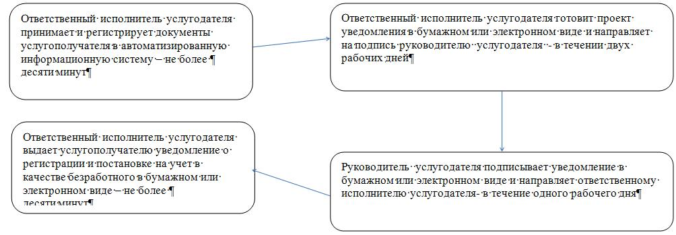

|  |  |
| --- | --- |
|  | Приложение 2 к регламенту оказания государственной услуги "Регистрация и постановка на учет безработных граждан" |

**Диаграмма функционального взаимодействия информационных систем, задействованных в оказании государственной услуги через центр обслуживания населения**



|  |  |
| --- | --- |
|  | Приложение 3 к регламенту оказания государственной услуги "Регистрация и постановка на учет безработных граждан" |

**Диаграмма функционального взаимодействия информационных систем, задействованных в оказании государственной услуги через веб-портал "электронного правительства"**



**Условные обозначения:**



|  |  |
| --- | --- |
|  | Приложение 4 к Регламенту оказания государственной услуги "Регистрация и постановка на учет безработных граждан" |

**Справочник бизнес-процессов оказания государственной услуги "Регистрация и постановка на учет безработных граждан"**

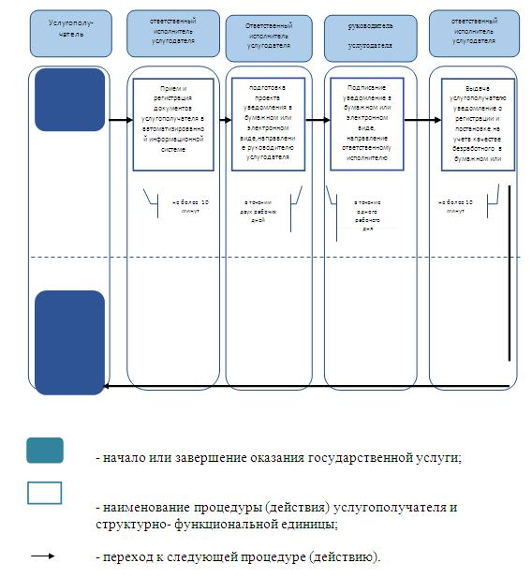

|  |  |
| --- | --- |
|  | Приложение 5 к Регламенту оказания государственной услуги "Регистрация ипостановка на учет безработных граждан" |

**Справочник бизнес-процессов оказания государственной услуги "Регистрация и постановка на учет безработных граждан"**

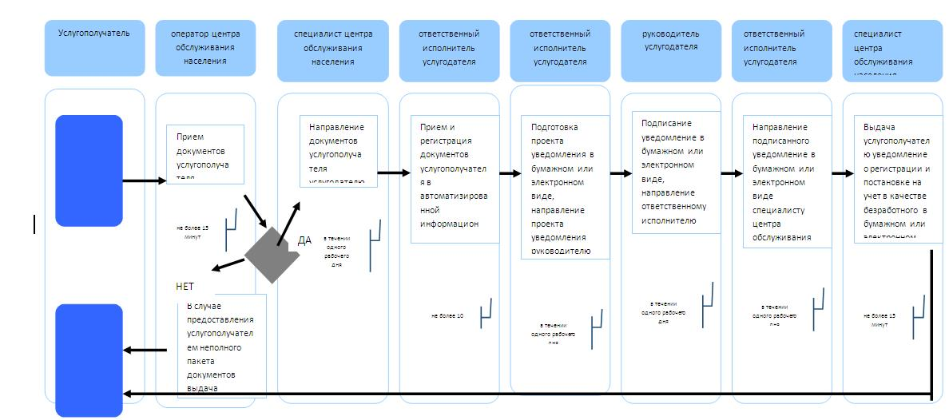

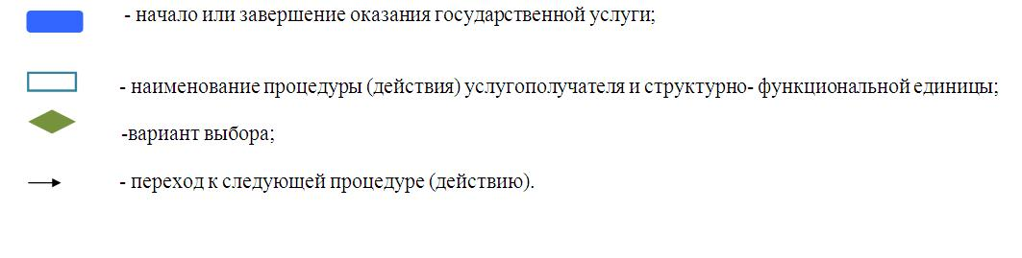

|  |  |
| --- | --- |
|  | Приложение 6 к Регламенту оказания государственной услуги "Регистрация и постановка на учет безработных граждан" |

**Справочник бизнес-процессов оказания государственной услуги "Регистрация и постановка на учет безработных граждан"**

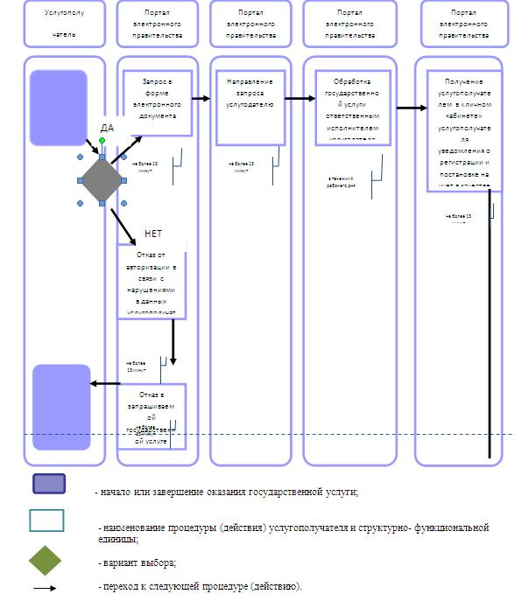

|  |  |
| --- | --- |
|  | Утвержден постановлением акимата Жамбылской области от "26" декабря 2014 года № 357 |

**Регламент государственной услуги "Регистрация и учет граждан, пострадавших вследствие ядерных испытаний на Семипалатинском испытательном ядерном полигоне, выплата единовременной государственной денежной компенсации, выдача удостоверений"**

**1. Общие положения**

      1. Государственная услуга "Регистрация и учет граждан, пострадавших вследствие ядерных испытаний на Семипалатинском испытательном ядерном полигоне, выплата единовременной государственной денежной компенсации, выдача удостоверений" (далее - государственная услуга) оказывается в соответствии со стандартом государственной услуги "Регистрация и учет граждан, пострадавших вследствие ядерных испытаний на Семипалатинском испытательном ядерном полигоне, выплата единовременной государственной денежной компенсации,выдача удостоверений"утвержденным постановлением Правительства Республики Казахстан от 11 марта 2014 года №217 "Об утверждении стандартов государственных услуг в сфере социальной защиты населения" (далее - стандарт) отделами занятости и социальных программ районов и городов областного значения (далее – услугодатель).  
      Прием заявлений и выдача результатов оказания государственной услуги осуществляются через:  
      1) услугодателя;  
      2) Республиканское государственное предприятие на праве хозяйственного ведения "Центр обслуживания населения" Комитета связи, информатизации и информации Министерства по инвестициям и развитию Республики Казахстан (далее – центр обслуживания населения).  
      2. Форма оказываемой государственной услуги: бумажная.  
      3. Результатом оказания государственной услугиявляется:  
      услугодателем и центром обслуживания населения:  
      1) решение о признании граждан Республики Казахстан пострадавшими вследствие ядерных испытаний на Семипалатинском испытательном ядерном полигоне;  
      2) выдача удостоверения или его дубликата;  
      в государственный центр по выплате пенсий:  
      1) выплата компенсации путем перечисления на лицевые счета услугополучателей;  
      2) выплата компенсации путем перечисления на контрольные счета наличности временного размещения денег физических и юридических лиц услугополучателей, отбывающим наказание в местах лишения свободы.

**2. Описание порядка действий структурных подразделений (работников) услугодателя в процессе оказания государственной услуги**

      4. Основанием для начала процедуры (действия) по оказанию государственной услуги является предоставление услугополучателем документов указанных в пункте 9 стандарта необходимых для оказания государственной услуги.  
      5. Содержание каждой процедуры (действия), входящей в состав процесса оказания государственной услуги через услугодателя, длительность его выполнения:  
      1) ответственный исполнитель услугодателя принимает документы и выдает талон с указанием даты регистрации и даты получения государственной услуги – не более 10 (десяти) минут;  
      2) ответственный исполнитель услугодателя готовит решение в бумажном виде и направляет на подпись председателю и членам комиссийв течение 20 (двадцати) рабочих дней;  
      3) председатель и члены комиссий подписывают решениев бумажном виде и направляют ответственному исполнителю услугодателя– не более 10 (десяти) минут;  
      4) ответственный исполнитель услугодателя выдает услугополучателю решение в бумажном виде о регистрации граждан пострадавших вследствие ядерных испытаний на Семипалатинском испытательном ядерном полигонеи направляет документы на выплату компенсации путем перечисления на лицевой счет услугополучателя в государственный центр по выплате пенсий– не более 10 (десяти) минут;  
      5) ответственный исполнитель услугодателя выдает удостоверение впервые обратившимся и дубликат удостоверения услугополучателям после принятия решения о регистрации граждан пострадавших вследствие ядерных испытаний на Семипалатинском испытательном ядерном полигоне в течение 5 (пяти) рабочих дней.  
      6. Результат процедуры (действия) по оказанию государственной услуги, который служит основанием для начала выполнения следующей процедуры (действия) через услугодателя:  
      1) прием документов и выдача талона;  
      2) подготовка решения и направлениепредседателю и членам комиссии для подписания уведомления в бумажном виде;  
      3) подписание решения в бумажном виде председателем и членами комиссии;  
      4) выдача решения в бумажном виде о регистрации гражданпострадавших вследствие ядерных испытаний на Семипалатинском испытательном ядерном полигоне;  
      5) выдача удостоверения впервые обратившимся и дубликат удостоверения услугополучателям после принятия решения о регистрации граждан пострадавших вследствие ядерных испытаний на Семипалатинском испытательном ядерном полигоне.

**3. Описание порядка взаимодействия структурных подразделений (работников) услугодателя в процессе оказания государственной услуги**

      7. Перечень структурных подразделений (работников) услугодателя, которые участвуют в процессе оказания государственной услуги:  
      1) ответственный исполнитель услугодателя;  
      2) председатель и члены комиссии.  
      8. Описание последовательности процедур (действий) между структурными подразделениями (работниками) с указанием длительности каждой процедуры (действия) через услугодателя:  
      1) ответственный исполнитель услугодателя принимает документы и выдает талон с указанием даты регистрации и даты получения государственной услуги – не более 10 (десяти) минут;  
      2) ответственный исполнитель услугодателя готовит решение в бумажном виде и направляет на подпись председателю и членам комиссийв течение 20 (двадцати) рабочих дней;  
      3) председатель и члены комиссий подписывают решениев бумажном виде и направляют ответственному исполнителю услугодателя– не более 10 (десяти) минут;  
      4) ответственный исполнитель услугодателя выдает услугополучателю решение в бумажном виде о регистрации граждан пострадавших вследствие ядерных испытаний на Семипалатинском испытательном ядерном полигонеи направляет документы на выплату компенсации путем перечисления на лицевой счет услугополучателя в государственный центр по выплате пенсий – не более 10 (десяти) минут;   
      5) ответственный исполнитель услугодателя выдает удостоверение впервые обратившимся и дубликат удостоверения услугополучателям после принятия решения о регистрации граждан пострадавших вследствие ядерных испытаний на Семипалатинском испытательном ядерном полигоне в течение 5 (пяти) рабочих дней.  
      Описание последовательности процедур (действий) сопровождается блок-схемой прохождения каждого действия (процедуры) с указанием длительности каждой процедуры (действия)согласно приложению1к настоящему регламенту.

**4. Описание порядка взаимодействия с центром обслуживания населения и (или) иными услугодателями, а также порядка использования информационных систем в процессе оказания государственной услуги**

      9. Описание процесса получения результата оказания государственной услуги через центр обслуживания населения, его длительность:  
      1) оператор центра обслуживания населенияпринимает документыи направляет их услугодателю – не более 5 (пяти) минут;  
      2) ответственный исполнитель услугодателя готовит решение в бумажном виде и направляет на подпись председателю и членам комиссийв течение 20 (двадцати) рабочих дней;  
      3) председатель и члены комиссий подписывают решениев бумажном виде и направляют ответственному исполнителю услугодателя– не более 2 (двух) минут;  
      4) ответственный исполнитель услугодателя направляет специалисту центра обслуживания населения решение в бумажном виде идокументы на выплату компенсации путем перечисления на лицевой счет услугополучателяв государственный центр по выплате пенсий– не более 5 (пяти) минут;  
      5) специалист центра обслуживания населения выдает услугополучателю решение в бумажном виде о регистрации граждан пострадавших вследствие ядерных испытаний на Семипалатинском испытательном ядерном полигоне– не более 2 (двух) минут;  
      6) специалист центра обслуживания населения выдает удостоверение впервые обратившимся и дубликат удостоверения услугополучателям после принятия решения о регистрации граждан пострадавших вследствие ядерных испытаний на Семипалатинском испытательном ядерном полигонев течение 5 (пяти) рабочих дней.  
      10. Описание порядка обращения в центр обслуживания населения, длительность обработки запроса услугополучателя:  
      Максимально допустимое время ожидания до получения государственной услуги, оказываемой на месте в день обращения услугополучателя 15 минут;  
      1) работник центра обслуживания населения проверяет правильность заполнения заявления и полноту пакета документовпредоставленных услугополучателем.  
      2) процесс 1 – ввод операторомцентра обслуживания населения в автоматизированное рабочее место интегрированной информационной системы центра обслуживания населения логина и пароля (процесс авторизации) для оказания услуги;  
      3) процесс 2 – выбор оператором центра обслуживания населения услуги, вывод на экран формы запроса для оказания услуги и ввод оператором центра обслуживания населения данных услугополучателя;  
      4) процесс 3 – направление запроса через шлюз электронного правительства в государственную базу данных физических лиц/ государственную базу данных юридических лиц о данных услугополучателя;  
      5) условие 1 – проверка наличия данных услугополучателя в государственной базе данных физических лиц/ государственной базе данных юридических лиц;  
      6) процесс 4 – формирование сообщения о невозможности получения данных в связи с отсутствием данных услугополучателя в государственной базе данных физических лиц/ государственной базе данных юридических лиц;  
      7) процесс 5 - направление электронного документа (запроса услугополучателяудостоверенного (подписанного) электронной цифровой подписью оператора центра обслуживания населения через шлюз электронного правительства в автоматизированное рабочее место регионального шлюза электронного правительства;  
      8) процесс 6 – регистрация электронного документа в автоматизированное рабочее место регионального шлюза электронного правительства;  
      9) условие 2 – проверка (обработка) услугодателем соответствия приложенных услугополучателемдокументов, указанных в стандарте и основаниям для оказания услуги;  
      10) процесс 7 - формирование сообщения об отказе в запрашиваемой услуге в связи с имеющимися нарушениями в документах услугополучателяили получение услугополучателемчерез оператора центра обслуживания населения расписки о приеме соответствующих документов;  
      11) процесс 8 - получение услугополучателемчерез оператора центра обслуживания населения результата услуги (уведомление о регистрации граждан пострадавших вследствие ядерных испытаний на Семипалатинском испытательном ядерном полигоне) сформированной в автоматизированном рабочем месте регионального шлюза электронного правительства (в течение 15 минут с момента сдачи пакета документов в центр обслуживания населения).  
      Функциональные взаимодействия информационных систем, задействованных при оказании государственной услуги через центр обслуживания населения приведены диаграммой согласно приложению 2 к настоящему регламенту.

**5. Заключительные положения**

      11. Подробное описание последовательности процедур (действий), взаимодействий структурных подразделений (работников) услугодателя в процессе оказания государственной услуги, а также описание порядка взаимодействия с иными услугодателями и (или) центром обслуживания населения и порядка использования информационных систем в процессе оказания государственной услуги отражается в справочнике бизнес-процессов оказания государственной услуги согласно приложениям 3 (через услугодателя)и 4(через центр обслуживания населения) к настоящему регламенту.  
      Справочник бизнес-процессов оказания государственной услуги размещается на интернет – ресурсе услугодателя (http://sobes.zhambyl.kz) и акимата Жамбылской области(http://zhambyl.gov.kz)

|  |  |
| --- | --- |
|  | Приложение 1 к Регламенту оказания государственной услуги "Регистрация и учет граждан, пострадавших вследствие ядерных испытаний на Семипалатинском испытательном ядерном полигоне, выплата единовременной государственной денежной компенсации, выдача удостоверений" |

**Блок -схема**

**описания последовательности процедур (действий) между структурными подразделениями (работниками) с указанием длительности каждой процедуры (действия)через услугодателя**

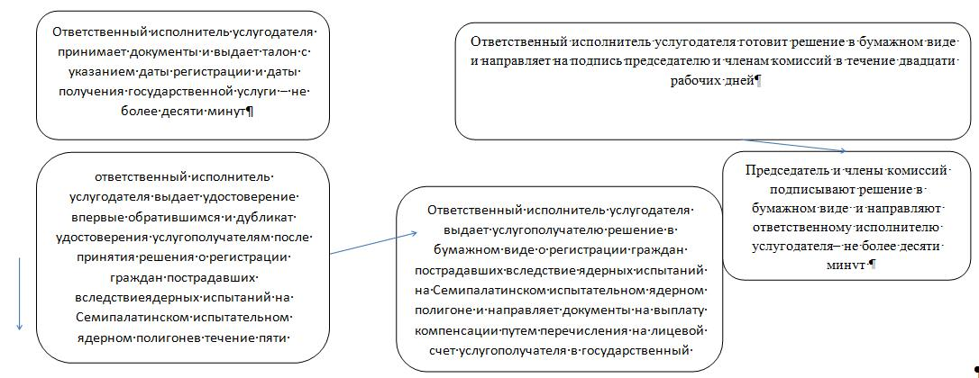

|  |  |
| --- | --- |
|  | Приложение 2 к Регламенту оказания государственной услуги "Регистрация и учет граждан, пострадавших вследствие ядерных испытаний на Семипалатинском испытательном ядерном полигоне, выплата единовременной государственной денежной компенсации, выдача удостоверений" |

**Диаграмма функционального взаимодействия информационных систем, задействованных в оказании государственной услуги через центр обслуживания населения**



      

|  |  |
| --- | --- |
|  | Приложение 3 к Регламенту оказания государственной услуги "Регистрация и учет граждан, пострадавших вследствие ядерных испытаний на Семипалатинском испытательном ядерном полигоне, выплата единовременной государственной денежной компенсации, выдача удостоверений" |

**Справочник бизнес-процессов оказания государственной услуги "Регистрация и учет граждан, пострадавших вследствие ядерных испытаний на Семипалатинском испытательном ядерном полигоне, выплата единовременной государственной денежной компенсации, выдача удостоверений"**

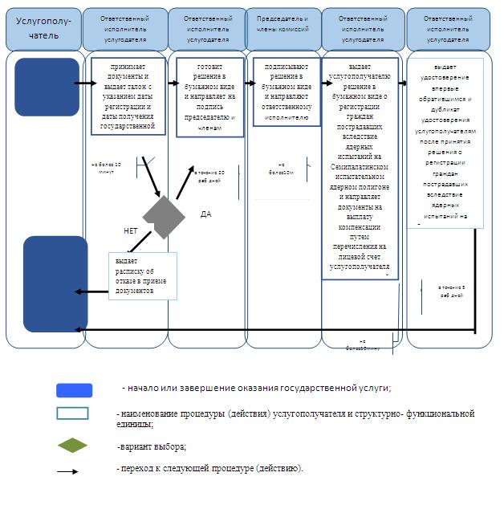

|  |  |
| --- | --- |
|  | Приложение 4 к Регламенту оказания государственной услуги "Регистрация и учет граждан, пострадавших вследствие ядерных испытаний на Семипалатинском испытательном ядерном полигоне, выплата единовременной государственной денежной компенсации, выдача удостоверений" |

**Справочник бизнес-процессов оказания государственной услуги "Регистрация и учет граждан, пострадавших вследствие ядерных испытаний на Семипалатинском испытательном ядерном полигоне, выплата единовременной государственной денежной компенсации, выдача удостоверений"**

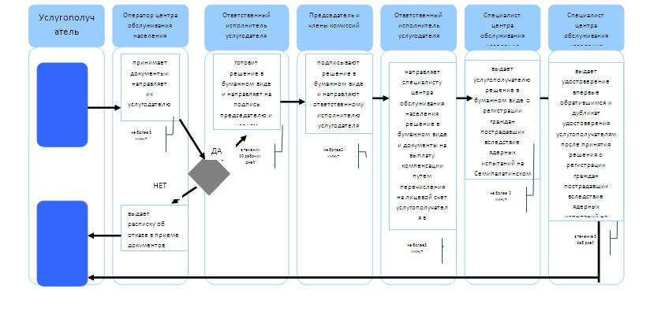

|  |  |
| --- | --- |
|  | Утвержден постановлением акимата Жамбылской области от "26" декабря 2014 года № 357 |

**Регламент государственной услуги "Назначение государственной адресной социальной помощи"**

**1. Общие положения**

      1. Государственная услуга "Назначение государственной адресной социальной помощи" (далее - государственная услуга) оказывается в соответствии со стандартом государственной услуги "Назначение государственной адресной социальной помощи" утвержденным постановлением Правительства Республики Казахстан от 11 марта 2014 года №217 "Об утверждении стандартов государственных услуг в сфере социальной защиты населения" (далее - стандарт) отделами занятости и социальных программ районов и городов областного значения (далее – услугодатель).  
      Прием заявлений и выдача результатов оказания государственной услуги осуществляются через:  
      1) услугодателя;  
      2) Республиканское государственное предприятие на праве хозяйственного ведения "Центр обслуживания населения" Комитета связи, информатизации и информации Министерства по инвестициям и развитию Республики Казахстан (далее – центр обслуживания населения);  
      3) акима поселка, села, сельского округа (далее – аким сельского округа) – в случае отсутствия услугодателя по месту жительства.  
      2. Форма оказываемой государственной услуги: бумажная.  
      3. Результат оказания государственной услуги – уведомление о назначениигосударственной адресной социальной помощи, либо мотивированный ответ об отказе в оказании государственной услуги в случаях и по основаниям, предусмотренным пунктом 10 стандарта государственной услуги.

**2. Описание порядка действий структурных подразделений (работников) услугодателя в процессе оказания государственной услуги**

      4. Основанием для начала процедуры (действия) по оказанию государственной услуги является предоставление услугополучателем (либо его представителем по доверенности) документов указанных в пункте 9 стандарта необходимых для оказания государственной услуги.  
      5. Содержание каждой процедуры (действия), входящей в состав процесса оказания государственной услуги через услугодателя, длительность его выполнения:  
      1) ответственный исполнитель услугодателя принимает документы и выдает талон с указанием даты регистрации и даты получения государственной услуги – не более 5 (пяти) минут;  
      2) ответственный исполнитель услугодателя готовит уведомление в бумажном виде, либо мотивированный ответ об отказе в оказании государственной услуги и направляет на подпись руководителю услугодателя в течение 5 (пяти) рабочих дней;  
      3) руководитель услугодателя подписывает уведомление в бумажном виде,либо мотивированный ответ об отказе в оказании государственной услуги и направляет ответственному исполнителю услугодателя в течение 1 (одного) рабочего дня;  
      4) ответственный исполнитель услугодателя выдает услугополучателю (либо его представителю по доверенности) уведомление,либо мотивированный ответ об отказе в оказании государственной услуги – не более 5 (пяти) минут.   
      6. Содержание каждой процедуры (действия), входящей в состав процесса оказания государственной услуги через акима сельского округа, длительность его выполнения:  
      1) специалист аппарата акима сельского округа принимает документы услугополучателя и выдает талон с указанием даты регистрации и даты получения государственной услуги – не более 5 (пяти) минут;  
      2) специалист аппарата акима сельского округа передает через курьера поступившие документы услугодателю – не более 2 (двух) минут;  
      3) ответственный исполнитель услугодателя готовит уведомление в бумажном виде, либо мотивированный ответ об отказе в оказании государственной услуги и направляет на подпись руководителю услугодателя в течение 20 (двадцати) рабочих дней;  
      4) руководитель услугодателя подписывает уведомление в бумажном виде, либо мотивированный ответ об отказе в оказании государственной услуги и направляет ответственному исполнителю услугодателя в течение 1 (одного) рабочего дня;  
      5) ответственный исполнитель услугодателя передает через курьера подписанное уведомление в бумажном виде, либо мотивированного ответа об отказе в оказании государственной услугив аппарат акима сельского округа– не более 5 (пяти) минут;  
      6) специалист аппарата акима сельского округа выдает услугополучателю (либо его представителю по доверенности) уведомление, либо мотивированный ответ об отказе в оказании государственной услуги – не более 2 (двух) минут.  
      7. Результат процедуры (действия) по оказанию государственной услуги, который служит основанием для начала выполнения следующей процедуры (действия) через услугодателя:  
      1) прием документов и выдача талона;  
      2) подготовка уведомления, либо мотивированного ответа об отказе в оказании государственной услугиинаправление руководителю услугодателя для подписания уведомления в бумажном виде;  
      3) подписание руководителем уведомления, либо мотивированного ответа об отказе в оказании государственной услуги в бумажном виде;  
      4) выдача услугополучателю (либо его представителю по доверенности) уведомления, либо мотивированного ответа об отказе в оказании государственной услуги.   
      8. Результат процедуры (действия) по оказанию государственной услуги, который служит основанием для начала выполнения следующей процедуры (действия) через акима сельского округа:  
      1) прием документов и выдача талона;  
      2) передача через курьера поступившие документы услугодателю;  
      3) подготовка уведомления, либо мотивированного ответа об отказе в оказании государственной услуги инаправление руководителю услугодателя для подписания уведомления в бумажном виде;  
      4) подписание руководителем уведомления, либо мотивированного ответа об отказе в оказании государственной услуги в бумажном виде;  
      5) передача в аппарат акима сельского округа уведомления, либо мотивированный ответ об отказе в оказании государственной услуги в бумажном виде;   
      6) выдача услугополучателю (либо его представителю по доверенности) уведомления, либо мотивированного ответа об отказе в оказании государственной услуги.

**3. Описание порядка взаимодействия структурных подразделений (работников) услугодателя в процессе оказания государственной услуги**

      9. Перечень структурных подразделений (работников) услугодателя, которые участвуют в процессе оказания государственной услуги:  
      1) ответственный исполнитель услугодателя;  
      2) руководитель услугодателя.  
      10. Описание последовательности процедур (действий) между структурными подразделениями (работниками) с указанием длительности каждой процедуры (действия) через услугодателя:  
      1) ответственный исполнитель услугодателя принимает документы и выдает талон с указанием даты регистрации и даты получения государственной услуги – не более 5 (пяти) минут;  
      2) ответственный исполнитель услугодателя готовит уведомление в бумажном виде, либо мотивированный ответ об отказе в оказании государственной услуги и направляет на подпись руководителю услугодателя в течение 5 (пяти) рабочих дней;  
      3) руководитель услугодателя подписывает уведомление в бумажном виде,либо мотивированный ответ об отказе в оказании государственной услуги и направляет ответственному исполнителю услугодателя в течение 1 (одного) рабочего дня;  
      4) ответственный исполнитель услугодателя выдает услугополучателю (либо его представителю по доверенности) уведомление,либо мотивированный ответ об отказе в оказании государственной услуги – не более 5 (пяти) минут.   
      11. Описание последовательности процедур (действий) между структурными подразделениями (работниками) с указанием длительности каждой процедуры (действия) черезакима сельского округа:  
      1) специалист аппарата акима сельского округа принимает документы услугополучателя и выдает талон с указанием даты регистрации и даты получения государственной услуги – не более 5 (пяти) минут;  
      2) специалист аппарата акима сельского округа передает через курьера поступившие документы услугодателю – не более 2 (двух) минут;  
      3) ответственный исполнитель услугодателя готовит уведомление в бумажном виде, либо мотивированный ответ об отказе в оказании государственной услуги и направляет на подпись руководителю услугодателя в течение 20 (двадцати) рабочих дней;  
      4) руководитель услугодателя подписывает уведомление в бумажном виде, либо мотивированный ответ об отказе в оказании государственной услуги и направляет ответственному исполнителю услугодателя в течение 1 (одного) рабочего дня;  
      5) ответственный исполнитель услугодателя передает через курьера подписанное уведомление,либо мотивированного ответа об отказе в оказании государственной услуги в бумажном виде в аппарат акима сельского округа– не более 5 (пяти) минут;   
      6) специалист аппарата акима сельского округа выдает услугополучателю (либо его представителю по доверенности) уведомление, либо мотивированный ответ об отказе в оказании государственной услуги – не более 2 (двух) минут.  
      Описание последовательности процедур (действий) сопровождается блок-схемами прохождения каждого действия (процедуры) с указанием длительности каждой процедуры (действия) согласно приложениям 1, 2 к настоящему регламенту.

**4. Описание порядка взаимодействия с центром обслуживания населения и (или) иными услугодателями, а также порядка использования информационных систем в процессе оказания государственной услуги**

      12. Описание процесса получения результата оказания государственной услуги через центр обслуживания населения, его длительность:  
      1) оператор центра обслуживания населения принимает документы и выдает талон с указанием даты регистрации и даты получения государственной услуги– не более 5 (пяти) минут;  
      2) специалист центра обслуживания населения составляет реестр и направляет полный пакет документов услугодателю – не более 2 (двух) минут;  
      3) ответственный исполнитель услугодателя готовит уведомление в бумажном виде, либо мотивированный ответ об отказе в оказании государственной услуги и направляет на подпись руководителю услугодателя в течение 5 (пяти) рабочих дней;  
      4) руководитель услугодателя подписывает уведомление в бумажном виде, либо мотивированный ответ об отказе в оказании государственной услуги и направляет ответственному исполнителю услугодателя в течение 1 (одного) рабочего дня;  
      5) ответственный исполнитель услугодателя передает подписанное уведомление в бумажном виде,либо мотивированного ответа об отказе в оказании государственной услуги специалисту центра обслуживания населения – не более 5 (пяти) минут;  
      6) специалист центра обслуживания населения выдает услугополучателю (либо его представителю по доверенности) уведомление, либо мотивированный ответ об отказе в оказании государственной услуги – не более 2 (двух) минут.  
      Описание порядка обращения в центр обслуживания населения, длительность обработки запроса услугополучателя (либо его представителю по доверенности):  
      Максимально допустимое время ожидания до получения государственной услуги, оказываемой на месте в день обращения услугополучателя (либо его представителя по доверенности) 15 минут;  
      1) работник центра обслуживания населения проверяет правильность заполнения заявления и полноту пакета документовпредоставленных услугополучателем (либо его представителем по доверенности);  
      2) процесс 1 – ввод оператором центра обслуживания населения в автоматизированное рабочее место интегрированной информационной системы центра обслуживания населения логина и пароля (процесс авторизации) для оказания услуги;  
      3) процесс 2 – выбор оператором центра обслуживания населения услуги, вывод на экран формы запроса для оказания услуги и ввод оператором центра обслуживания населения данных услугополучателя;  
      4) процесс 3 – направление запроса через шлюз электронного правительства в государственную базу данных физических лиц/ государственную базу данных юридических лиц о данных услугополучателя;  
      5) условие 1 – проверка наличия данных услугополучателя в государственной базе данных физических лиц/ государственной базе данных юридических лиц;  
      6) процесс 4 – формирование сообщения о невозможности получения данных в связи с отсутствием данных услугополучателя в государственной базе данных физических лиц/ государственной базе данных юридических лиц;  
      7) процесс 5 - направление электронного документа (запроса услугополучателя (либо его представителя по доверенности) удостоверенного (подписанного) электронной цифровой подписью оператора центра обслуживания населения через шлюз электронного правительства в автоматизированное рабочее место регионального шлюза электронного правительства;  
      8) процесс 6 – регистрация электронного документа в автоматизированное рабочее место регионального шлюза электронного правительства;  
      9) условие 2 – проверка (обработка) услугодателем соответствия приложенных услугополучателем (либо его представителем по доверенности) документов, указанных в стандарте и основаниям для оказания услуги;  
      10) процесс 7 - формирование сообщения об отказе в запрашиваемой услуге в связи с имеющимися нарушениями в документах услугополучателя (либо его представителя по доверенности) или получение услугополучателем (либо его представителем по доверенности) через оператора центра обслуживания населения расписки о приеме соответствующих документов;  
      11) процесс 8 - получение услугополучателем (либо его представителем по доверенности) через оператора центра обслуживания населения результата услуги (уведомление о назначении государственной адресной социальной помощи) сформированной в автоматизированном рабочем месте регионального шлюза электронного правительства (в течение 15 минут с момента сдачи пакета документов в центр обслуживания населения).  
      Функциональные взаимодействия информационных систем, задействованных при оказании государственной услуги через центр обслуживания населения приведены диаграммой согласно приложению 3 к настоящему регламенту.

**5. Заключительные положения**

      14. Подробное описание последовательности процедур (действий), взаимодействий структурных подразделений (работников) услугодателя в процессе оказания государственной услуги, а также описание порядка взаимодействия с иными услугодателями и (или) центром обслуживания населения и порядка использования информационных систем в процессе оказания государственной услуги отражается в справочнике бизнес-процессов оказания государственной услуги согласно приложениям 4 (через услугодателя), 5 (через акима сельского округа) и 6 (через центр обслуживания населения) к настоящему регламенту.  
      Справочник бизнес-процессов оказания государственной услуги размещается на интернет – ресурсе услугодателя (http://sobes.zhambyl.kz) и акимата Жамбылской области (http://zhambyl.gov.kz)

|  |  |
| --- | --- |
|  | Приложение 1 к Регламенту оказания государственной услуги "Назначение государственной адресной социальной помощи" |

**Блок –схема описания последовательности процедур (действий) между структурными подразделениями (работниками) с указанием длительности каждой процедуры (действия) через услугодателя**

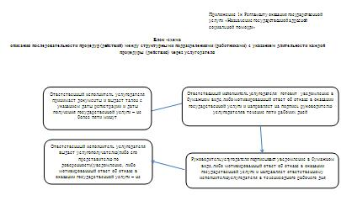

|  |  |
| --- | --- |
|  | Приложение 2 к Регламенту оказания государственной услуги "Назначение государственной адресной социальной помощи" |

**Блок -схема**

**описания последовательности процедур (действий) между структурными подразделениями (работниками) с указанием длительности каждой процедуры (действия) через акима сельского округа**

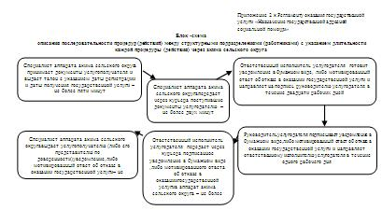

|  |  |
| --- | --- |
|  | Приложение 3 к Регламенту оказания государственной услуги "Назначение государственной адресной социальной помощи" |

**Диаграмма функционального взаимодействия информационных систем, задействованных в оказании государственной услуги через центр обслуживания населения**



      

|  |  |
| --- | --- |
|  | Приложение 4  к Регламенту оказания государственной услуги "Назначениегосударственной адресной социальной помощи" |

**Справочник бизнес-процессов оказания государственной услуги "Назначение государственной адресной социальной помощи"**

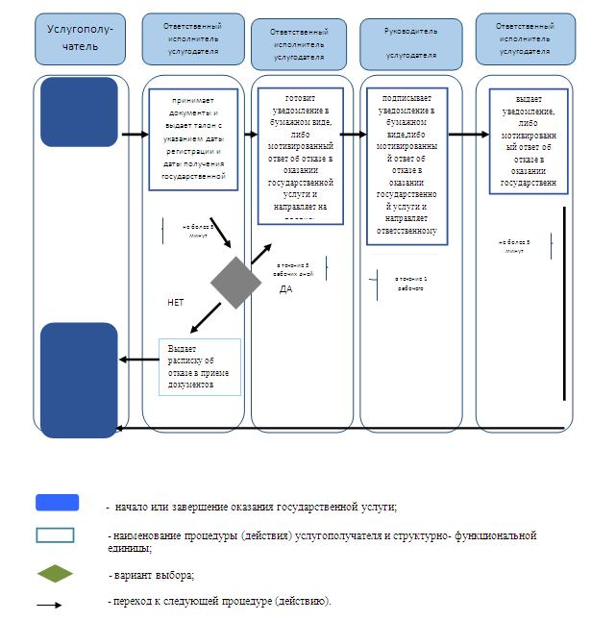

      

|  |  |
| --- | --- |
|  | Приложение 5 к Регламенту оказания государственной услуги "Назначение государственной адресной социальной помощи" |

**Справочник бизнес-процессов оказания государственной услуги "Назначениегосударственной адресной социальной помощи"**

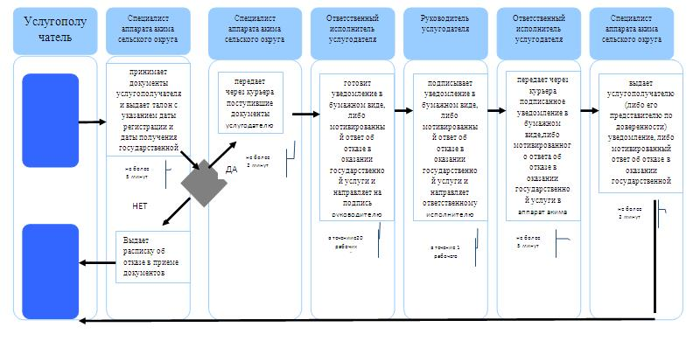

|  |  |
| --- | --- |
|  | Приложение 6 к Регламенту оказания государственной услуги "Назначениегосударственной адресной социальной помощи" |

**Справочник бизнес-процессов оказания государственной услуги "Назначениегосударственной адресной социальной помощи"**

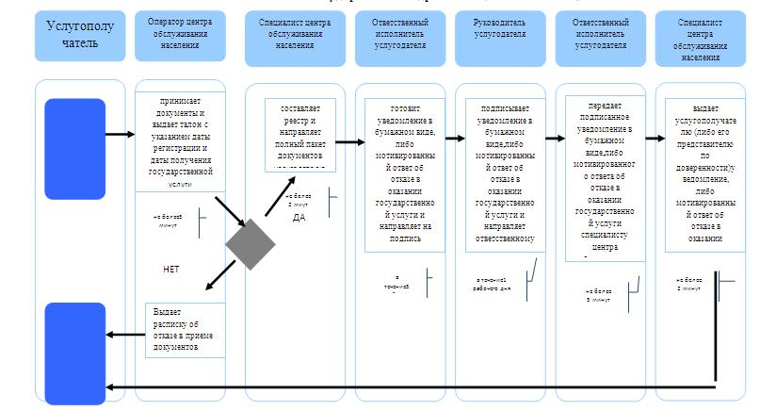

|  |  |
| --- | --- |
|  | Утвержден постановлением акимата Жамбылской области от "26" декабря 2014 года № 357 |

**Регламент государственной услуги "Назначение социальной помощи специалистам социальной сферы, проживающим и работающим в сельских населенных пунктах, по приобретению топлива"**

**1. Общие положения**

      1. Государственная услуга "Назначение социальной помощи специалистам социальной сферы, проживающим и работающим в сельских населенных пунктах,по приобретению топлива" (далее - государственная услуга) оказывается в соответствии со стандартом государственной услуги "Назначение социальной помощи специалистам социальной сферы, проживающим и работающим в сельских населенных пунктах,по приобретению топлива"утвержденным постановлением Правительства Республики Казахстан от 11 марта 2014 года № 217 "Об утверждении стандартов государственных услуг в сфере социальной защиты населения" (далее - стандарт) отделами занятости и социальных программ районов и городов областного значения (далее – услугодатель).  
      Прием заявлений и выдача результатов оказания государственной услуги осуществляются через:  
      1) услугодателя;  
      2) Республиканское государственное предприятие на праве хозяйственного ведения "Центр обслуживания населения" Комитета связи, информатизации и информации Министерства по инвестициям и развитию Республики Казахстан (далее – центр обслуживания населения);  
      3) акима поселка, села, сельского округа (далее – аким сельского округа), в случае отсутствия услугодателя по месту жительства.  
      2. Форма оказываемой государственной услуги: бумажная.  
      3. Результат оказания государственной услуги – уведомление о назначении социальной помощи.

**2. Описание порядка действий структурных подразделений (работников) услугодателя в процессе оказания государственной услуги**

      4. Основанием для начала процедуры (действия) по оказанию государственной услуги является предоставление услугополучателем (либо его представителем по доверенности) документов, указанных в пункте 9 стандарта необходимых для оказания государственной услуги.  
      5. Содержание каждой процедуры (действия), входящей в состав процесса оказания государственной услуги через услугодателя, длительность его выполнения:  
      1) ответственный исполнитель услугодателя принимает документыуслугополучателя – не более 15 (пятнадцати) минут;  
      2) ответственный исполнитель услугодателя готовит уведомление в бумажном виде и направляет на подпись руководителю услугодателяв течение 8 (восьми) рабочих дней;  
      3) руководитель услугодателя подписывает уведомление в бумажном видеи направляет ответственному исполнителю услугодателя в течение 1 (одного) рабочего дня;  
      4) ответственный исполнитель услугодателя выдает услугополучателю (либо его представителю по доверенности) уведомлениев бумажном виде – не более 15 (пятнадцати) минут.  
      6. Содержание каждой процедуры (действия), входящей в состав процесса оказания государственной услуги через акима сельского округа, длительность его выполнения:  
      1) специалист аппарата акима сельского округа принимает документы услугополучателя – не более 10 (десяти) минут;  
      2) специалист аппарата акима сельского округа передает поступившие документы услугодателю – не более5 (пяти)минут;  
      3) ответственный исполнитель услугодателя готовит уведомление в бумажном виде и направляет на подпись руководителю услугодателяв течение 13 (тринадцати) рабочих дней;  
      4) руководитель услугодателя подписывает уведомление в бумажном видеи направляет ответственному исполнителюв течение 1 (одного) рабочего дня;  
      5) ответственный исполнитель услугодателя передает в аппарат акима сельского округа подписанное уведомление в бумажном виде – не более 10 (десяти) минут;   
      6) специалист аппарата акима сельского округа выдает услугополучателю (либо его представителю по доверенности) уведомление в бумажном виде – не более 5 (пяти) минут.  
      7. Результат процедуры (действия) по оказанию государственной услуги через услугодателя, который служит основанием для начала выполнения следующей процедуры (действия):  
      1) прием документов;  
      2) подготовка уведомления и направление руководителю услугодателя для подписания уведомления в бумажном виде;  
      3) подписание руководителем уведомления в бумажном виде;  
      4) выдача услугополучателю (либо его представителю по доверенности) уведомления в бумажном виде.  
      8. Результат процедуры (действия) по оказанию государственной услуги через акима сельского округа, который служит основанием для начала выполнения следующей процедуры (действия):  
      1) прием документов;  
      2) передача поступивших документов услугодателю;  
      3) подготовка уведомления и направление руководителю услугодателя для подписания уведомленияв бумажном виде;  
      4) подписание руководителем уведомления в бумажном виде;  
      5) передача в аппарат акима сельского округа уведомления в бумажном виде;  
      6) выдача услугополучателю (либо его представителю по доверенности) уведомления в бумажном виде.

**3. Описание порядка взаимодействия структурных подразделений (работников) услугодателя в процессе оказания государственной услуги**

      9. Перечень структурных подразделений (работников) услугодателя, которые участвуют в процессе оказания государственной услуги:  
      1) ответственный исполнитель услугодателя;  
      2) руководитель услугодателя.  
      10. Описание последовательности процедур (действий) между структурными подразделениями (работниками) с указанием длительности каждой процедуры (действия) через услугодателя:  
      1) ответственный исполнитель услугодателя принимает документы услугополучателя – не более 15 (пятнадцати) минут;  
      2) ответственный исполнитель услугодателя готовит уведомление в бумажном виде и направляет на подпись руководителю услугодателяв течение 8 (восьми) рабочих дней;  
      3) руководитель услугодателя подписывает уведомление в бумажном видеи направляет ответственному исполнителюуслугодателя в течение 1 (одного) рабочего дня;  
      4) ответственный исполнитель услугодателя выдает услугополучателю (либо его представителю по доверенности) уведомление в бумажном виде – не более 15 (пятнадцати) минут.  
      11. Описание последовательности процедур (действий) между структурными подразделениями (работниками) с указанием длительности каждой процедуры (действия) через акима сельского округа:  
      1) специалист аппарата акима сельского округа принимает документы услугополучателя – не более 10 (десяти) минут;  
      2) специалист аппарата акима сельского округа передает поступившие документы услугодателю – не более 5 (пяти) минут;  
      3) ответственный исполнитель услугодателя готовит уведомление в бумажном виде и направляет на подпись руководителю услугодателя в течение 13 (тринадцати) рабочих дней;  
      4) руководитель услугодателя подписывает уведомление в бумажном виде и направляет ответственному исполнителюв течение 1 (одного) рабочего дня;  
      5) ответственный исполнитель услугодателя передает в аппарат акима сельского округа подписанное уведомление в бумажном виде – не более 10 (десяти) минут;   
      6) специалист аппарата акима сельского округа выдает услугополучателю (либо его представителю по доверенности) уведомление в бумажном виде – не более 5 (пяти) минут.  
      Описание последовательности процедур (действий) сопровождается блок-схемами прохождения каждого действия (процедуры) с указанием длительности каждой процедуры (действия), согласно приложениям 1, 2 к настоящему регламенту.

**4. Описание порядка взаимодействия с центром обслуживания населения и (или) иными услугодателями, а также порядка использования информационных систем в процессе оказания государственной услуги**

      12. Описание процесса получения результата оказания государственной услуги через центр обслуживания населения, его длительность:  
      1) оператор центра обслуживания населения принимает документы услугополучателя – не более 5 (пяти) минут;  
      2) специалист центра обслуживания населения направляет полный пакет документов услугодателю – не более 2 (двух) минут;  
      3) ответственный исполнитель услугодателя готовит уведомление в бумажном виде и направляет на подпись руководителю услугодателя в течение 8 (восьми) рабочих дней;  
      4) руководитель услугодателя подписывает уведомление в бумажном видеи направляет ответственному исполнителю услугодателя в течение 1 (одного) рабочего дня;  
      5) ответственный исполнитель услугодателя передает подписанное уведомление в бумажном виде специалисту центра обслуживания населения – не более 5 минут;   
      6) специалист центра обслуживания населения выдает услугополучателю (либо его представителю по доверенности) уведомление в бумажном виде – не более 2 (двух) минут.  
      13. Описание порядка обращения в центр обслуживания населения, длительность обработки запроса услугополучателя:  
      Максимально допустимое время ожидания до получения государственной услуги, оказываемой на месте в день обращения услугополучателя 15 минут;  
      1) работник центра обслуживания населения проверяет правильность заполнения заявления и полноту пакета документов, предоставленных услугополучателем (либо его представителем по доверенности);  
      2) процесс 1 – ввод оператором центра обслуживания населения в автоматизированное рабочее место интегрированной информационной системы центра обслуживания населения логина и пароля (процесс авторизации) для оказания услуги;  
      3) процесс 2 – выбор оператором центра обслуживания населения услуги, вывод на экран формы запроса для оказания услуги и ввод оператором центра обслуживания населения данных услугополучателя;  
      4) процесс 3 – направление запроса через шлюз электронного правительства в государственную базу данных физических лиц/ государственную базу данных юридических лиц о данных услугополучателя;  
      5) условие 1 – проверка наличия данных услугополучателя в государственной базе данных физических лиц/ государственной базе данных юридических лиц;  
      6) процесс 4 – формирование сообщения о невозможности получения данных в связи с отсутствием данных услугополучателя в государственной базе данных физических лиц/ государственной базе данных юридических лиц;  
      7) процесс 5 - направление электронного документа (запроса услугополучателя (либо его представителю по доверенности) удостоверенного (подписанного) электронной цифровой подписью оператора центра обслуживания населения через шлюз электронного правительства в автоматизированное рабочее место регионального шлюза электронного правительства;  
      8) процесс 6 – регистрация электронного документа в автоматизированное рабочее место регионального шлюза электронного правительства;  
      9) условие 2 – проверка (обработка) услугодателем соответствия приложенных услугополучателем (либо его представителем по доверенности) документов, указанных в стандарте и основаниям для оказания услуги;  
      10) процесс 7 - формирование сообщения об отказе в запрашиваемой услуге в связи с имеющимися нарушениями в документах услугополучателя (либо его представителя по доверенности) или получение услугополучателем (либо его представителем по доверенности) через оператора центра обслуживания населения расписки о приеме соответствующих документов;  
      11) процесс 8 - получение услугополучателем через оператора центра обслуживания населения результата услуги (уведомление о назначении социальной помощи) сформированной в автоматизированном рабочем месте регионального шлюза электронного правительства (в течение 15 минут с момента сдачи пакета документов в центр обслуживания населения).  
      Функциональные взаимодействия информационных систем, задействованных при оказании государственной услуги через центр обслуживания населения приведены диаграммой согласно приложению 3 к настоящему регламенту.

**5. Заключительные положения**

      14. Подробное описание последовательности процедур (действий), взаимодействий структурных подразделений (работников) услугодателя в процессе оказания государственной услуги, а также описание порядка взаимодействия с иными услугодателями и (или) центром обслуживания населения и порядка использования информационных систем в процессе оказания государственной услуги отражается в справочнике бизнес-процессов оказания государственной услуги согласно приложениям 4 (через услугодателя), 5 (через акима сельского округа) и 6 (через центр обслуживания населения) к настоящему регламенту.  
      Справочник бизнес-процессов оказания государственной услуги размещается на интернет – ресурсе услугодателя (http://sobes.zhambyl.kz) и акимата Жамбылской области (http://zhambyl.gov.kz)

|  |  |
| --- | --- |
|  | Приложение 1 к Регламенту оказания государственной услуги "Назначение социальной помощи специалистам социальной сферы, проживающим и работающим в сельских населенных пунктах, по приобретению топлива" |

**Блок -схема**

**описания последовательности процедур (действий) между структурными подразделениями (работниками) с указанием длительности каждой процедуры (действия) через услугодателя**

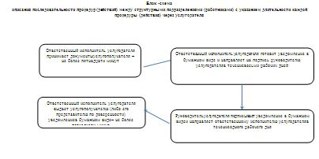

|  |  |
| --- | --- |
|  | Приложение 2 к Регламенту оказания государственной услуги "Назначение социальной помощи специалистам социальной сферы, проживающим и работающим в сельских населенных пунктах, по приобретению топлива" |

**Блок -схема**

**описания последовательности процедур (действий) между структурными подразделениями (работниками) с указанием длительности каждой процедуры (действия) через акима сельского округа**

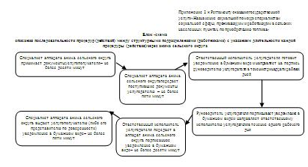

|  |  |
| --- | --- |
|  | Приложение 3 к Регламенту оказания государственной услуги "Назначение социальной помощи специалистам социальной сферы, проживающим и работающим в сельских населенных пунктах, по приобретению топлива" |

**Диаграмма функционального взаимодействия информационных систем, задействованных в оказании государственной услуги через центр обслуживания населения**



      

|  |  |
| --- | --- |
|  | Приложение 4 к Регламенту оказания государственной услуги "Назначение социальной помощи специалистам социальной сферы, проживающим и работающим в сельских населенных пунктах, по приобретению топлива" |

**Справочник бизнес-процессов оказания государственной услуги "Назначение социальной помощи специалистам социальной сферы, проживающим и работающим в сельских населенных пунктах, по приобретению топлива"**

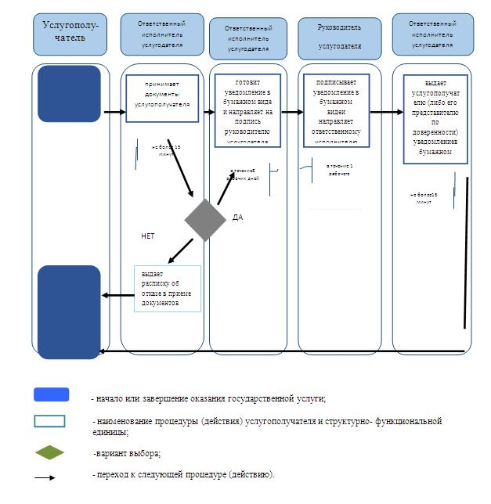

      

|  |  |
| --- | --- |
|  | Приложение 5 к Регламенту оказания государственной услуги "Назначение социальной помощи специалистам социальной сферы, проживающим и работающим в сельских населенных пунктах, по приобретению топлива" |

**Справочник бизнес-процессов оказания государственной услуги "Назначение социальной помощи специалистам социальной сферы, проживающим и работающим в сельских населенных пунктах, по приобретению топлива"**

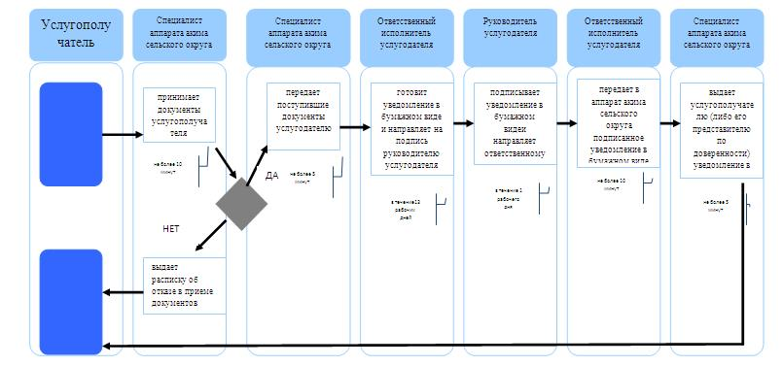

|  |  |
| --- | --- |
|  | Приложение 6 к Регламенту оказания государственной услуги "Назначение социальной помощи специалистам социальной сферы, проживающим и работающим в сельских населенных пунктах, по приобретению топлива" |

**Справочник бизнес-процессов оказания государственной услуги "Назначение социальной помощи специалистам социальной сферы, проживающим и работающим в сельских населенных пунктах, по приобретению топлива"**

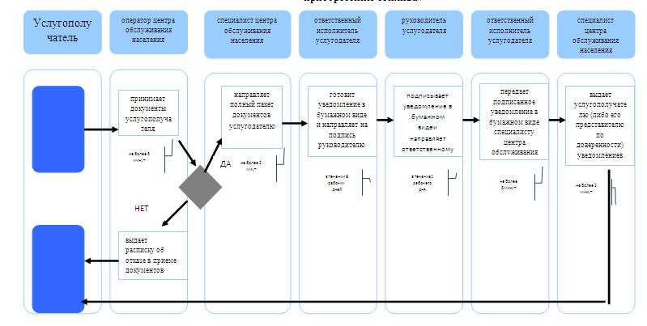

|  |  |
| --- | --- |
|  | Утвержден  постановлением акимата Жамбылской области от "26" декабря 2014 года № 357 |

**Регламент государственной услуги "Назначение государственного пособия на детей до восемнадцати лет"**

**1. Общие положения**

      1. Государственная услуга "Назначение государственного пособия на детей до восемнадцати лет" (далее - государственная услуга) оказывается в соответствии со стандартом государственной услуги "Назначение государственного пособия на детей до восемнадцати лет"утвержденным постановлением Правительства Республики Казахстан от 11 марта 2014 года № 217 "Об утверждении стандартов государственных услуг в сфере социальной защиты населения" (далее - стандарт) отделами занятости и социальных программ районов и городов областного значения (далее – услугодатель).  
      Прием заявлений и выдача результатов оказания государственной услуги осуществляются через:  
      1) услугодателя;  
      2) Республиканское государственное предприятие на праве хозяйственного ведения "Центр обслуживания населения" Комитета связи, информатизации и информации Министерства по инвестициям и развитию Республики Казахстан (далее – центр обслуживания населения);  
      3) акима поселка, села, сельского округа (далее – аким сельского округа).  
      2. Форма оказаниягосударственной услуги: бумажная.  
      3. Результат оказания государственной услуги – уведомление о назначении либо мотивированный ответ об отказе в оказании государственной услугв случаях и по основаниям, предусмотренным пунктом 10 настоящего стандарта государственной услуги.

**2. Описание порядка действий структурных подразделений (работников) услугодателя в процессе оказания государственной услуги**

      4. Основанием для начала процедуры (действия) по оказанию государственной услуги является предоставление услугополучателем (либо его представителем по доверенности) документов указанных в пункте 9 стандарта необходимых для оказания государственной услуги.  
      5. Содержание каждой процедуры (действия), входящей в состав процесса оказания государственной услуги через услугодателя, длительность его выполнения:  
      1) ответственный исполнитель услугодателя принимает документы и выдает талон с указанием даты регистрации и даты получения государственной услуги – не более 10 (десяти) минут;  
      2) ответственный исполнитель услугодателя готовит уведомление в бумажном виде, либо мотивированный ответ об отказе в оказании государственной услуги и направляет на подпись руководителю услугодателяв течение 5 (пяти) рабочих дней;  
      3) руководитель услугодателя подписывает уведомление в бумажном виде,либо мотивированный ответ об отказе в оказании государственной услуги и направляет ответственному исполнителю услугодателя в течение 1 (одного) рабочего дня;  
      4) ответственный исполнитель услугодателя выдает услугополучателю (либо его представителю по доверенности)уведомление, либо мотивированный ответ об отказе в оказании государственной услуги– не более 10 (десяти) минут.  
      6. Содержание каждой процедуры (действия), входящей в состав процесса оказания государственной услуги через акима сельского округа, длительность его выполнения:  
      1) специалист аппарата акима сельского округа принимает документы услугополучателя и выдает талон с указанием даты регистрации и даты получения государственной услуги–не более 10 (десяти) минут;  
      2) специалист аппарата акима сельского округа передаетчерез курьера поступившие документы услугодателю– не более5 (пяти) минут;  
      3) ответственный исполнитель услугодателя готовит уведомление в бумажном виде, либо мотивированный ответ об отказе в оказании государственной услуги и направляет на подпись руководителю услугодателяв течение 20 (двадцати) рабочих дней;  
      4) руководитель услугодателя подписывает уведомление в бумажном виде, либо мотивированный ответ об отказе в оказании государственной услуги и направляет ответственному исполнителю услугодателяв течение 1 (одного) рабочего дня;  
      5) ответственный исполнитель услугодателя передает через курьера подписанное уведомление в бумажном виде, либо мотивированный ответ об отказе в оказании государственной услуги в аппарат акима сельского округа– не более 10 (десяти) минут;  
      6) специалист аппарата акима сельского округа выдает услугополучателю (либо его представителю по доверенности) уведомление, либо мотивированный ответ об отказе в оказании государственной услуги– не более 5 (пяти) минут.  
      7. Результат процедуры (действия) по оказанию государственной услуги, который служит основанием для начала выполнения следующей процедуры (действия) через услугодателя:  
      1) прием документов и выдача талона;  
      2) подготовка уведомления, либо мотивированного ответа об отказе в оказании государственной услугии направление руководителю услугодателя для подписания уведомления в бумажном виде;  
      3) подписание руководителем уведомления, либо мотивированного ответа об отказе в оказании государственной услуги в бумажном виде;  
      4) выдача услугополучателю (либо его представителю по доверенности) уведомления, либо мотивированного ответа об отказе в оказании государственной услуги.  
      8. Результат процедуры (действия) по оказанию государственной услуги, который служит основанием для начала выполнения следующей процедуры (действия) через акима сельского округа:  
      1) прием документов и выдача талона;  
      2) передача через курьера поступившие документы услугодателю;  
      3) подготовка уведомления, либо мотивированного ответа об отказе в оказании государственной услуги и направление руководителю услугодателя для подписания уведомления в бумажном виде;  
      4) подписание руководителем уведомления, либо мотивированного ответа об отказе в оказании государственной услуги в бумажном виде;  
      5) передача в аппарат акима сельского округа уведомления, либо мотивированный ответ об отказе в оказании государственной услуги в бумажном виде;  
      4) выдача услугополучателю (либо его представителю по доверенности) уведомления, либо мотивированного ответа об отказе в оказании государственной услуги.

**3. Описание порядка взаимодействия структурных подразделений (работников) услугодателя в процессе оказания государственной услуги**

      9. Перечень структурных подразделений (работников) услугодателя, которые участвуют в процессе оказания государственной услуги:  
      1) ответственный исполнитель услугодателя;  
      2) руководитель услугодателя.  
      10. Описание последовательности процедур (действий) между структурными подразделениями (работниками) с указанием длительности каждой процедуры (действия) через услугодателя:  
      1) ответственный исполнитель услугодателя принимает документы и выдает талон с указанием даты регистрации и даты получения государственной услуги – не более 10 (десяти) минут;  
      2) ответственный исполнитель услугодателя готовит уведомление в бумажном виде, либо мотивированный ответ об отказе в оказании государственной услуги и направляет на подпись руководителю услугодателя в течение 5 (пяти) рабочих дней;  
      3) руководитель услугодателя подписывает уведомление в бумажном виде, либо мотивированный ответ об отказе в оказании государственной услуги и направляет ответственному исполнителю услугодателя в течение 1 (одного) рабочего дня;  
      4) ответственный исполнитель услугодателя выдает услугополучателю (либо его представителю по доверенности) уведомление, либо мотивированный ответ об отказе в оказании государственной услуги – не более 10 (десяти) минут.  
      11. Описание последовательности процедур (действий) между структурными подразделениями (работниками) с указанием длительности каждой процедуры (действия) через акима сельского округа:  
      1) специалист аппарата акима сельского округа принимает документы услугополучателя и выдает талон с указанием даты регистрации и даты получения государственной услуги – не более 10(десяти) минут;  
      2) специалист аппарата акима сельского округа передает через курьера поступившие документы услугодателю – не более 5 (пяти)минут;  
      3) ответственный исполнитель услугодателя готовит уведомление в бумажном виде, либо мотивированный ответ об отказе в оказании государственной услуги и направляет на подпись руководителю услугодателя в течение 20 (двадцати) рабочих дней;  
      4) руководитель услугодателя подписывает уведомление в бумажном виде, либо мотивированный ответ об отказе в оказании государственной услуги и направляет ответственному исполнителю услугодателя в течение 1 (одного) рабочего дня;  
      5) ответственный исполнитель услугодателя передает через курьера подписанное уведомление в бумажном виде, либо мотивированный ответ об отказе в оказании государственной услуги в аппарат акима сельского округа– не более 10 (десяти) минут;  
      6) специалист аппарата акима сельского округа выдает услугополучателю (либо его представителю по доверенности) уведомление, либо мотивированный ответ об отказе в оказании государственной услуги – не более 5 (пяти) минут.  
      Описание последовательности процедур (действий) сопровождается блок-схемами прохождения каждого действия (процедуры) с указанием длительности каждой процедуры (действия) согласно приложениям 1, 2 к настоящему регламенту.

**4. Описание порядка взаимодействия с центром обслуживания населения и (или) иными услугодателями, а также порядка использования информационных систем в процессе оказания государственной услуги**

      12. Описание процесса получения результата оказания государственной услуги через центр обслуживания населения, его длительность:  
      1) оператор центра обслуживания населения принимает документы и выдает талон с указанием даты регистрации и даты получения государственной услуги – не более 10 (десяти) минут;  
      2) специалист центра обслуживания населения составляет реестр и направляет полный пакет документов услугодателю – не более 5 (пяти) минут;  
      3) ответственный исполнитель услугодателя готовит уведомление в бумажном виде, либо мотивированный ответ об отказе в оказании государственной услуги и направляет на подпись руководителю услугодателя в течение 5 (пяти) рабочих дней;  
      4) руководитель услугодателя подписывает уведомление в бумажном виде, либо мотивированный ответ об отказе в оказании государственной услуги и направляет ответственному исполнителю услугодателя в течение 1 (одного) рабочего дня;  
      5) ответственный исполнитель услугодателя передает через курьера подписанное уведомление в бумажном виде,либо мотивированный ответ об отказе в оказании государственной услуги специалисту центра обслуживания населения – не более 10 (десяти) минут;   
      6) специалист центра обслуживания населения выдает услугополучателю (либо его представителю по доверенности) уведомление, либо мотивированный ответ об отказе в оказании государственной услуги – не более 5 (пяти) минут.  
      13. Описание порядка обращения в центр обслуживания населения, длительность обработки запроса услугополучателя (либо его представителю по доверенности):  
      Максимально допустимое время ожидания до получения государственной услуги, оказываемой на месте в день обращения услугополучателя (либо его представителя по доверенности) 30 минут;  
      1) работник центра обслуживания населения проверяет правильность заполнения заявления и полноту пакета документов предоставленных услугополучателем (либо его представителю по доверенности).  
      2) процесс 1 – ввод оператором центра обслуживания населения в автоматизированное рабочее место интегрированной информационной системы центра обслуживания населения логина и пароля (процесс авторизации) для оказания услуги;  
      3) процесс 2 – выбор оператором центра обслуживания населения услуги, вывод на экран формы запроса для оказания услуги и ввод оператором центра обслуживания населения данных услугополучателя;  
      4) процесс 3 – направление запроса через шлюз электронного правительства в государственную базу данных физических лиц/ государственную базу данных юридических лиц о данных услугополучателя;  
      5) условие 1 – проверка наличия данных услугополучателя в государственной базе данных физических лиц/ государственной базе данных юридических лиц;  
      6) процесс 4 – формирование сообщения о невозможности получения данных в связи с отсутствием данных услугополучателя в государственной базе данных физических лиц/ государственной базе данных юридических лиц;  
      7) процесс 5 - направление электронного документа (запроса услугополучателя (либо его представителя по доверенности) удостоверенного (подписанного) электронной цифровой подписью оператора центра обслуживания населения через шлюз электронного правительства в автоматизированное рабочее место регионального шлюза электронного правительства;  
      8) процесс 6 – регистрация электронного документа в автоматизированное рабочее место регионального шлюза электронного правительства;  
      9) условие 2 – проверка (обработка) услугодателем соответствия приложенных услугополучателем (либо его представителем по доверенности) документов, указанных в стандарте и основаниям для оказания услуги;  
      10) процесс 7 - формирование сообщения об отказе в запрашиваемой услуге в связи с имеющимися нарушениями в документах услугополучателя (либо его представителя по доверенности) или получение услугополучателем (либо его представителем по доверенности) через оператора центра обслуживания населения расписки о приеме соответствующих документов;  
      11) процесс 8 - получение услугополучателем (либо его представителем по доверенности) через оператора центра обслуживания населения результата услуги (уведомлениео назначении государственного пособия на детей до восемнадцати лет) сформированной в автоматизированном рабочем месте регионального шлюза электронного правительства (в течение 30 минут с момента сдачи пакета документов в центр обслуживания населения).  
      Функциональные взаимодействия информационных систем, задействованных при оказании государственной услуги через центр обслуживания населения приведены диаграммой согласно приложению 3 к настоящему регламенту.

**5. Заключительные положения**

      14. Подробное описание последовательности процедур (действий), взаимодействий структурных подразделений (работников) услугодателя в процессе оказания государственной услуги, а также описание порядка взаимодействия с иными услугодателями и (или) центром обслуживания населения и порядка использования информационных систем в процессе оказания государственной услуги отражается в справочнике бизнес-процессов оказания государственной услуги согласно приложениям 4 (через услугодателя), 5 (через акима сельского округа) и 6 (через центр обслуживания населения) к настоящему регламенту.  
      Справочник бизнес-процессов оказания государственной услуги размещается на интернет – ресурсе услугодателя (http://sobes.zhambyl.kz) и акимата Жамбылской области (http://zhambyl.gov.kz)

|  |  |
| --- | --- |
|  | Приложение 1 к Регламенту оказания государственной услуги "Назначение государственного пособия на детей до восемнадцати лет" |

**Блок -схема**

**описания последовательности процедур (действий) между структурными подразделениями (работниками) с указанием длительности каждой процедуры (действия) через услугодателя**

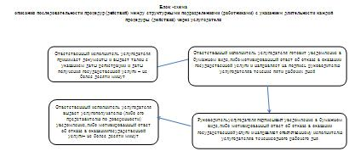

|  |  |
| --- | --- |
|  | Приложение 2 к Регламенту оказания государственной услуги "Назначение государственного пособия на детей до восемнадцати лет" |

**Блок -схема**

**описания последовательности процедур (действий) между структурными подразделениями (работниками) с указанием длительности каждой процедуры (действия)через акима сельского округа**

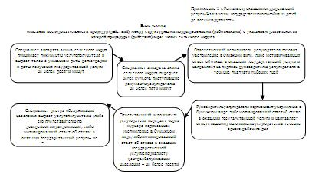

|  |  |
| --- | --- |
|  | Приложение 3 к Регламенту оказания государственной услуги "Назначение государственного пособия на детей до восемнадцати лет" |

**Диаграмма функционального взаимодействия информационных систем, задействованных в оказании государственной услуги через центр обслуживания населения**



      

|  |  |
| --- | --- |
|  | Приложение 4 к Регламенту оказания государственной услуги "Назначение государственного пособия на детей до восемнадцати лет" |

**Справочник бизнес-процессов оказания государственной услуги "Назначение государственного пособия на детей до восемнадцати лет"**

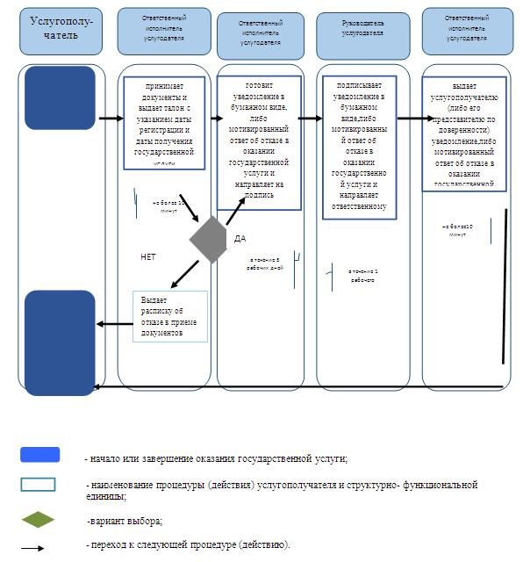

|  |  |
| --- | --- |
|  | Приложение 5 к Регламенту оказания государственной услуги "Назначение государственного пособия на детей до восемнадцати лет" |

**Справочник бизнес-процессов оказания государственной услуги "Назначение государственного пособия на детей до восемнадцати лет"**

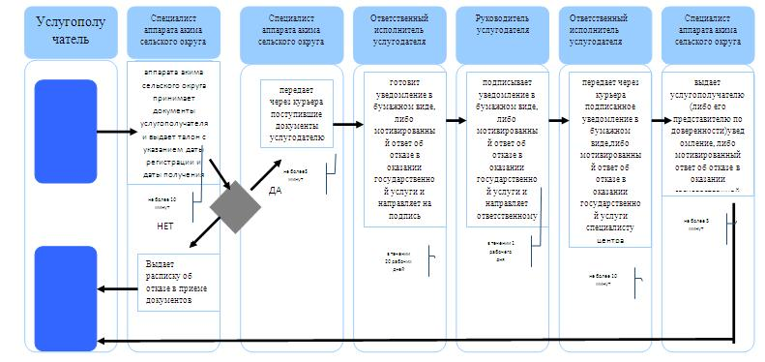

|  |  |
| --- | --- |
|  | Приложение 6 к Регламенту оказания государственной услуги "Назначение государственного пособия на детей до восемнадцати лет" |

**Справочник бизнес-процессов оказания государственной услуги "Назначение государственного пособия на детей до восемнадцати лет"**

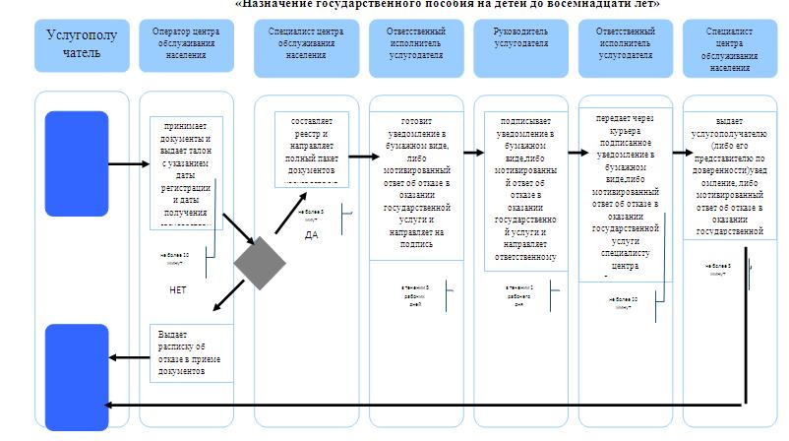

|  |  |
| --- | --- |
|  | Утвержден |
|  | постановлением акимата |
|  | Жамбылской области |
|  | от "26" декабря 2014 года № 357 |

**Регламент государственной услуги "Назначение социальной помощиотдельным категориям нуждающихся граждан по решениям местных представительных органов"**

**1. Общие положения**

      1. Государственная услуга "Назначение социальной помощи отдельным категориям нуждающихся граждан по решениям местных представительных органов" (далее - государственная услуга) оказывается в соответствии со стандартом государственной услуги "Назначение социальной помощи отдельным категориям нуждающихся граждан по решениям местных представительных органов"утвержденным постановлением Правительства Республики Казахстан от 11 марта 2014 года № 217 "Об утверждении стандартов государственных услуг в сфере социальной защиты населения" (далее - стандарт) отделами занятости и социальных программ районов и городов областного значения (далее – услугодатель).  
      Прием заявлений и выдача результатов оказания государственной услуги осуществляются через:  
      1) услугодателя;  
      2) акима поселка, села, сельского округа (далее – аким сельского округа);  
      3) веб-портал "электронного правительства": www.egov.kz(далее-портал) инвалиды и лица, имеющие социально значимые заболевания.  
      2. Форма оказываемойгосударственной услуги: электронная (частично автоматизированная) и (или) бумажная.  
      3. Результат оказания государственной услуги – уведомление о назначении социальной помощи.

**2. Описание порядка действий структурных подразделений (работников) услугодателя в процессе оказания государственной услуги**

      4. Основанием для начала процедуры (действия) по оказанию государственной услуги является предоставление услугополучателем документов указанных в пункте 9 стандарта необходимых для оказания государственной услуги.  
      5. Содержание каждой процедуры (действия), входящей в состав процесса оказания государственной услуги, длительность его выполнения через услугодателя:  
      1) ответственный исполнитель услугодателя принимает документы и выдает талон с указанием даты регистрации и даты получения государственной услуги – не более 10 (десяти) минут;  
      2) ответственный исполнитель услугодателя направляет документы заявителя в участковую комиссию для проведения обследования материального положения лица (семьи) в течение 1 (одного) рабочего дня;  
      3) участковая комиссия проводит обследование, по результатам которого составляется акт о материальном положении лица (семьи), готовит заключение о нуждаемости лица (семьи) социальной помощи и направляет их ответственному исполнителю услугодателя в течение 2 (двух) рабочих дней;  
      4) ответственный исполнитель услугодателя со дня поступления от участковой комиссии, производит расчет среднедушевого дохода лица (семьи) и направляет полный пакет документов на вынесение заключения специальной комиссии в течение 2 (двух) рабочих дней;   
      5) специальная комиссия со дня поступления документов, выносит заключения о необходимости оказания социальной помощи,либо отказе в оказании социальной помощи на основании принятых документов при положительном заключении указывает размер социальной помощии направляет полный пакет документов на исполнение ответственному исполнителю услугодателяв течение 2 (двух) рабочих дней;   
      6) ответственный исполнитель услугодателя выдает электронное или бумажное уведомление о назначении социальной помощив течение 1 (одного) рабочего дня.  
      В случаях недостаточности документов для оказания социальной помощи, либо невозможности предоставления заявителем необходимых документов в связи с их порчей, утерей срок оказания государственной услуги в течение 20 (двадцати) рабочих дней.  
      6. Содержание каждой процедуры (действия), входящей в состав процесса оказания государственной услуги, длительность его выполнения через акима сельского округа:  
      1) специалист аппарата акима сельского округа принимает документы услугополучателя и направляет поступившие документы в участковую комиссию для проведения обследования материального положения лица (семьи) – не более 5(пяти) минут;  
      2) участковая комиссия со дня получения документов проводит обследование заявителя, по результатам которого составляется акт о материальном положении лица (семьи), готовит заключение о нуждаемости лица (семьи) социальной помощи и направляет их специалисту акима сельского округа в течение 2 (двух) рабочих дней;  
      3) специалист аппарата акима сельского округа направляет услугодателю заключение о нуждаемости лица (семьи) социальной помощи – не более 5 (пяти) минут;   
      4) ответственный исполнитель услугодателя производит расчет среднедушевого дохода лица (семьи) и направляет полный пакет документов на вынесение заключения специальной комиссии в течение 2 (двух) рабочих дней;   
      5) специальная комиссия выносит заключение о необходимости оказания социальной помощи и направляет на подписание руководителю услугодателя в течение 2 (двух) рабочих дней;  
      6) руководитель услугодателя подписывает электронное или бумажное уведомлениеи направляет ответственному исполнителю услугодателя в течение 1 (одного) рабочего дня;  
      7) ответственный исполнитель услугодателя направляет электронное или бумажное уведомление специалисту акима сельского округа в течение 1 (одного) рабочего дня;  
      8) специалист аппарата акима сельского округа выдает электронное или бумажное уведомление о назначении социальной помощи – не более 5 (пяти) минут.  
      В случаях недостаточности документов для оказания социальной помощи, либо невозможности предоставления заявителем необходимых документов в связи с их порчей, утерей срок оказания государственной услуги в течение 20 (двадцати) рабочих дней.  
      7. Результат процедуры (действия) по оказанию государственной услуги через услугодателя, который служит основанием для начала выполнения следующей процедуры (действия):  
      1) прием документови выдача талона;  
      2) направление документов услугополучателя в участковую комиссию для проведения обследования материального положения лица (семьи);  
      3) подготовка заключения о нуждаемости лица (семьи) социальной помощи и направление их ответственному исполнителю услугодателя;  
      4) расчет среднедушевого дохода лица (семьи) и предоставление полного пакета документов на рассмотрение специальной комиссии;  
      5) вынесение заключения о необходимости оказания социальной помощи, при положительном заключении указывает размер социальной помощи;  
      6) выдача уведомления о назначении социальной помощи.  
      8. Результат процедуры (действия) по оказанию государственной услуги через акима сельского округа, который служит основанием для начала выполнения следующей процедуры (действия):  
      1) прием документов и направление поступивших документов услугополучателя в участковую комиссию для проведения обследования материального положения лица (семьи);  
      2) подготовка заключения о нуждаемости лица (семьи) социальной помощи и направление их ответственному исполнителю услугодателя;  
      3) направление услугодателю заключение о нуждаемости лица (семьи) социальной помощи;  
      4) расчет среднедушевого дохода лица (семьи) и предоставление полного пакета документов на рассмотрение специальной комиссии;  
      5) вынесение заключения о необходимости оказания социальной помощи и направление на подписание руководителю услугодателя;  
      6) подписание уведомления и направление ответственному исполнителю услугодателя;  
      7) направление уведомления акиму сельского округа;  
      8) выдачауведомления о назначении социальной помощи.

**3. Описание порядка взаимодействия структурных подразделений (работников) услугодателя в процессе оказания государственной услуги**

      9. Перечень структурных подразделений (работников) услугодателя, которые участвуют в процессе оказания государственной услуги:  
      1) ответственный исполнитель услугодателя;  
      2) участковая комиссия;  
      3) специальная комиссия.  
      10. Описание последовательности процедур (действий) между структурными подразделениями (работниками) с указанием длительности каждой процедуры (действия) через услугодателя:  
      1) ответственный исполнитель услугодателя принимает документы и выдает талон с указанием даты регистрации и даты получения государственной услуги – не более 10 (десяти) минут;  
      2) ответственный исполнитель услугодателя направляет документы заявителя в участковую комиссию для проведения обследования материального положения лица (семьи) в течение 1 (одного) рабочего дня;  
      3) участковая комиссия проводит обследование, по результатам которого составляется акт о материальном положении лица (семьи), готовит заключение о нуждаемости лица (семьи) социальной помощи и направляет их ответственному исполнителю услугодателя в течение 2 (двух) рабочих дней;  
      4) ответственный исполнитель услугодателясо дня поступления от участковой комиссии, производит расчет среднедушевого дохода лица (семьи) и направляет полный пакет документов на вынесение заключения специальной комиссии в течение 2 (двух) рабочих дней;   
      5) специальная комиссиясо дня поступления документов, выносит заключения о необходимости оказания социальной помощи,либо отказе в оказании социальной помощи на основании принятых документов при положительном заключении указывает размер социальной помощии направляет полный пакет документов на исполнение ответственному исполнителю услугодателя в течение 2 (двух) рабочих дней;   
      6) ответственный исполнитель услугодателя выдает электронное или бумажное уведомление о назначении социальной помощи в течение 1 (одного) рабочего дня.  
      В случаях недостаточности документов для оказания социальной помощи, либо невозможности предоставления заявителем необходимых документов в связи с их порчей, утерей срок оказания государственной услуги в течение 20 (двадцати) рабочих дней.  
      11. Описание последовательности процедур (действий) между структурными подразделениями (работниками) с указанием длительности каждой процедуры (действия) через акима сельского округа:  
      1) специалист аппарата акима сельского округа принимает документы услугополучателя инаправляет поступившие документы в участковую комиссию для проведения обследования материального положения лица (семьи) – не более 5 (пяти) минут;  
      2) участковая комиссия со дня получения документов проводит обследование заявителя, по результатам которого составляется акт о материальном положении лица (семьи), готовит заключение о нуждаемости лица (семьи) социальной помощи и направляет их специалисту акима сельского округа в течение 2 (двух) рабочих дней;  
      3) специалист аппарата акима сельского округа направляет услугодателю заключение о нуждаемости лица (семьи) социальной помощи – не более 5 (пяти) минут;   
      4) ответственный исполнитель услугодателя производит расчет среднедушевого дохода лица (семьи) и направляет полный пакет документов на вынесение заключения специальной комиссии в течение 2 (двух) рабочих дней;   
      5) специальная комиссия выносит заключение о необходимости оказания социальной помощи и направляет на подписание руководителю услугодателя в течение 2 (двух) рабочих дней;  
      6) руководитель услугодателя подписывает электронное или бумажное уведомление и направляет ответственному исполнителю услугодателя в течение 1 (одного) рабочего дня;  
      7) ответственный исполнитель услугодателя направляет электронное или бумажное уведомление специалисту акима сельского округа в течение 1 (одного) рабочего дня;  
      8) специалист аппарата акима сельского округа выдает электронное или бумажное уведомление о назначении социальной помощи – не более 5 (пяти) минут.  
      В случаях недостаточности документов для оказания социальной помощи, либо невозможности предоставления заявителем необходимых документов в связи с их порчей, утерей срок оказания государственной услуги в течение 20 (двадцати) рабочих дней.  
      Описание последовательности процедур (действий) сопровождается блок-схемами прохождения каждого действия (процедуры) с указанием длительности каждой процедуры (действия) согласно приложениям 1, 2 к настоящему регламенту.

**4. Описание порядка взаимодействия с центром обслуживания населения и (или) иными услугодателями, а также порядка использования информационных систем в процессе оказания государственной услуги**

      12. Описание порядка обращения и последовательности процедур (действий) услугодателя и услугополучателя при оказании государственной услуги через веб-портал "электронного правительства":  
      1) услугополучатель осуществляет регистрацию на портале с помощью   
      индивидуального идентификационного номера и пароля (осуществляется для незарегистрированных потребителей на портале);  
      2) процесс 1 – процесс ввода услугополучателем индивидуального идентификационного номера и пароля (процесс авторизации) на портале для получения государственной услуги;  
      3) условие 1 – проверка на портале подлинности данных о зарегистрированном услугополучателе через индивидуальный идентификационный номер и пароль;  
      4) процесс 2 – формирование порталом сообщения об отказе в авторизации в связи с имеющими нарушениями в данных услугополучателя;  
      5) процесс 3 – выбор услугополучателем услуги, указанной в настоящем регламенте, вывод на экран формы запроса для оказания услуги и заполнение услугополучателем формы (ввод данных) с учетом ее структуры и форматных требований;  
      6) процесс 4 – подписание посредством электронно-цифровой подписьюуслугополучателем заполненной формы (введенных данных) запроса на оказание государственной услуги;  
      7) условие 2 – проверка соответствия идентификационных данных (между индивидуальным идентификационным номером, указанным в запросе и индивидуальным идентификационным номером, указанным в регистрационном свидетельстве электронно-цифровой подписи), срока действия регистрационного свидетельства электронно-цифровой подписи и отсутствия в списке отозванных (аннулированных) регистрационных свидетельств портала;  
      8) процесс 5 – формирование сообщения об отказе в запрашиваемой государственной услуге в связи с неподтверждением подлинности электронно-цифровой подписи услугополучателя;  
      9) процесс 6 – направление электронного документа (запроса услугополучателя) удостоверенного (подписанного)электронно-цифровой подписью услугополучателя через шлюз "электронного правительства" в автоматизированном рабочем месте региональный шлюз "электронного правительства" информационной системе услугодателя и обработка государственной услуги ответственным исполнителем услугодателя;  
      10) процесс 7 –результат оказания государственной услуги направляется услугодателем услугополучателю в "личный кабинет" в форме электронного документа, удостоверенного электронно-цифровой подписью ответственного исполнителя услугодателя.  
      Функциональное взаимодействие информационных систем, задействованных при оказании государственной услуги через портал приведены диаграммой согласно приложению 3 к настоящему регламенту.

**5. Заключительные положения**

      11. Подробное описание последовательности процедур (действий), взаимодействий структурных подразделений (работников) услугодателя в процессе оказания государственной услуги, а также описание порядка взаимодействия с иными услугодателями и (или) центром обслуживания населения и порядка использования информационных систем в процессе оказания государственной услуги отражается в справочнике бизнес-процессов оказания государственной услуги согласно приложениям 4 (через услугодателя), 5 (черезакима сельского округа) и 6 (через портал) к настоящему регламенту.  
      Справочник бизнес-процессов оказания государственной услуги размещается на интернет – ресурсе услугодателя (http://sobes.zhambyl.kz) и акимата Жамбылской области (http://zhambyl.gov.kz)

|  |  |
| --- | --- |
|  | Приложение 1 к Регламенту оказания государственной услуги "Назначение социальной помощи отдельным категориям нуждающихся граждан по решениям местных представительных органов" |

**Блок -схема**

**описания последовательности процедур (действий) между структурными подразделениями (работниками) с указанием длительности каждой процедуры (действия) через услугодателя**

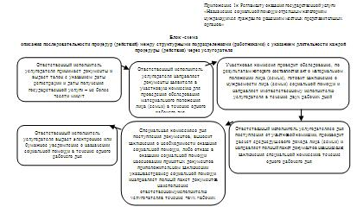

|  |  |
| --- | --- |
|  | Приложение 2 к Регламенту оказания государственной услуги "Назначение социальной помощи отдельным категориям нуждающихся граждан по решениям местных представительных органов" |

**Диаграмма функционального взаимодействия информационных систем, задействованных в оказании государственной услуги через акима сельского округа**

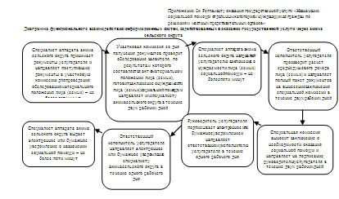

      

|  |  |
| --- | --- |
|  | Приложение 3 к Регламенту оказания государственной услуги "Назначение социальной помощи отдельным категориям нуждающихся граждан по решениям местных представительных органов" |

**Диаграмма функционального взаимодействия информационных систем, задействованных в оказании государственной услуги через веб-портал "электронного правительства"**



      

|  |  |
| --- | --- |
|  | Приложение 4 к Регламенту оказания государственной услуги "Назначение социальной помощи отдельным категориям нуждающихся граждан по решениям местных представительных органов" |

**Справочник бизнес-процессов оказания государственной услуги "Назначение социальной помощи отдельным категориям нуждающихся граждан по решениям местных представительных органов"**

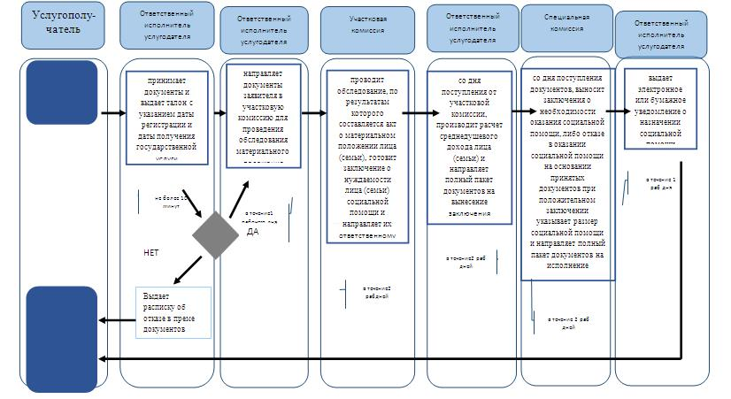

|  |  |
| --- | --- |
|  | Приложение 5 к Регламенту оказаниягосударственной услуги "Назначение социальной помощи отдельным категориям нуждающихся граждан по решениям местных представительных органов" |

**Справочник бизнес-процессов оказания государственной услуги "Назначение социальной помощи отдельным категориям нуждающихся граждан по решениям местных представительных органов"**

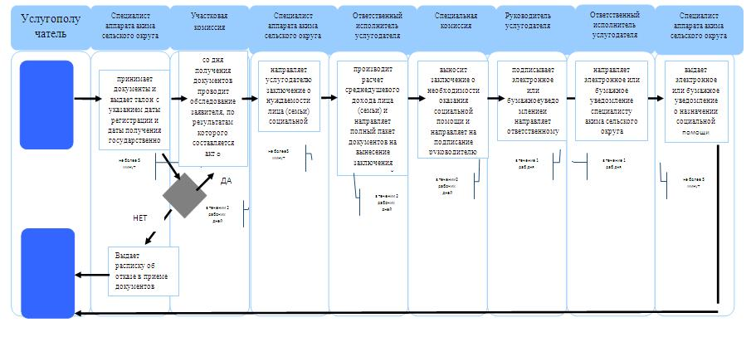

      

|  |  |
| --- | --- |
|  | Приложение 6 к Регламенту оказания государственной услуги "Назначение социальной помощи отдельным категориям нуждающихся граждан по решениям местных представительных органов" |

**Справочник бизнес-процессов оказания государственной услуги "Назначение социальной помощи отдельным категориям нуждающихся граждан по решениям местных представительных органов"**

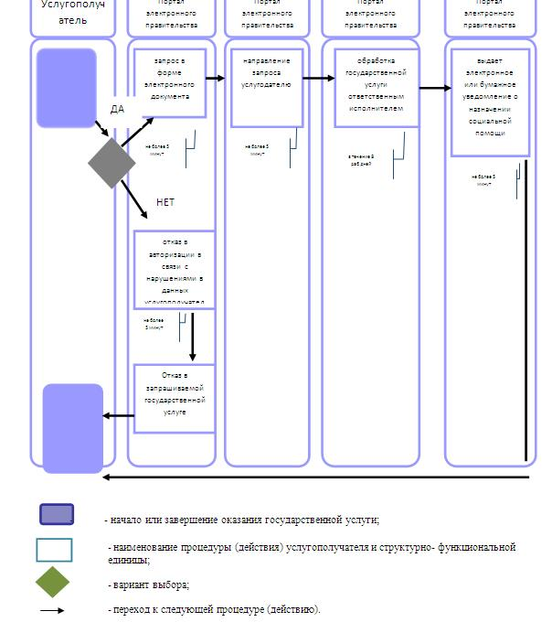

|  |  |
| --- | --- |
|  | Утвержден  постановлением акимата Жамбылской области от "26" декабря 2014 года № 357 |

**Регламент государственной услуги "Назначение материального обеспечения детям-инвалидам, обучающимся на дому"**

**1. Общие положения**

      1. Государственная услуга "Назначение материального обеспечения детям-инвалидам, обучающимся на дому" (далее - государственная услуга) оказывается в соответствии со стандартом государственной услуги "Назначение материального обеспечения детям-инвалидам, обучающимся на дому" утвержденным постановлением Правительства Республики Казахстан от 11 марта 2014 года № 217 "Об утверждении стандартов государственных услуг в сфере социальной защиты населения" (далее - стандарт) отделами занятости и социальных программ районов и городов областного значения (далее – услугодатель).  
      Прием заявлений и выдача результатов оказания государственной услуги осуществляются через:  
      1) услугодателя;  
      2) Республиканское государственное предприятие на праве хозяйственного ведения "Центр обслуживания населения" Комитета связи, информатизации и информации Министерства по инвестициям и развитию Республики Казахстан (далее – центр обслуживания населения);  
      3) веб-портал "электронного правительства": www.egov.kz (далее – портал) в части предоставлении информации назначении материального обеспечения детям-инвалидам, обучающимся на дому.  
      2. Форма оказания государственной услуги: электронная и (или) бумажная.  
      3. Результат оказания государственной услуги – уведомление о назначении материального обеспечения детям-инвалидам, обучающимся на дому (далее – материальное обеспечение).

**2. Описание порядка действий структурных подразделений (работников) услугодателя в процессе оказания государственной услуги**

      4. Основанием для начала процедуры (действия) по оказанию государственной услуги является предоставление услугополучателем документов указанных в пункте 9 стандарта необходимых для оказания государственной услуги.  
      5. Содержание каждой процедуры (действия), входящей в состав процесса оказания государственной услуги, длительность его выполнения через услугодателя:  
      1) ответственный исполнитель услугодателя принимает документы и выдает талон с указанием даты регистрации и даты получения государственной услуги – не более 10 (десяти) минут;  
      2) ответственный исполнитель услугодателя готовит уведомление в электронном или бумажном видеи направляет на подпись руководителю услугодателяв течение 9 (девяти) рабочих дней;  
      3) руководитель услугодателя подписывает уведомление в электронном или бумажном видеи направляет ответственному исполнителю услугодателя в течение 1 (одного) рабочего дня;  
      4) ответственный исполнитель услугодателя выдает услугополучателю уведомлениео назначении материального обеспечения в электронном или бумажном виде – не более 10 (десяти) минут.  
      6. Результат процедуры (действия) по оказанию государственной услуги, который служит основанием для начала выполнения следующей процедуры (действия) через услугодателя:  
      1) прием документови выдача талона;  
      2) подготовка уведомленияинаправление руководителю услугодателя для подписания уведомления в электронном или бумажном виде;  
      3) подписание руководителемуслугодателя уведомления в электронном или бумажном виде;  
      4) выдача услугополучателю уведомления о назначении материального обеспечения.

**3. Описание порядка взаимодействия структурных подразделений (работников) услугодателя в процессе оказания государственной услуги**

      7. Перечень структурных подразделений (работников) услугодателя, которые участвуют в процессе оказания государственной услуги:  
      1) ответственный исполнитель услугодателя;  
      2) руководительуслугодателя.  
      8. Описание последовательности процедур (действий) между структурными подразделениями (работниками) с указанием длительности каждой процедуры (действия):  
      1) ответственный исполнитель услугодателя принимает документы и выдает талон с указанием даты регистрации и даты получения государственной услуги– не более 10 (десяти) минут;  
      2) ответственный исполнитель услугодателя готовит уведомление в электронном или бумажном видеи направляет на подпись руководителю услугодателя в течение 9 (девяти) рабочих дней;  
      3) руководитель услугодателя подписывает уведомление в электронном или бумажном виде и направляет ответственному исполнителю услугодателя в течение 1 (одного) рабочего дня;  
      4) ответственный исполнитель услугодателя выдает услугополучателю уведомление о назначении материального обеспечения в электронном или бумажном виде– не более 10 (десяти) минут.  
      Описание последовательности процедур (действий) сопровождается блок-схемой прохождения каждого действия (процедуры) с указанием длительности каждой процедуры (действия) согласно приложению1 к настоящему регламенту.

**4. Описание порядка взаимодействия с центром обслуживания населения и (или) иными услугодателями, а также порядка использования информационных систем в процессе оказания государственной услуги**

      9. Описание процесса получения результата оказания государственной услуги через центр обслуживания населения, его длительность:  
      1) оператор центра обслуживания населения принимает документы и выдает талон с указанием даты регистрации и даты получения государственной услуги – не более 10 (десяти) минут;  
      2) специалист центра обслуживания населения направляет полный пакет документов услугодателю – не более 5 (пяти) минут;  
      3)ответственный исполнитель услугодателя готовит уведомление в электронном или бумажном видеи направляет на подпись руководителю услугодателя в течение 9 (девяти) рабочих дней;  
      4) руководитель услугодателя подписывает уведомление в электронном или бумажном виде и направляет ответственному исполнителю услугодателя в течение 1 (одного) рабочего дня;  
      5) ответственный исполнитель услугодателя передает подписанное уведомление в электронном или бумажном виде специалисту центра обслуживания населения – не более 10 (десяти)минут;   
      6) специалист центра обслуживания населения выдает услугополучателю уведомление о назначении материального обеспечения в электронном или бумажном виде – не более 5 (пяти) минут.  
      10. Описание порядка обращения в центр обслуживания населения, длительность обработки запроса услугополучателя:  
      Максимально допустимое время ожидания до получения государственной услуги, оказываемой на месте в день обращения услугополучателя 30 (тридцать) минут.  
      1) работник центра обслуживания населения проверяет правильность заполнения заявления и полноту пакета документов предоставленных услугополучателем;  
      2) процесс 1 – ввод оператором центра обслуживания населения в автоматизированное рабочее место интегрированной информационной системы центра обслуживания населения логина и пароля (процесс авторизации) для оказания услуги;  
      3) процесс 2 – выбор оператором центра обслуживания населения услуги, вывод на экран формы запроса для оказания услуги и ввод оператором центра обслуживания населения данных услугополучателя;  
      4) процесс 3 – направление запроса через шлюз электронного правительства в государственную базу данных физических лиц/ государственную базу данных юридических лиц о данных услугополучателя;  
      5) условие 1 – проверка наличия данных услугополучателя в государственной базе данных физических лиц/ государственной базе данных юридических лиц;  
      6) процесс 4 – формирование сообщения о невозможности получения данных в связи с отсутствием данных услугополучателя в государственной базе данных физических лиц/ государственной базе данных юридических лиц;  
      7) процесс 5 - направление электронного документа (запроса услугополучателяудостоверенного (подписанного) электронной цифровой подписью оператора центра обслуживания населения через шлюз электронного правительства в автоматизированное рабочее место регионального шлюза электронного правительства;  
      8) процесс 6 – регистрация электронного документа в автоматизированное рабочее место регионального шлюза электронного правительства;  
      9) условие 2 – проверка (обработка) услугодателем соответствия приложенных услугополучателем (либо его представителю по доверенности) документов, указанных в стандарте и основаниям для оказания услуги;  
      10) процесс 7 - формирование сообщения об отказе в запрашиваемой услуге в связи с имеющимися нарушениями в документах услугополучателяили получение услугополучателемчерез оператора центра обслуживания населения расписки о приеме соответствующих документов;  
      11) процесс 8 - получение услугополучателем через оператора центра обслуживания населения результата услуги (уведомление о назначении материального обеспечения) сформированной в автоматизированном рабочем месте регионального шлюза электронного правительства (в течение 30 (тридцати) минут с момента сдачи пакета документов в центр обслуживания населения).  
      Функциональные взаимодействия информационных систем, задействованных при оказании государственной услуги через центр обслуживания населения приведены диаграммой согласно приложению 2 к настоящему регламенту.  
      11. Описание порядка обращения и последовательности процедур (действий) услугодателя и услугополучателя при оказании государственной услуги через веб-портал "электронного правительства":  
      1) услугополучатель осуществляет регистрацию на портале с помощью индивидуального идентификационного номера и пароля (осуществляется для незарегистрированных потребителей на портале);  
      2) процесс 1 – процесс ввода услугополучателем индивидуального идентификационного номера и пароля (процесс авторизации) на портале для получения государственной услуги;  
      3) условие 1 – проверка на портале подлинности данных о зарегистрированном услугополучателе через индивидуальный идентификационный номер и пароль;  
      4) процесс 2 – формирование порталом сообщения об отказе в авторизации в связи с имеющими нарушениями в данных услугополучателя;  
      5) процесс 3 – выбор услугополучателем услуги, указанной в настоящем регламенте, вывод на экран формы запроса для оказания услуги и заполнение услугополучателем формы (ввод данных) с учетом ее структуры и форматных требований;  
      6) процесс 4 – подписание посредством электронно-цифровой подписьюуслугополучателем заполненной формы (введенных данных) запроса на оказание государственной услуги;  
      7) условие 2 – проверка соответствия идентификационных данных (между индивидуальным идентификационным номером, указанным в запросе и индивидуальным идентификационным номером, указанным в регистрационном свидетельстве электронно-цифровой подписи), срока действия регистрационного свидетельства электронно-цифровой подписи и отсутствия в списке отозванных (аннулированных) регистрационных свидетельств портала;  
      8) процесс 5 – формирование сообщения об отказе в запрашиваемой государственной услуге в связи с неподтверждением подлинности электронно-цифровой подписи услугополучателя;  
      9) процесс 6 – направление электронного документа (запроса услугополучателя) удостоверенного (подписанного) электронно-цифровой подписью услугополучателя через шлюз "электронного правительства" в автоматизированном рабочем месте региональный шлюз "электронного правительства" информационной системе услугодателя и обработка государственной услуги ответственным исполнителем услугодателя;  
      10) процесс 7 – результат оказания государственной услуги направляется услугодателем услугополучателю в "личный кабинет" в форме электронного документа, удостоверенного электронно-цифровой подписью ответственного исполнителя услугодателя.  
      Функциональное взаимодействие информационных систем, задействованных при оказании государственной услуги через портал приведены диаграммой согласно приложению 3 к настоящему регламенту.

**5. Заключительные положения**

      12. Подробное описание последовательности процедур (действий), взаимодействий структурных подразделений (работников) услугодателя в процессе оказания государственной услуги, а также описание порядка взаимодействия с иными услугодателями и (или) центром обслуживания населения и порядка использования информационных систем в процессе оказания государственной услуги отражается в справочнике бизнес-процессов оказания государственной услуги согласно приложениям 4 (через услугодателя), 5 (через центр обслуживания населения) и 6 (через портал) к настоящему регламенту.  
      Справочник бизнес-процессов оказания государственной услуги размещается на интернет – ресурсе услугодателя (http://sobes.zhambyl.kz) и акимата Жамбылской области (http://zhambyl.gov.kz)

|  |  |
| --- | --- |
|  | Приложение 1 к Регламенту оказания государственной услуги "Назначение материального обеспечения детям-инвалидам, обучающимся на дому" |

**Блок –схема описания последовательности процедур (действий) между структурными подразделениями (работниками) с указанием длительности каждой процедуры (действия) через услугодателя**

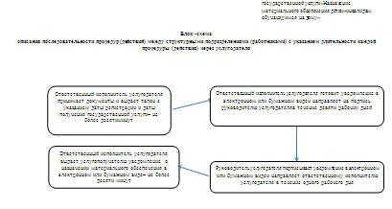

|  |  |
| --- | --- |
|  | Приложение 2 Регламенту оказания государственной услуги "Назначение материального обеспечения детям-инвалидам, обучающимся на дому" |

**Диаграмма функционального взаимодействия информационных систем, задействованных в оказании государственной услуги через центр обслуживания населения**



|  |  |
| --- | --- |
|  | Приложение 3 к Регламенту оказания государственной услуги "Назначение материального обеспечения детям-инвалидам, обучающимся на дому" |

**Диаграмма функционального взаимодействия информационных систем, задействованных в оказании государственной услуги через веб-портал "электронного правительства"**



      

|  |  |
| --- | --- |
|  | Приложение 4 к Регламенту оказания государственной услуги "Назначение материального обеспечения детям-инвалидам, обучающимся на дому" |

**Справочник бизнес-процессов оказания государственной услуги "Назначение материального обеспечения детям-инвалидам, обучающимся на дому"**

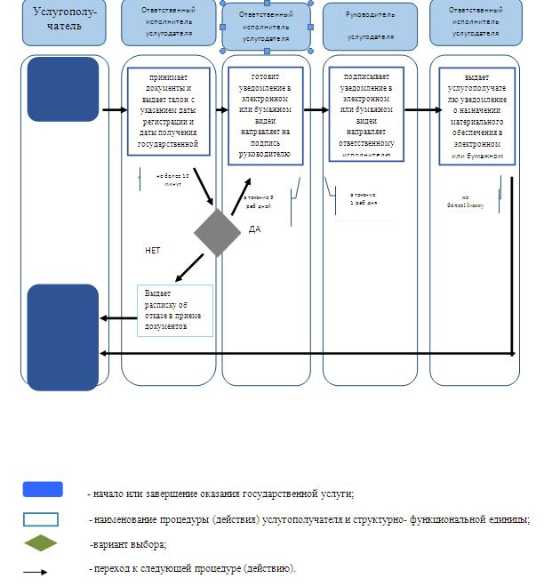

      

|  |  |
| --- | --- |
|  | Приложение 5 к Регламенту оказания государственной услуги "Назначение материального обеспечения детям-инвалидам, обучающимся на дому" |

**Справочник бизнес-процессов оказания государственной услуги "Назначение материального обеспечения детям-инвалидам, обучающимся на дому"**

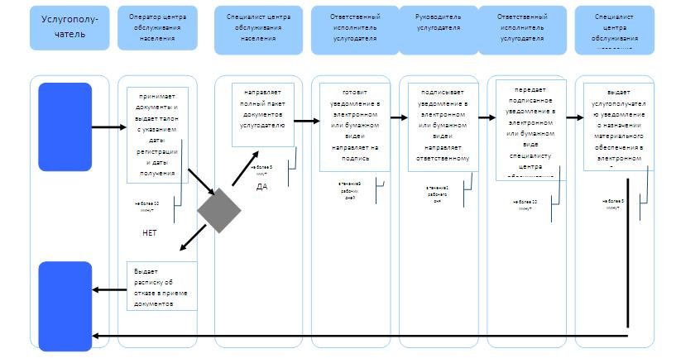

|  |  |
| --- | --- |
|  | Приложение 6 к Регламенту оказания государственной услуги "Назначение материального обеспечения детям-инвалидам, обучающимся на дому" |

**Справочник бизнес-процессов оказания государственной услуги "Назначение материального обеспечения детям-инвалидам, обучающимся на дому"**

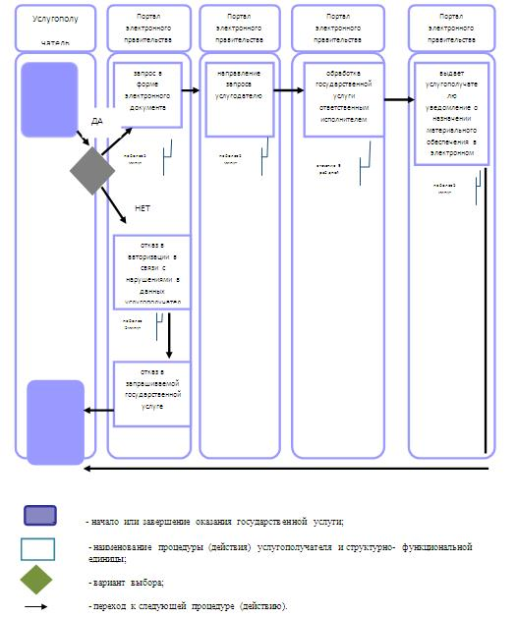

|  |  |
| --- | --- |
|  | Утвержден |
|  | постановлением акимата |
|  | Жамбылской области |
|  | от "26" декабря 2014 года № 357 |

**Регламент государственной услуги Выдача справки, подтверждающей принадлежность заявителя (семьи) к получателям адресной социальной помощи"**

**1. Общие положения**

      1. Государственная услуга "Выдача справки, подтверждающей принадлежность заявителя (семьи) к получателям адресной социальной помощи" (далее - государственная услуга) оказывается в соответствии со стандартом государственной услуги "Выдача справки, подтверждающей принадлежность заявителя (семьи) к получателям адресной социальной помощи"утвержденным постановлением Правительства Республики Казахстан от 11 марта 2014 года № 217 "Об утверждении стандартов государственных услуг в сфере социальной защиты населения" (далее - стандарт) отделами занятости и социальных программ районов и городов областного значения (далее – услугодатель).  
      Прием заявлений и выдача результатов оказания государственной услуги осуществляются через:  
      1) услугодателя;  
      2) акима сельского округа;  
      3) Республиканское государственное предприятие на праве хозяйственного ведения "Центр обслуживания населения" Комитета связи, информатизации и информации Министерства по инвестициям и развитию Республики Казахстан (далее – центр обслуживания населения).  
      2. Форма оказания государственной услуги: бумажная.  
      3. Результат оказания государственной услуги – справка, подтверждающая принадлежность (либо отсутствие принадлежности) услугополучателя к получателям адресной социальной помощи в текущем квартале.

**2. Описание порядка действий структурных подразделений (работников) услугодателя в процессе оказания государственной услуги**

      4. Основанием для начала процедуры (действия) по оказанию государственной услуги является предоставление услугополучателем (либо его представителем по доверенности) документов указанных в пункте 9 стандарта необходимых для оказания государственной услуги.  
      5. Содержание каждой процедуры (действия), входящей в состав процесса оказания государственной услуги через услугодателя, длительность его выполнения:  
      1) ответственный исполнитель услугодателя принимает документы услугополучателя – не более 2 (двух) минут;  
      2) ответственный исполнитель услугодателя готовит справку в бумажном виде и направляет на подпись руководителю услугодателя – не более 5 (пяти) минут;  
      3) руководитель услугодателя подписывает справку в бумажном виде и направляет ответственному исполнителю услугодателя – не более 5 (пяти) минут;  
      4) ответственный исполнитель услугодателя выдает услугополучателю (либо его представителю по доверенности) справкув бумажном виде подтверждающую принадлежность(либо отсутствие принадлежности) услугополучателя к получателям адресной социальной помощи в текущем квартале– не более 2 (двух) минут.  
      6. Содержание каждой процедуры (действия), входящей в состав процесса оказания государственной услуги через акима сельского округа, длительность его выполнения:  
      1) специалист аппарата акима сельского округа принимает документы услугополучателя –не более 2 (двух)минут;  
      2) специалист аппарата акима сельского округа передаетпоступившие документы услугодателю– не более2 (двух)минут;  
      3) ответственный исполнитель услугодателя готовит справку в бумажном видеи направляет на подпись руководителю услугодателя– не более 2 (двух)минут;  
      4) руководитель услугодателя подписывает справку в бумажном видеи направляет ответственному исполнителю услугодателя– не более 2 (двух) минут;  
      5) ответственный исполнитель услугодателя передает в аппарат акима сельского округа справку в бумажном виде– не более 2 минут.  
      6) специалист аппарата акима сельского округа выдает услугополучателю (либо его представителю по доверенности) справкув бумажном виде подтверждающую принадлежность (либо отсутствие принадлежности) услугополучателя к получателям адресной социальной помощи в текущем квартале – не более 2(двух) минут.  
      7. Результат процедуры (действия) по оказанию государственной услуги, который служит основанием для начала выполнения следующей процедуры (действия) через услугодателя:  
      1) прием документов;  
      2) подготовка справки и направление руководителюуслугодателя для подписания справки в бумажном виде;  
      3) подписание руководителемуслугодателя справки в бумажном виде;  
      4) выдача справкив бумажном виде, подтверждающая принадлежность (либо отсутствие принадлежности) услугополучателя к получателям адресной социальной помощи в текущем квартале.  
      8. Результат процедуры (действия) по оказанию государственной услуги, который служит основанием для начала выполнения следующей процедуры (действия) через акима сельского округа:  
      1) прием документов;  
      2) передача поступивших документов услугодателю;  
      3) подготовка справки и направление руководителю услугодателя для подписания справки в бумажном виде;  
      4) подписание руководителем услугодателя справки в бумажном виде;  
      5) передача в аппарат акима сельского округа справки в бумажном виде;   
      6) выдача справки в бумажном виде, подтверждающая принадлежность (либо отсутствие принадлежности) услугополучателя к получателям адресной социальной помощи в текущем квартале.

**3. Описание порядка взаимодействия структурных подразделений (работников) услугодателя в процессе оказания государственной услуги**

      9. Перечень структурных подразделений (работников) услугодателя, которые участвуют в процессе оказания государственной услуги:  
      1) ответственный исполнитель услугодателя;  
      2) руководитель услугодателя.  
      10. Описание последовательности процедур (действий) между структурными подразделениями (работниками) с указанием длительности каждой процедуры (действия) через услугодателя:  
      1) ответственный исполнитель услугодателя принимает документы услугополучателя – не более 2 (двух) минут;  
      2) ответственный исполнитель услугодателя готовит справку в бумажном виде и направляет на подпись руководителю услугодателя – не более 5 (пяти) минут;  
      3) руководитель услугодателя подписывает справку в бумажном виде и направляет ответственному исполнителю услугодателя – не более 5 (пяти) минут;  
      4) ответственный исполнитель услугодателя выдает услугополучателю (либо его представителю по доверенности) справкув бумажном виде подтверждающую принадлежность(либо отсутствие принадлежности) услугополучателя к получателям адресной социальной помощи в текущем квартале– не более 2 (двух) минут.  
      11. Описание последовательности процедур (действий) между структурными подразделениями (работниками) с указанием длительности каждой процедуры (действия) через акима сельского округа:  
      1) специалист аппарата акима сельского округа принимает документы услугополучателя –не более 2 (двух)минут;  
      2) специалист аппарата акима сельского округа передает поступившие документы услугодателю – не более 2 (двух) минут;  
      3) ответственный исполнитель услугодателя готовит справку в бумажном видеи направляет на подпись руководителю услугодателя – не более 2 (двух) минут;  
      4) руководитель услугодателя подписывает справку в бумажном видеи направляет ответственному исполнителю услугодателя – не более 2 (двух) минут;  
      5) ответственный исполнитель услугодателя передает в аппарат акима сельского округа справку в бумажном виде – не более 2 минут.  
      6) специалист аппарата акима сельского округа выдает услугополучателю (либо его представителю по доверенности) справку в бумажном виде подтверждающую принадлежность (либо отсутствие принадлежности) услугополучателя к получателям адресной социальной помощи в текущем квартале – не более 2 (двух) минут.  
      Описание последовательности процедур (действий) сопровождается блок-схемами прохождения каждого действия (процедуры) с указанием длительности каждой процедуры (действия) согласно приложениям 1, 2 к настоящему регламенту.

**4. Описание порядка взаимодействия с центром обслуживания населения и (или) иными услугодателями, а также порядка использования информационных систем в процессе оказания государственной услуги**

      12. Описание процесса получения результата оказания государственной услуги через центр обслуживания населения, его длительность:  
      1) оператор центра обслуживания населения принимает документы услугополучателя – не более 5 минут;  
      2) специалист центра обслуживания населения направляет полный пакет документов услугодателю – не более 2 минут;  
      3) ответственный исполнитель услугодателя готовит справку в бумажном видеи направляет на подпись руководителю услугодателяв течение 2 (двух) рабочих дней;  
      4) руководитель услугодателя подписывает справку в бумажном видеи направляет ответственному исполнителю услугодателяв течение 1 (одного) рабочего дня;  
      5) ответственный исполнитель услугодателя передает специалисту центра обслуживания населения справку в бумажном виде – не более 5 минут;   
      6) специалист центра обслуживания населения выдает услугополучателю (либо его представителю по доверенности) справку в бумажном виде подтверждающую принадлежность (либо отсутствие принадлежности) услугополучателя к получателям адресной социальной помощи в текущем квартале – не более 2 минут.  
      13. Описание порядка обращения в центр обслуживания населения, длительность обработки запроса услугополучателя (либо его представителя по доверенности):  
      1) работник центра обслуживания населения проверяет правильность заполнения заявления и полноту пакета документов предоставленных услугополучателем (либо его представителю по доверенности).  
      2) процесс 1 – ввод операторомцентра обслуживания населения в автоматизированное рабочее место интегрированной информационной системы центра обслуживания населения логина и пароля (процесс авторизации) для оказания услуги;  
      3) процесс 2 – выбор оператором центра обслуживания населения услуги, вывод на экран формы запроса для оказания услуги и ввод оператором центра обслуживания населения данных услугополучателя;  
      4) процесс 3 – направление запроса через шлюз электронного правительства в государственную базу данных физических лиц/ государственную базу данных юридических лиц о данных услугополучателя;  
      5) условие 1 – проверка наличия данных услугополучателя в государственной базе данных физических лиц/ государственной базе данных юридических лиц;  
      6) процесс 4 – формирование сообщения о невозможности получения данных в связи с отсутствием данных услугополучателя в государственной базе данных физических лиц/ государственной базе данных юридических лиц;  
      7) процесс 5 - направление электронного документа (запроса услугополучателя (либо его представителя по доверенности) удостоверенного (подписанного) электронной цифровой подписью оператора центра обслуживания населения через шлюз электронного правительства в автоматизированное рабочее место регионального шлюза электронного правительства;  
      8) процесс 6 – регистрация электронного документа в автоматизированное рабочее место регионального шлюза электронного правительства;  
      9) условие 2 – проверка (обработка) услугодателем соответствия приложенных услугополучателем (либо его представителем по доверенности) документов, указанных в стандарте и основаниям для оказания услуги;  
      10) процесс 7 - формирование сообщения об отказе в запрашиваемой услуге в связи с имеющимися нарушениями в документах услугополучателя (либо его представителя по доверенности) или получение услугополучателем (либо его представителем по доверенности) через оператора центра обслуживания населения расписки о приеме соответствующих документов;  
      11) процесс 8 - получение услугополучателем (либо его представителю по доверенности) через оператора центра обслуживания населения результата услуги (справка подтверждающая принадлежность (либо отсутствие принадлежности) услугополучателя к получателям адресной социальной помощи в текущем квартале) сформированной в автоматизированном рабочем месте регионального шлюза электронного правительства (в течение 15 минут с момента сдачи пакета документов в центр обслуживания населения).  
      Функциональные взаимодействия информационных систем, задействованных при оказании государственной услуги через центр обслуживания населения приведены диаграммой согласно приложению 3 к настоящему регламенту.

**5. Заключительные положения**

      14. Подробное описание последовательности процедур (действий), взаимодействий структурных подразделений (работников) услугодателя в процессе оказания государственной услуги, а также описание порядка взаимодействия с иными услугодателями и (или) центром обслуживания населения и порядка использования информационных систем в процессе оказания государственной услуги отражается в справочнике бизнес-процессов оказания государственной услуги согласно приложениям 4 (через услугодателя), 5 (через акима сельского округа) и 6 (через центр обслуживания населения) к настоящему регламенту.  
      Справочник бизнес-процессов оказания государственной услуги размещается на интернет – ресурсе услугодателя (http://sobes.zhambyl.kz) и акимата Жамбылской области (http://zhambyl.gov.kz)

|  |  |
| --- | --- |
|  | Приложение 1 к Регламенту оказания государственной услуги "Выдача справки, подтверждающей принадлежность заявителя (семьи) к получателям адресной социальной помощи" |

**Блок -схема**

**описания последовательности процедур (действий) между структурными подразделениями (работниками) с указанием длительности каждой процедуры (действия) через услугодателя**

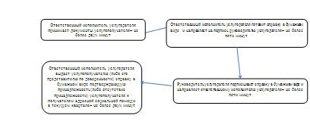

|  |  |
| --- | --- |
|  | Приложение 2 к Регламенту оказаниягосударственной услуги "Выдача справки, подтверждающей принадлежность заявителя (семьи) к получателям адресной социальной помощи" |

**Блок -схема**

**описания последовательности процедур (действий) между структурными подразделениями (работниками) с указанием длительности каждой процедуры (действия) через акима сельского округа**

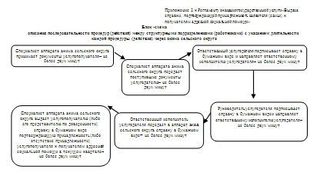

|  |  |
| --- | --- |
|  | Приложение 3 к Регламенту оказания государственной услуги "Выдача справки, подтверждающей принадлежность заявителя (семьи) к получателям адресной социальной помощи" |

**Диаграмма функционального взаимодействия информационных систем, задействованных в оказании государственной услуги через центр обслуживания населения**



      

|  |  |
| --- | --- |
|  | Приложение 4 к Регламенту оказания государственной услуги "Выдача справки, подтверждающей принадлежность заявителя (семьи) к получателям адресной социальной помощи" |

**Справочник бизнес-процессов оказания государственной услуги "Выдача справки, подтверждающей принадлежность заявителя (семьи) к получателям адресной социальной помощи"**

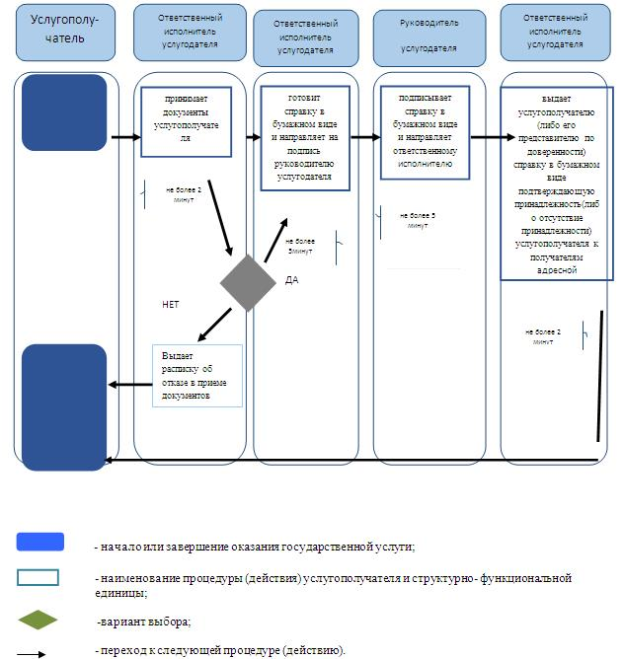

      

|  |  |
| --- | --- |
|  | Приложение 5 к Регламенту оказаниягосударственной услуги "Выдача справки, подтверждающей принадлежность заявителя (семьи) к получателям адресной социальной помощи" |

**Справочник бизнес-процессов оказания государственной услуги "Выдача справки, подтверждающей принадлежность заявителя (семьи) к получателям адресной социальной помощи"**

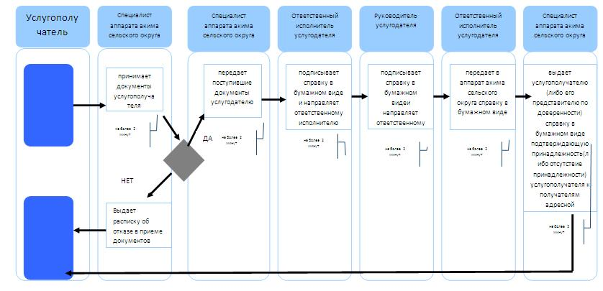

|  |  |
| --- | --- |
|  | Приложение 6 к Регламенту оказания государственной услуги "Выдача справки, подтверждающей принадлежность заявителя (семьи) к получателям адресной социальной помощи" |

**Справочник бизнес-процессов оказания государственной услуги "Выдача справки, подтверждающей принадлежность заявителя (семьи) к получателям адресной социальной помощи"**

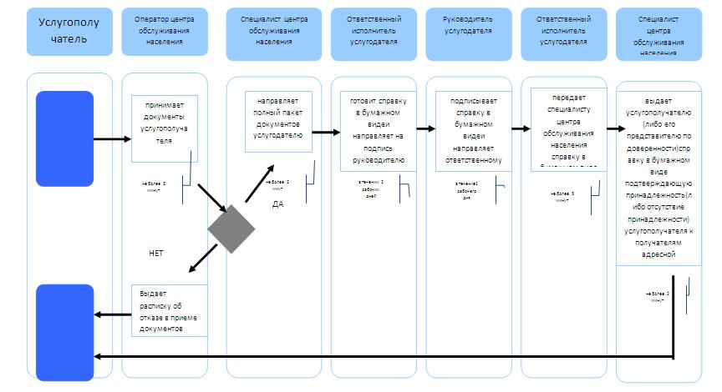

      

|  |  |
| --- | --- |
|  | Утвержден |
|  | постановлением акимата |
|  | Жамбылской области |
|  | от "26" декабря 2014 года |
|  | №357 |

**Регламент государственной услуги "Оформление документов на инвалидов для предоставления им протезно-ортопедической помощи"**

**1. Общие положения**

      1. Государственная услуга "Оформление документов на инвалидов для предоставления им протезно-ортопедической помощи" (далее государственная услуга) оказывается в соответствии со стандартом государственной услуги "Оформление документов на инвалидов для предоставления им протезно-ортопедической помощи" утвержденным постановлением Правительства Республики Казахстан от 11 марта 2014 года № 217 "Об утверждении стандартов государственных услуг в сфере социальной защиты населения" (далее – стандарт) отделами занятости и социальных программ районов и городов областного значения (далее – услугодатель).  
      Прием заявлений и выдача результатов оказания государственной услуги осуществляютсячерез услугодателя.  
      2. Форма оказания государственной услуги - бумажная.   
      3. Результат оказания государственной услуги – уведомление об оформлении документов с указанием сроков предоставления инвалидам протезно-ортопедической помощи.

**2. Порядок действий структурных подразделений (работников) услугодателя в процессе оказания государственной услуги**

      4. Основанием для начала процедуры (действия) по оказанию государственной услуги является предоставление услугополучателеми/или законным представителем документов, указанных в пункте 9 стандарта, необходимых для оказания государственной услуги.  
      5. Содержание каждой процедуры (действия), входящей в состав процессаоказания государственной услуги, длительность его выполнения:  
      1) сотрудник услугодателяпринимаетпакет документов от услугополучателяи/или законного представителя, в течение 30 минутвыдаетталон с указанием даты регистрации и получения услугополучателем государственной услуги, фамилии и инициалов лица, принявшего документы (далее - талон) и передает пакет документов руководителю услугодателя для наложения визы;  
      2) руководитель услугодателя в течение 1-го рабочего дня определяет ответственного исполнителя и налагает соответствующую визу;  
      3) ответственный исполнитель услугодателя в течение 6 рабочих дней рассматривает пакет документов и подготавливает проект уведомления оказания государственной услуги в бумажном виде;  
      4) руководитель услугодателя в течение 2-х рабочих дней принимает решение и подписывает проект уведомления об оказании государственной услуги в бумажном виде;  
      5) сотрудник услугодателя в течение 30 минут выдает уведомление об оказании государственной услуги в бумажном виде услугополучателюи/или законному представителю.  
      6. Результат процедуры (действия) по оказанию государственной услуги, который служит основанием для начала выполнения следующей процедуры (действия):  
      1) прием пакета документов, выдача талона;  
      2) подготовка проекта уведомления в бумажном виде;  
      3) направление руководителю услугодателя для подписания уведомления в бумажном виде;  
      4) подписание руководителем уведомления в бумажном виде;  
      5) выдача услугополучателюи/или законному представителю уведомления с указанием сроков предоставления протезно-ортопедической помощи в бумажном виде.

**3. Описание порядка взаимодействия структурных подразделений**

**(работников) услугодателя в процессе оказания государственной услуги**

      7. Перечень структурных подразделений (работников) услугодателя, которые участвуют в процессе оказания государственной услуги:  
      1) сотрудник услугодателя;  
      2) ответственный исполнитель услугодателя;  
      3) руководитель услугодателя.  
      8. Описание последовательности процедур (действий) между структурными подразделениями (работниками) с указанием длительности каждой процедуры (действия):  
      1) сотрудник услугодателяпринимаетпакет документов от услугополучателя или законного представителя, в течение 30 минутвыдаетталон с указанием даты регистрации и получения услугополучателем государственной услуги, фамилии и инициалов лица, принявшего документы (далее - талон) и передает пакет документов руководителю услугодателя для наложения визы;  
      2) руководитель услугодателя в течение 1-го рабочего дня определяет ответственного исполнителя и налагает соответствующую визу;  
      3) ответственный исполнитель услугодателя в течение 6 рабочих дней рассматривает пакет документов и подготавливает проект уведомленияоб оказании государственной услуги в бумажном виде;  
      4) руководитель услугодателя в течение 2-х рабочих дней принимает решение и подписывает проект уведомления об оказании государственной услуги в бумажном виде;  
      5) сотрудник услугодателя в течение 30 минут выдает уведомление об оказании государственной услуги в бумажном виде услугополучателю и/или законному представителю.  
      Описание последовательности процедур (действий) прохождения каждого действия (процедуры), с указанием длительности каждой процедуры (действия), сопровождается блок-схемой согласно приложению 1 к настоящему регламенту.

**4. Заключительные положения**

      9. Подробное описание последовательности процедур (действий), взаимодействий структурных подразделений (работников) услугодателя в процессе оказания государственной услуги, отражается в справочнике бизнес-процессов оказания государственной услуги согласно приложению 2 к настоящему регламенту.  
      Справочник бизнес-процессов оказания государственной услуги размещается на интернет-ресурсе услугодателя (http://sobes.zhambyl.kz) и акимата Жамбылской области (http://zhambyl.gov.kz).

|  |  |
| --- | --- |
|  | Приложение 1  к регламенту государственной услуги "Оформление документов на инвалидов  для предоставления им протезно- ортопедической помощи" |

**Блок-схема описания последовательности процедур (действий) прохождения каждого действия (процедуры) с указанием длительности каждой процедуры (действия):**

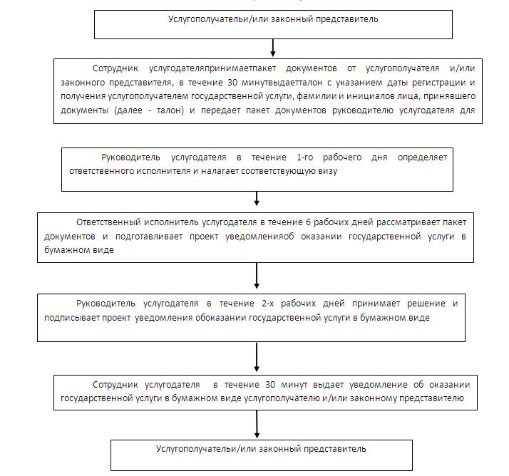

|  |  |
| --- | --- |
|  | Приложение 2 |
|  | к регламенту государственной услуги |
|  | "Оформление документов |
|  | на инвалидов для предоставления |
|  | им протезно-ортопедической |
|  | помощи" |

**Справочник**

**бизнес-процессов оказания государственной услуги "Оформление документов на инвалидов для предоставления им протезно-ортопедической помощи"**

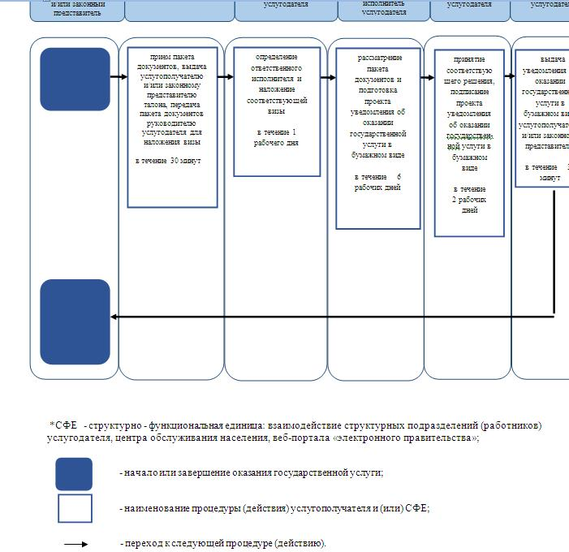

|  |  |
| --- | --- |
|  | Утвержден |
|  | постановлением акимата |
|  | Жамбылской области |
|  | от "26" декабря 2014 года |
|  | № 357 |

**Регламент государственной услуги "Оформление документов на инвалидов для обеспечения их сурдо-тифлотехническими и обязательными гигиеническими средствами"**

**1. Общие положения**

      1. Государственная услуга "Оформление документов на инвалидов для обеспечения их сурдо-тифлотехническими и обязательными гигиеническими средствами" (далее государственная услуга) оказывается в соответствии со стандартом государственной услуги "Оформление документов на инвалидов для обеспечения их сурдо-тифлотехническими и обязательными гигиеническими средствами" утвержденным постановлением Правительства Республики Казахстан от 11 марта 2014 года № 217 "Об утверждении стандартов государственных услуг в сфере социальной защиты населения" (далее – стандарт) отделами занятости и социальных программ районов и городов областного значения (далее – услугодатель).  
      Прием заявлений и выдача результатов оказания государственной услуги осуществляютсячерез услугодателя.  
      2. Форма оказания государственной услуги - бумажная.   
      3. Результат оказания государственной услуги – уведомление об оформлении документов с указанием сроков предоставления инвалидам сурдо-тифлотехнических и обязательных гигиенических средств.

**2. Порядок действий структурных подразделений (работников) услугодателя в процессе оказания государственной услуги**

      4. Основанием для начала процедуры (действия) по оказанию государственной услуги является предоставление услугополучателем или законным представителем документов, указанных в пункте 9 стандарта, необходимых для оказания государственной услуги.  
      5. Содержание каждой процедуры (действия), входящей в состав процессаоказания государственной услуги, длительность его выполнения:  
      1) сотрудник услугодателяпринимаетпакет документов от услугополучателяи/или законного представителя, в течение 30 минутвыдаетталон с указанием даты регистрации и получения услугополучателем государственной услуги, фамилии и инициалов лица, принявшего документы и передает пакет документов руководителюуслугодателя для наложения визы;  
      2) руководительуслугодателя в течение 1-го рабочего дня определяет ответственного исполнителяи налагает соответствующую визу;  
      3) ответственный исполнитель услугодателя в течение 6 рабочих дней рассматривает пакет документов и подготавливает проект уведомления об оказании государственной услуги в бумажном виде;  
      4) руководитель услугодателя в течение 2-х рабочихдней принимает решение и подписывает проект уведомления об оказании государственной услуги в бумажном виде;  
      5) сотрудник услугодателя в течение 30 минут выдает уведомление об оказании государственной услуги в бумажном виде услугополучателю или законному представителю.  
      6. Результат процедуры (действия) по оказанию государственной услуги, который служит основанием для начала выполнения следующей процедуры (действия):  
      1) прием пакета документов, выдача талона;  
      2) подготовка проекта уведомления в бумажном виде;  
      3) направление руководителю услугодателя для подписания уведомления в бумажном виде;  
      4) подписание руководителем уведомления в бумажном виде;  
      5) выдача услугополучателюи/или законному представителю уведомления об оказании услуги с указанием сроков предоставления сурдо-тифлотехнических и обязательных гигиенических средств в бумажном виде.

**3. Описание порядка взаимодействия структурных подразделений (работников) услугодателя в процессе оказания государственной услуги**

      7. Перечень структурных подразделений (работников) услугодателя, которые участвуют в процессе оказания государственной услуги:  
      1) сотрудник услугодателя;  
      2) ответственный исполнитель услугодателя;  
      3) руководитель услугодателя.  
      8. Описание последовательности процедур (действий) между структурными подразделениями (работниками) с указанием длительности каждой процедуры (действия):  
      1) сотрудник услугодателяпринимаетпакет документов от услугополучателя и/или законного представителя, в течение 30 минутвыдаетталон с указанием даты регистрации и получения услугополучателем государственной услуги, фамилии и инициалов лица, принявшего документы и передает пакет документов руководителюуслугодателя для наложения визы;  
      2) руководительуслугодателя в течение 1-го рабочего дня определяет ответственного исполнителя и налагает соответствующую визу;  
      3) ответственный исполнитель услугодателя в течение 6 рабочих дней рассматривает пакет документов и подготавливает проект уведомления об оказании государственной услуги в бумажном виде;  
      4) руководитель услугодателя в течение 2-х рабочих дней принимает решение и подписывает проект уведомления обоказании государственной услуги в бумажном виде;  
      5) сотрудник услугодателя в течение 30 минут выдает уведомление об оказании государственной услуги в бумажном виде услугополучателю или законному представителю.  
      Описание последовательности процедур (действий) прохождения каждого действия (процедуры) с указанием длительности каждой процедуры (действия) сопровождается блок-схемой согласно приложению 1 к настоящему регламенту.

**4. Заключительные положения**

      9. Подробное описание последовательности процедур (действий), взаимодействий структурных подразделений (работников) услугодателя в процессе оказания государственной услуги, отражается в справочнике бизнес-процессов оказания государственной услуги согласно приложению 2 к настоящему регламенту.  
      Справочник бизнес-процессов оказания государственной услуги размещается на интернет-ресурсе услугодателя (http://sobes.zhambyl.kz) и акимата Жамбылской области (http://zhambyl.gov.kz).

|  |  |
| --- | --- |
|  | Приложение 1 |
|  | к регламенту "Оформление документов |
|  | на инвалидов для обеспечения их |
|  | сурдо-тифлотехническими и обязательными |
|  | гигиеническими средствами" |

**Блок-схема описания последовательности процедур (действий) прохождения каждого действия (процедуры) с указанием длительности каждой процедуры (действия):**

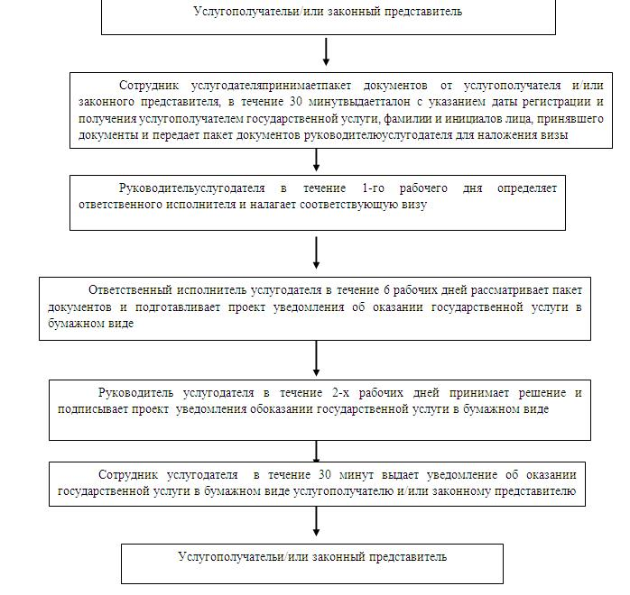

|  |  |
| --- | --- |
|  | Приложение 2 |
|  | к регламенту государственной услуги |
|  | "Оформление документов |
|  | на инвалидов для обеспечения их |
|  | сурдо-тифлотехническими и обязательными |
|  | гигиеническими средствами" |

**Справочник**

**бизнес-процессов оказания государственной услуги "Оформление документов на инвалидов для обеспечения их сурдо-тифлотехническими и обязательными гигиеническими средствами"**

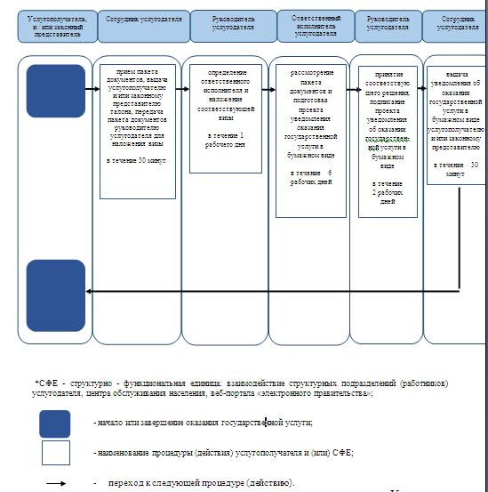

|  |  |
| --- | --- |
|  | Утвержден |
|  | постановлением акимата |
|  | Жамбылской области |
|  | от "26" декабря 2014 года |
|  | №357 |

**Регламент государственной услуги**

**"Оформление документов на инвалидов для предоставления им услуги индивидуального помощника для инвалидов первой группы, имеющих затруднение в передвижении и специалиста жестового языка для инвалидов по слуху"**

**1. Общие положения**

      1.Государственная услуга "Оформление документов на инвалидов для предоставления им услуги индивидуального помощника для инвалидов первой группы, имеющих затруднение в передвижении и специалиста жестового языка для инвалидов по слуху" (далее государственная услуга) оказывается в соответствии со стандартом государственной услуги "Оформление документов на инвалидов для предоставления им услуги индивидуального помощника для инвалидов первой группы, имеющих затруднение в передвижении и специалиста жестового языка для инвалидов по слуху" утвержденным постановлением Правительства Республики Казахстан от 11 марта 2014 года № 217 "Об утверждении стандартов государственных услуг в сфере социальной защиты населения" (далее – стандарт) отделами занятости и социальных программ районов и городов областного значения (далее – услугодатель).  
      Прием заявлений и выдача результатов оказания государственной услуги осуществляютсячерез услугодателя.  
      2. Форма оказания государственной услуги - бумажная.   
      3.Результат оказания государственной услуги – уведомление об оформлении документов с указанием сроков предоставления инвалидам услуги индивидуального помощника для инвалидов первой группы, имеющих затруднение в передвижении и специалиста жестового языка для инвалидов по слуху.

**2. Порядок действий структурных подразделений (работников) услугодателя в процессе оказания государственной услуги**

      4. Основанием для начала процедуры (действия) по оказанию государственной услуги является предоставление услугополучателем, законным представителем документов, указанных в пункте 9 стандарта, необходимых для оказания государственной услуги.  
      5. Содержание каждой процедуры (действия), входящей в состав процессаоказания государственной услуги, длительность его выполнения:  
      1) сотрудник услугодателяпринимаетпакет документовот услугополучателя или законного представителя, в течение 30 минутвыдаетталон с указанием даты регистрации и получения услугополучателем государственной услуги, фамилии и инициалов лица, принявшего документы и передает пакет документов руководителюуслугодателя для наложения визы;  
      2) руководительуслугодателя в течение 1-го рабочего дня определяет ответственного исполнителя и налагает соответствующую визу;  
      3) ответственный исполнитель услугодателя в течение 6 рабочих дней рассматривает пакет документов и подготавливает проект уведомленияоб оказании государственной услуги в бумажном виде;  
      4) руководитель услугодателя в течение 2-х рабочихдней принимает решение и подписывает проект уведомления оказания государственной услуги в бумажном виде;  
      5) сотрудник услугодателя в течение 30 минут выдает уведомление об оказании государственной услуги в бумажном виде услугополучателю, законному представителю.  
      6. Результат процедуры (действия) по оказанию государственной услуги, который служит основанием для начала выполнения следующей процедуры (действия):  
      1) прием пакета документов, выдача талона;  
      2) подготовка проекта уведомления в бумажном виде;  
      3) направление руководителю услугодателя для подписания уведомления в бумажном виде;  
      4) подписание руководителем уведомления в бумажном виде;  
      5) выдача услугополучателю,законному представителю уведомления об оказании услуги индивидуального помощника для инвалидов первой группы, имеющих затруднение в передвижении и специалиста жестового языка для инвалидов по слуху в бумажном виде.

**3. Описание порядка взаимодействия структурных подразделений**

**(работников) услугодателя в процессе оказания государственной услуги**

      7. Перечень структурных подразделений (работников) услугодателя, которые участвуют в процессе оказания государственной услуги:  
      1) сотрудник услугодателя;  
      2) ответственный исполнитель услугодателя;  
      3) руководительуслугодателя.  
      8. Описание последовательности процедур (действий) между структурными подразделениями (работниками) с указанием длительности каждой процедуры (действия):  
      1) сотрудник услугодателяпринимаетпакет документов от услугополучателя, законного представителя, в течение 30 минутвыдаетталон с указанием даты регистрации и получения услугополучателем государственной услуги, фамилии и инициалов лица, принявшего документы и передает пакет документов руководителюуслугодателя для наложения визы;  
      2) руководительуслугодателя в течение 1-го рабочего дня определяет ответственного исполнителя и налагает соответствующую визу;  
      3) ответственный исполнитель услугодателя в течение 6 рабочих дней рассматривает пакет документов и подготавливает проект уведомленияоб оказании государственной услуги в бумажном виде;  
      4) руководитель услугодателя в течение 2-х рабочих дней принимает решение и подписывает проект уведомления обоказании государственной услуги в бумажном виде;  
      5) сотрудник услугодателя в течение 30 минут выдает уведомление об оказании государственной услуги в бумажном виде услугополучателю, законному представителю.  
      Описание последовательности процедур (действий) прохождения каждого действия (процедуры) с указанием длительности каждой процедуры (действия) сопровождается блок-схемой согласно приложению 1 к настоящему регламенту.

**4. Заключительные положения**

      9. Подробное описание последовательности процедур (действий), взаимодействий структурных подразделений (работников) услугодателя в процессе оказания государственной услуги, отражается в справочнике бизнес-процессов оказания государственной услуги согласно приложению 2 к настоящему регламенту.  
      Справочник бизнес-процессов оказания государственной услуги размещается на интернет-ресурсе услугодателя (http://sobes.zhambyl.kz) и акимата Жамбылской области (http://zhambyl.gov.kz).

|  |  |
| --- | --- |
|  | Приложение 1 |
|  | к регламенту государственной услуги |
|  | "Оформление документов на инвалидов |
|  | для предоставления им услуги индивидуального |
|  | помощника для инвалидов первой группы, имеющих |
|  | затруднение в передвижении, и специалиста |
|  | жестового языка для инвалидов по слуху" |

**Блок-схема описания последовательности процедур (действий) прохождения каждого действия (процедуры) с указанием длительности каждой процедуры (действия):**

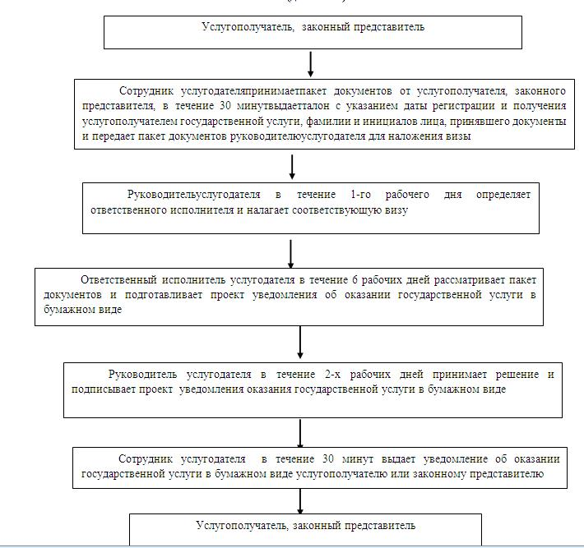

|  |  |
| --- | --- |
|  | Приложение 2 |
|  | к регламенту государственной услуги "Оформление |
|  | документов на инвалидов для предоставления им |
|  | услуги индивидуального помощника для инвалидов |
|  | первой группы, имеющих затруднение в передвижении |
|  | и специалиста жестового языка для инвалидов по слуху" |

**Справочник**

**бизнес-процессов оказания государственной услуги "Оформление документов на инвалидов для предоставления им услуги индивидуального помощника для первой группы, имеющих затруднение в передвижении и специалиста жестового языка для инвалидов по слуху"**

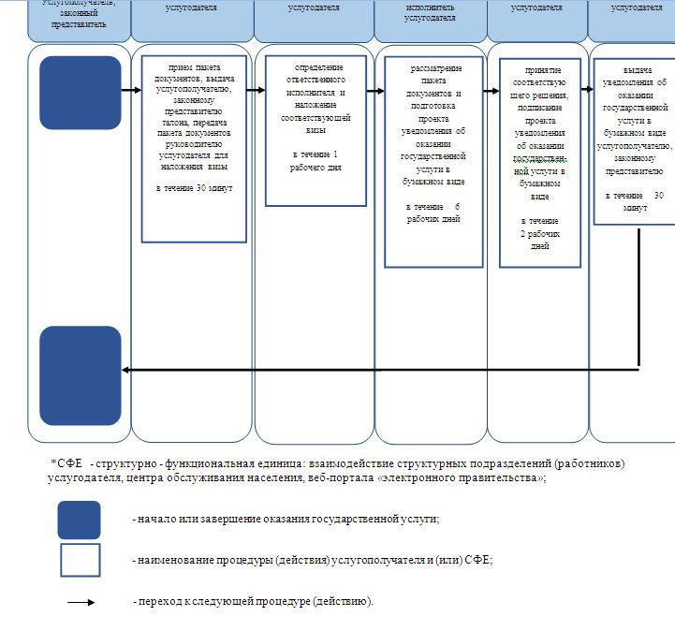

|  |  |
| --- | --- |
|  | Утвержден |
|  | постановлением акимата |
|  | Жамбылской области |
|  | от "26" декабря 2014 года |
|  | № 357 |

**Регламент государственной услуги "Оформление документов на инвалидов для предоставления им кресла-коляски"**

**1. Общие положения**

      1. Государственная услуга "Оформление документов на инвалидов для предоставления им кресла-коляски" (далее государственная услуга) оказывается в соответствии со стандартом государственной услуги "Оформление документов на инвалидов для предоставления им кресла-коляски" утвержденным постановлением Правительства Республики Казахстан от 11 марта 2014 года № 217 "Об утверждении стандартов государственных услуг в сфере социальной защиты населения" (далее – стандарт) отделами занятости и социальных программ районов и городов областного значения (далее – услугодатель).  
      Прием заявлений и выдача результатов оказания государственной услуги осуществляютсячерез услугодателя.  
      2. Форма оказания государственной услуги - бумажная.   
      3. Результат оказания государственной услуги – уведомление об оформлении документов с указанием сроков предоставления инвалидам кресла-коляски.

**2. Порядок действий структурных подразделений (работников) услугодателя в процессе оказания государственной услуги**

      4. Основанием для начала процедуры (действия) по оказанию государственной услуги является предоставление услугополучателем документов, указанных в пункте 9 стандарта, необходимых для оказания государственной услуги.  
      5. Содержание каждой процедуры (действия), входящей в состав процессаоказания государственной услуги, длительность его выполнения:  
      1) сотрудник услугодателяпринимаетпакет документов от услугополучателя, в течение 30 минутвыдаетталон с указанием даты регистрации и получения услугополучателем государственной услуги, фамилии и инициалов лица, принявшего документы (далее - талон) и передает пакет документов руководителю услугодателя для наложения визы;  
      2) руководитель услугодателя в течение 1-го рабочего дня определяет ответственного исполнителя и налагает соответствующую визу;  
      3) ответственный исполнитель услугодателя в течение 6 рабочих дней рассматривает пакет документов и подготавливает проект уведомленияоб оказании государственной услуги в бумажном виде;  
      4) руководитель услугодателя в течение 2-х рабочих дней принимает решение и подписывает проект уведомления обоказании государственной услуги в бумажном виде;  
      5) сотрудник услугодателя в течение 30 минут выдает уведомление об оказании государственной услуги в бумажном виде услугополучателю.  
      6. Результат процедуры (действия) по оказанию государственной услуги, который служит основанием для начала выполнения следующей процедуры (действия):  
      1) прием пакета документов, выдача талона;  
      2) подготовка проекта уведомления в бумажном виде;  
      3) направление руководителю услугодателя для подписания уведомления в бумажном виде;  
      4) подписание руководителем уведомления в бумажном виде;  
      5) выдача услугополучателю уведомления с указанием сроков предоставления кресла-коляски в бумажном виде.

**3. Описание порядка взаимодействия структурных подразделений (работников) услугодателя в процессе оказания государственной услуги**

      7. Перечень структурных подразделений (работников) услугодателя, которые участвуют в процессе оказания государственной услуги:  
      1) сотрудник услугодателя;  
      2) ответственный исполнитель услугодателя;  
      3) руководитель услугодателя.   
      8. Описание последовательности процедур (действий) между структурными подразделениями (работниками) с указанием длительности каждой процедуры (действия):  
      1) сотрудник услугодателяпринимаетпакет документов от услугополучателя, в течение 30 минутвыдаетталон с указанием даты регистрации и получения услугополучателем государственной услуги, фамилии и инициалов лица, принявшего документы (далее - талон) и передает пакет документов руководителю услугодателя для наложения визы;  
      2) руководитель услугодателя в течение 1-го рабочего дня определяет ответственного исполнителя и налагает соответствующую визу;  
      3) ответственный исполнитель услугодателя в течение 6 рабочих дней рассматривает пакет документов и подготавливает проект уведомленияоб оказании государственной услуги в бумажном виде;  
      4) руководитель услугодателя в течение 2-х рабочих дней принимает решение и подписывает проект уведомления обоказании государственной услуги в бумажном виде;  
      5) сотрудник услугодателя в течение 30 минут выдает уведомление об оказании государственной услуги в бумажном виде услугополучателю.  
      Описание последовательности процедур (действий) прохождения каждого действия (процедуры) с указанием длительности каждой процедуры (действия) сопровождается блок-схемой согласно приложению 1 к настоящему регламенту.

**4. Заключительные положения**

      9. Подробное описание последовательности процедур (действий), взаимодействий структурных подразделений (работников) услугодателя в процессе оказания государственной услуги, отражается в справочнике бизнес-процессов оказания государственной услуги согласно приложению 2 к настоящему регламенту.  
      Справочник бизнес-процессов оказания государственной услуги размещается на интернет-ресурсе услугодателя (http://sobes.zhambyl.kz) и акимата Жамбылской области (http://zhambyl.gov.kz)

|  |  |
| --- | --- |
|  | Приложение 1 |
|  | к регламенту "Оформление документов |
|  | на инвалидов для предоставления |
|  | им кресла-коляски" |

**Блок-схема описания последовательности процедур (действий) прохождения каждого действия (процедуры), с указанием длительности каждой процедуры (действия):**

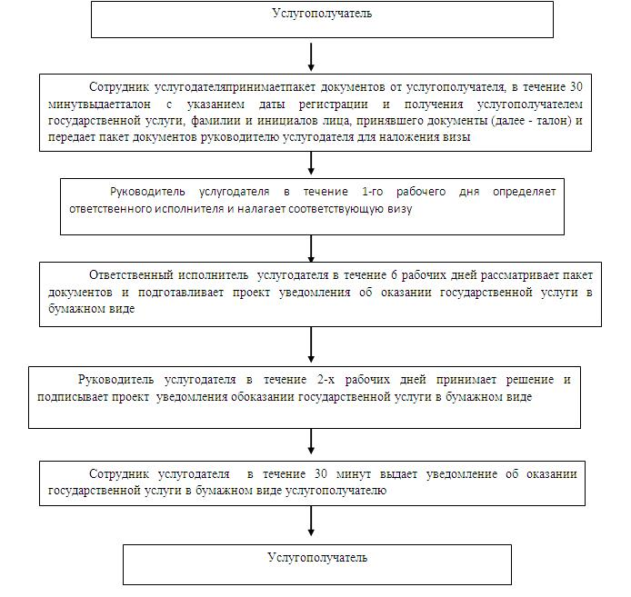

|  |  |
| --- | --- |
|  | Приложение 2 |
|  | к регламенту государственной услуги |
|  | "Оформление документов |
|  | на инвалидов для предоставления |
|  | им кресла-коляски" |

**Справочник**

**бизнес-процессов оказания государственной услуги "Оформление документов на инвалидов для предоставления им кресла-коляски"**

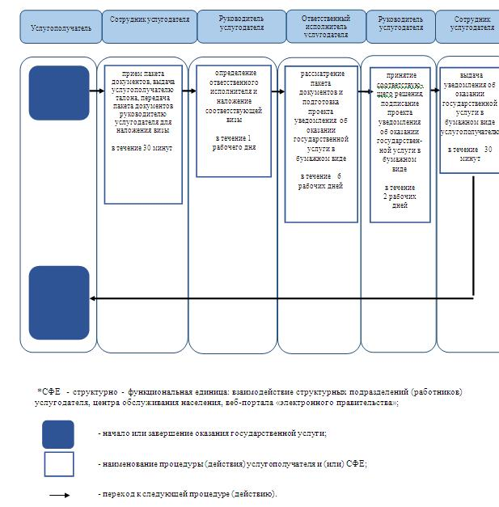

|  |  |
| --- | --- |
|  | Утвержден |
|  | постановлением акимата |
|  | Жамбылской области |
|  | от "26" декабря 2014 года |
|  | №357 |

**Регламент государственной услуги "Оформление документов на инвалидов для обеспечения их санаторно-курортным лечением"**

**1. Общие положения**

      1. Государственная услуга "Оформление документов на инвалидов для обеспечения их санаторно-курортным лечением" (далее государственная услуга) оказывается в соответствии со стандартом государственной услуги "Оформление документов на инвалидов для обеспечения их санаторно-курортным лечением" утвержденным постановлением Правительства Республики Казахстан от 11 марта 2014 года № 217 "Об утверждении стандартов государственных услуг в сфере социальной защиты населения" (далее – стандарт) отделами занятости и социальных программ районов и городов областного значения (далее – услугодатель).  
      Прием заявлений и выдача результатов оказания государственной услуги осуществляютсячерез услугодателя.  
      2. Форма оказания государственной услуги - бумажная.   
      3. Результат оказания государственной услуги – уведомление об оформлении документов с указанием сроков предоставления инвалидам санаторно-курортного лечения.

**2. Порядок действий структурных подразделений (работников) услугодателя в процессе оказания государственной услуги**

      4. Основанием для начала процедуры (действия) по оказанию государственной услуги является предоставление услугополучателем, законным представителем документов, указанных в пункте 9 стандарта, необходимых для оказания государственной услуги.  
      5. Содержание каждой процедуры (действия), входящей в состав процессаоказания государственной услуги, длительность его выполнения:  
      1) сотрудник услугодателяпринимаетпакет документов от услугополучателя или законного представителя, в течение 30 минутвыдаетталон с указанием даты регистрации и получения услугополучателем государственной услуги, фамилии и инициалов лица, принявшего документы (далее - талон) и передает пакет документов руководителю услугодателя для наложения визы;  
      2) руководитель услугодателя в течение 1-го рабочего дня определяет ответственного сотрудника и налагает соответствующую визу;  
      3) ответственный исполнитель услугодателя в течение 6 рабочих дней рассматривает пакет документов и подготавливает проект уведомления обоказании государственной услуги в бумажном виде;  
      4) руководитель услугодателя в течение 2-х рабочих дней принимает решение и подписывает проект уведомления оказания государственной услуги в бумажном виде;  
      5) сотрудник услугодателя в течение 30 минут выдает уведомление об оказании государственной услуги в бумажном виде услугополучателю, законному представителю.  
      6. Результат процедуры (действия) по оказанию государственной услуги, который служит основанием для начала выполнения следующей процедуры (действия):  
      1) прием пакета документов, выдача талона;  
      2) подготовка проекта уведомления в бумажном виде;  
      3) направление руководителю услугодателя для подписания уведомления в бумажном виде;  
      4) подписание руководителем уведомления в бумажном виде;  
      5) выдача услугополучателю, законному представителю уведомления с указанием сроков предоставления санаторно-курортного лечения в бумажном виде.

**3. Описание порядка взаимодействия структурных подразделений**

**(работников) услугодателя в процессе оказания государственной услуги**

      7. Перечень структурных подразделений (работников) услугодателя, которые участвуют в процессе оказания государственной услуги:  
      1) сотрудник услугодателя;  
      2) ответственный исполнитель услугодателя;  
      3) руководитель услугодателя.  
      8. Описание последовательности процедур (действий) между структурными подразделениями (работниками) с указанием длительности каждой процедуры (действия):  
      1) сотрудник услугодателяпринимаетпакет документов от услугополучателя, законного представителя, в течение 30 минутвыдаетталон с указанием даты регистрации и получения услугополучателем государственной услуги, фамилии и инициалов лица, принявшего документы (далее - талон) и передает пакет документов руководителю услугодателя для наложения визы;  
      2) руководитель услугодателя в течение 1-го рабочего дня определяет ответственного сотрудника и налагает соответствующую визу;  
      3) ответственный исполнитель услугодателя в течение 6 рабочих дней рассматривает пакет документов и подготавливает проект уведомления об оказании государственной услуги в бумажном виде;  
      4) руководитель услугодателя в течение 2-х рабочих дней принимает решение и подписывает проект уведомленияоб оказании государственной услуги в бумажном виде;  
      5) сотрудник услугодателя в течение 30 минут выдает уведомление об оказании государственной услуги в бумажном виде услугополучателю или законному представителю.  
      Описание последовательности процедур (действий) прохождения каждого действия (процедуры) с указанием длительности каждой процедуры (действия) сопровождается блок-схемой согласно приложению 1 к настоящему регламенту.

**4. Заключительные положения**

      9. Подробное описание последовательности процедур (действий), взаимодействий структурных подразделений (работников) услугодателя в процессе оказания государственной услуги, отражается в справочнике бизнес-процессов оказания государственной услуги согласно приложению 2 к настоящему регламенту.  
      Справочник бизнес-процессов оказания государственной услуги размещается на интернет-ресурсе услугодателя (http://sobes.zhambyl.kz) и акимата Жамбылской области (http://zhambyl.gov.kz)

|  |  |
| --- | --- |
|  | Приложение 1 к регламенту государственной услуги "Оформление документов на инвалидов для  обеспечениясанаторно-курортным лечением" |

**Блок-схема описания последовательности процедур (действий) прохождения каждого действия (процедуры) с указанием длительности каждой процедуры (действия):**

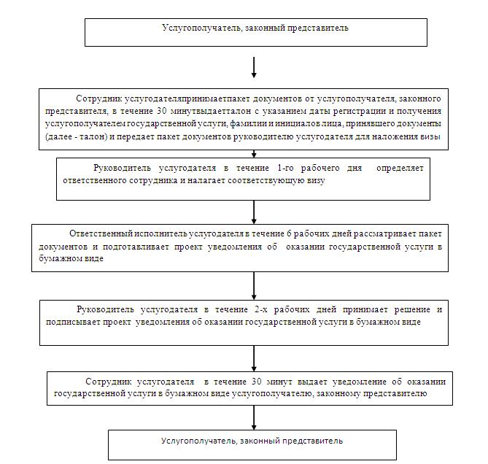

|  |  |
| --- | --- |
|  | Приложение 2 к регламенту государственной услуги "Оформление документов  на инвалидов для обеспечения их санаторно-курортным лечением" |

**Справочник**

**бизнес-процессов оказания государственной услуги "Оформление документов на инвалидов для обеспечения их санаторно-курортным лечением"**

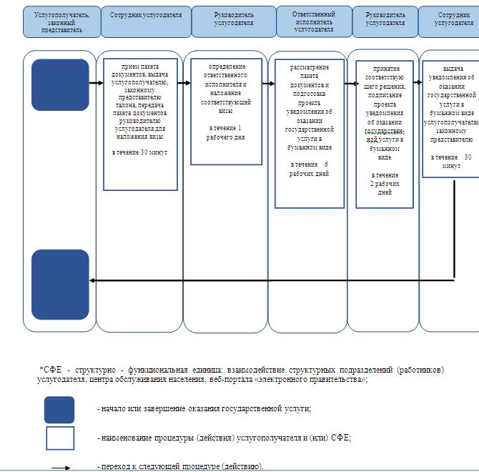

|  |  |
| --- | --- |
|  | Утвержден |
|  | постановлением акимата |
|  | Жамбылской области |
|  | от "26" декабря 2014 года |
|  | № 357 |

**Регламент государственной услуги**

**"Оформление документов на оказание специальных социальных услуг в медико-социальных учреждениях (организациях)"**

**1. Общие положения**

      1. Государственная услуга "Оформление документов на оказание специальных социальных услуг в медико-социальных учреждениях (организациях)" (далее государственная услуга) оказывается в соответствии со стандартом государственной услуги "Оформление документов на оказание специальных социальных услуг в медико-социальных учреждениях (организациях)" утвержденным постановлением Правительства Республики Казахстан от 11 марта 2014 года № 217 "Об утверждении стандартов государственных услуг в сфере социальной защиты населения" (далее – стандарт) отделами занятости и социальных программ районов и городов областного значения (далее – услугодатель).  
      Прием заявлений и выдача результатов оказания государственной услуги осуществляютсячерез услугодателя.  
      2. Форма оказания государственной услуги - бумажная.   
      3. Результат оказания государственной услуги – уведомление об оформлении документов с указанием срока оказания специальных социальных услуг в медико-социальных учреждениях (организациях), либо мотивированный ответ об отказе в оказании государственной услуги в случаях и по основаниям, предусмотренным пунктом 10 стандарта государственной услуги.

**2. Порядок действий структурных подразделений (работников) услугодателя в процессе оказания государственной услуги**

      4. Основанием для начала процедуры (действия) по оказанию государственной услуги является предоставление услугополучателем (либо его законным представителем или ходатайства медицинской организации) документов, указанных в пункте 9 стандарта, необходимых для оказания государственной услуги.  
      5. Содержание каждой процедуры (действия), входящей в состав процессаоказания государственной услуги, длительность его выполнения:  
      1) сотрудник услугодателяпринимаетпакет документов от услугополучателя (либо его законного представителя или ходатайство медицинской организации), в течение 30 минутвыдаетталон с указанием даты регистрации и получения услугополучателем государственной услуги, фамилии и инициалов лица, принявшего документы и передает пакет документов руководителю услугодателя для наложения визы;  
      2) руководитель услугодателя в течение 1-го рабочего дня определяет ответственного сотрудника и налагает соответствующую визу;  
      3) ответственный исполнитель услугодателя в течение 13 рабочих дней рассматривает пакет документов и подготавливает проект уведомления об оказании государственной услуги либо мотивированный ответ об отказе в государственной услуге в бумажном виде;  
      4) руководитель услугодателя в течение 2-х рабочих дней принимает решение и подписывает проект уведомленияоб оказании государственной услуги либо мотивированный ответ об отказе в государственной услуге в бумажном виде;  
      5) сотрудник услугодателя в течение 30 минут выдает уведомлениеоб оказании государственной услуги либо мотивированный ответ об отказе в государственной услуге в бумажном виде.  
      6. Результат процедуры (действия) по оказанию государственной услуги, который служит основанием для начала выполнения следующей процедуры (действия):  
      1) прием пакета документов, выдача талона;  
      2) подготовка проекта уведомления, либо мотивированного ответа об отказе в предоставлении услуги в бумажном виде;  
      3) направление руководителю услугодателя для подписания уведомления, либо мотивированного ответа об отказе в предоставлении услуги в бумажном виде;  
      4) подписание руководителем уведомления, либо мотивированного ответа об отказе в предоставлении услуги в бумажном виде;  
      5) выдача услугополучателю (либо его законному представителю) уведомления с указанием срока оказания специальных социальных услуг в медико-социальных учреждениях (организациях), либо мотивированный ответ об отказе в оказании государственной услуги в бумажном виде.

**3. Описание порядка взаимодействия структурных подразделений (работников) услугодателя в процессе оказания государственной услуги**

      7. Перечень структурных подразделений (работников) услугодателя, которые участвуют в процессе оказания государственной услуги:  
      1) сотрудник услугодателя;  
      2) ответственный исполнитель услугодателя;  
      3) руководитель услугодателя.   
      8. Описание последовательности процедур (действий) между структурными подразделениями (работниками) с указанием длительности каждой процедуры (действия):  
      1) сотрудник услугодателяпринимаетпакет документов от услугополучателя (либо его законного представителя или ходатайство медицинской организации), в течение 30 минутвыдаетталон с указанием даты регистрации и получения услугополучателем государственной услуги, фамилии и инициалов лица, принявшего документы и передает пакет документов руководителю услугодателя для наложения визы;  
      2) руководитель услугодателя в течение 1-го рабочего дня определяет ответственного сотрудника и налагает соответствующую визу;  
      3) ответственный исполнитель услугодателя в течение 13 рабочих дней рассматривает пакет документов и подготавливает проект уведомления об оказании государственной услуги либо мотивированный ответ об отказе в государственной услуге в бумажном виде;  
      4) руководитель услугодателя в течение 2-х рабочих дней принимает решение и подписывает проект уведомления об оказании государственной услуги либо мотивированный ответ об отказе в государственной услуге в бумажном виде;  
      5) сотрудник услугодателя в течение 30 минут выдает уведомлениеоб оказании государственной услуги либо мотивированный ответ об отказе в государственной услуге в бумажном виде.  
      Описание последовательности процедур (действий) прохождения каждого действия (процедуры) с указанием длительности каждой процедуры (действия) сопровождается блок-схемой согласно приложению 1 к настоящему регламенту.

**4. Заключительные положения**

      9. Подробное описание последовательности процедур (действий), взаимодействий структурных подразделений (работников) услугодателя в процессе оказания государственной услуги, отражается в справочнике бизнес-процессов оказания государственной услуги согласно приложению 2 к настоящему регламенту.  
      Справочник бизнес-процессов оказания государственной услуги размещается на интернет-ресурсе услугодателя (http://sobes.zhambyl.kz) и акимата Жамбылской области (http://zhambyl.gov.kz).

|  |  |
| --- | --- |
|  | Приложение 1  к регламенту государственной услуги "Оформление документов на оказание  специальных социальных услуг в медико-социальных  учреждениях (организациях)" |

**Блок-схема описания последовательности процедур (действий) прохождения каждого действия (процедуры) с указанием длительности каждой процедуры (действия):**

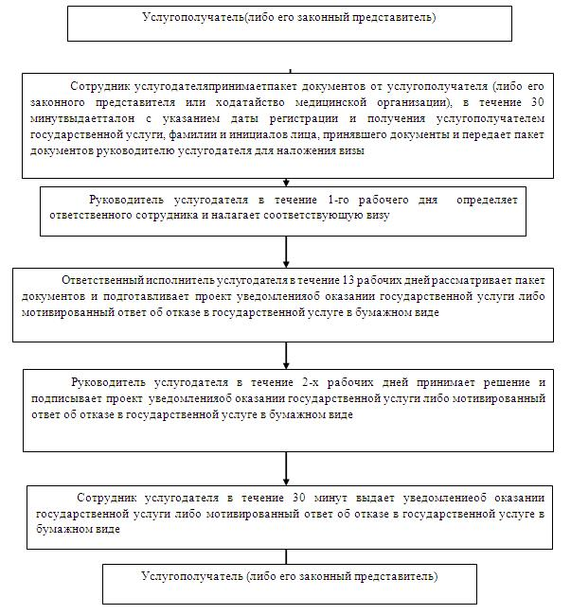

|  |  |
| --- | --- |
|  | Приложение 2 |
|  | к регламенту государственной услуги |
|  | "Оформление документов на оказание специальных социальных |
|  | услуг в медико-социальных учреждениях (организациях)" |

**Справочник**

**бизнес-процессов оказания государственной услуги "Оформление документов на оказание специальных социальных услуг в медико-социальных учреждениях (организациях)"**

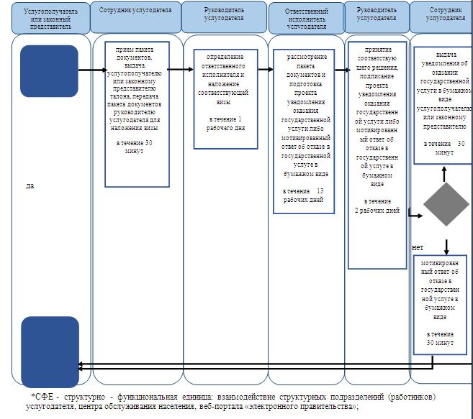

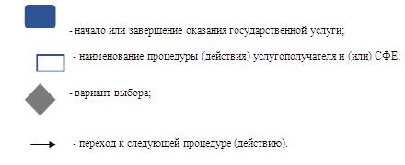

|  |  |
| --- | --- |
|  | Утвержден |
|  | постановлением акимата |
|  | Жамбылской области |
|  | от "26" декабря 2014 года |
|  | № 357 |

**Регламент государственной услуги "Оформление документов на оказание специальных социальных услуг в условиях ухода на дому"**

**1. Общие положения**

      1. Государственная услуга "Оформление документов на оказание специальных социальных услуг в условиях ухода на дому" (далее государственная услуга) оказывается в соответствии со стандартом государственной услуги "Оформление документов на оказание специальных социальных услуг в условиях ухода на дому" утвержденным постановлением Правительства Республики Казахстан от 11 марта 2014 года № 217 "Об утверждении стандартов государственных услуг в сфере социальной защиты населения" (далее – стандарт) отделами занятости и социальных программ районов и городов областного значения (далее – услугодатель).  
      Прием заявлений и выдача результатов оказания государственной услуги осуществляютсячерез услугодателя.  
      2. Форма оказания государственной услуги - бумажная.   
      3. Результат оказания государственной услуги – уведомление об оформлении документов с указанием срока оказания специальных социальных услуг в условиях ухода на дому, либо мотивированный ответ об отказе в оказании государственной услуги в случаях и по основаниям, предусмотренным пунктом 10 стандарта государственной услуги.

**2. Порядок действий структурных подразделений (работников) услугодателя в процессе оказания государственной услуги**

      4. Основанием для начала процедуры (действия) по оказанию государственной услуги является предоставление услугополучателем (либо его законным представителем или ходатайства медицинской организации) документов, указанных в пункте 9 стандарта, необходимых для оказания государственной услуги.  
      5. Содержание каждой процедуры (действия), входящей в состав процессаоказания государственной услуги, длительность его выполнения:  
      1) сотрудник услугодателяпринимаетпакет документов от услугополучателя (либо его законного представителя или ходатайство медицинской организации), в течение 30 минутвыдаетталон с указанием даты регистрации и получения услугополучателем государственной услуги, фамилии и инициалов лица, принявшего документы и передает пакет документов руководителю услугодателя для наложения визы;  
      2) руководитель услугодателя в течение 1-го рабочего дня определяет ответственного исполнителяи налагает соответствующую визу;  
      3) ответственный исполнитель услугодателя в течение 10 рабочих дней рассматривает пакет документов и подготавливает проект уведомления об оказании государственной услуги либо мотивированный ответ об отказе в государственной услуге в бумажном виде;  
      4) руководитель услугодателя в течение 2-х рабочих дней принимает решение и подписывает проект уведомления об оказании государственной услуги либо мотивированный ответ об отказе в государственной услуге в бумажном виде;  
      5) сотрудник услугодателя в течение 30 минут выдает уведомление об оказании государственной услуги либо мотивированный ответ об отказе в государственной услуге в бумажном виде услугополучателю (либо его законному представителю).  
      6. Результат процедуры (действия) по оказанию государственной услуги, который служит основанием для начала выполнения следующей процедуры (действия):  
      1) прием пакета документов, выдача талона;  
      2) подготовка проекта уведомления, либо мотивированного ответа об отказе в предоставлении услуг в бумажном виде;  
      3) направление руководителю услугодателя для подписания уведомления, либо мотивированного ответа об отказе в предоставлении услуг в бумажном виде;  
      4) подписание руководителем уведомления, либо мотивированного ответа об отказе в предоставлении услуг в бумажном виде;  
      5) выдача услугополучателю (либо его законному представителю) уведомления с указанием срока оказания специальных социальных услуг в условиях ухода на дому, либо мотивированного ответа об отказе в оказании государственной услуги в бумажном виде.

**3. Описание порядка взаимодействия структурных подразделений (работников) услугодателя в процессе оказания государственной услуги**

      7. Перечень структурных подразделений (работников) услугодателя, которые участвуют в процессе оказания государственной услуги:  
      1) сотрудник услугодателя;  
      2) ответственный исполнитель услугодателя;  
      3) руководитель услугодателя.  
      8. Описание последовательности процедур (действий) между структурными подразделениями (работниками) с указанием длительности каждой процедуры (действия):  
      1) сотрудник услугодателяпринимаетпакет документов от услугополучателя (либо его законного представителя или ходатайство медицинской организации), в течение 30 минутвыдаетталон с указанием даты регистрации и получения услугополучателем государственной услуги, фамилии и инициалов лица, принявшего документы и передает пакет документов руководителю услугодателя для наложения визы;  
      2) руководитель услугодателя в течение 1-го рабочего дня определяет ответственного исполнителя и налагает соответствующую визу;  
      3) ответственный исполнитель услугодателя в течение 10 рабочих дней рассматривает пакет документов и подготавливает проект уведомленияоб оказании государственной услуги либо мотивированный ответ об отказе в государственной услуге в бумажном виде;  
      4) руководитель услугодателя в течение 2-х рабочих дней принимает решение и подписывает проект уведомления об оказании государственной услуги либо мотивированный ответ об отказе в государственной услуге в бумажном виде;  
      5) сотрудник услугодателя в течение 30 минут выдает уведомление оказания государственной услуги либо мотивированный ответ об отказе в государственной услуге в бумажном виде услугополучателю (либо его законному представителю).  
      Описание последовательности процедур (действий) прохождения каждого действия (процедуры) с указанием длительности каждой процедуры (действия) сопровождается блок-схемой согласно приложению 1 к настоящему регламенту.

**4. Заключительные положения**

      9. Подробное описание последовательности процедур (действий), взаимодействий структурных подразделений (работников) услугодателя в процессе оказания государственной услуги, отражается в справочнике бизнес-процессов оказания государственной услуги согласно приложению 2 к настоящему регламенту.  
      Справочник бизнес-процессов оказания государственной услуги размещается на интернет-ресурсе услугодателя (http://sobes.zhambyl.kz) и акимата Жамбылской области (http://zhambyl.gov.kz).

|  |  |
| --- | --- |
|  | Приложение 1  к регламенту государственной услуги "Оформление документов на оказаниеспециальных  социальных услугв условиях ухода на дому" |

**Блок-схема описания последовательности процедур (действий) прохождения каждого действия (процедуры) с указанием длительности каждой процедуры (действия):**

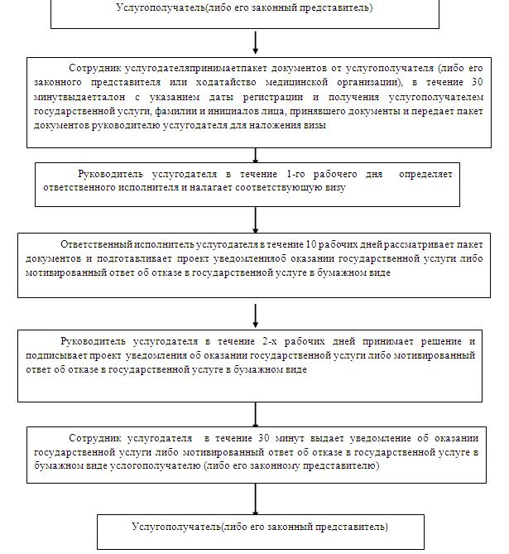

|  |  |
| --- | --- |
|  | Приложение 2 |
|  | к регламенту государственной услуги |
|  | "Оформление документов |
|  | на оказание специальных социальных |
|  | услуг в условиях ухода на дому" |

**Справочник**

**бизнес-процессов оказания государственной услуги**

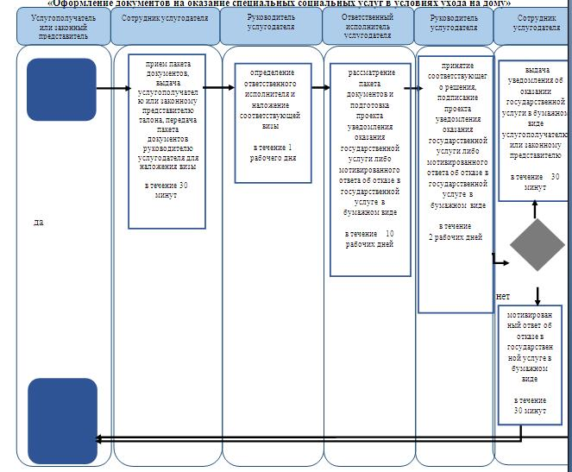

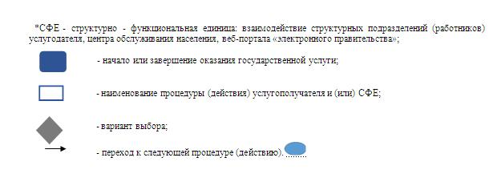

|  |  |
| --- | --- |
|  | Утвержден |
|  | постановлением акимата |
|  | Жамбылской области |
|  | от "26" декабря 2014 года № 357 |

**Регламент государственной услуги "Присвоение статуса оралмана"**

**1. Общие положения**

      1. Государственная услуга "Присвоение статуса оралмана" (далее – государственная услуга) оказывается в соответствии со стандартом государственной услуги "Присвоение статуса оралмана", утвержденным постановлением Правительства Республики Казахстан от 11 марта 2014 года № 217 "Об утверждении стандартов государственных услуг в сфере социальной защиты населения" (далее – стандарт) коммунальным государственным учреждением "Управление координации занятости и социальных программ акимата Жамбылской области" (далее – услугодатель).  
      Прием заявлений и выдача результатов оказания государственной услуги осуществляются услугодателем.  
      2. Форма оказания государственной услуги – бумажная.  
      3. Результат оказания государственной услуги – выдача услугополучателю (лям) удостоверения (ий) оралмана (далее – удостоверение).   
      Форма предоставления результата оказания государственной услуги: бумажная.

**2. Описание порядка действий структурных подразделений (работников) услугодателя в процессе оказания государственной услуги**

      4. Основанием для начала процедуры (действия) по оказанию государственной услуги является предоставление документов, указанных в пункте 9 стандарта.   
      5. Содержание каждой процедуры (действия), входящей в состав процесса оказания государственной услуги, длительность ее выполнения:   
      1) прием и регистрация сотрудником канцелярии услугодателя в течение 10 минут предоставленных документов услугополучателя, необходимых для оказания государственной услуги, и передача их руководителю (заместителю) услугодателя;  
      2) рассмотрение руководителем (заместителем) услугодателя в течение 1 рабочего дня предоставленных документов услугополучателя, необходимых для оказания государственной услуги, и передача их руководителю отдела;   
      3) рассмотрение руководителем отдела в течение двух часов предоставленных документов услугополучателя, необходимых для оказания государственной услуги, и передача их ответственному исполнителю отдела;  
      4) подготовка ответственным исполнителем отдела удостоверения в срок не более двух рабочих дней со дня получения предоставленных услугополучателем документов и его передача для подписания руководителю (заместителю) услугодателя;  
      5) подписание руководителем (заместителем) услугодателя удостоверения в течение 1 рабочего дня и его передача сотруднику канцелярии услугодателя для регистрации;   
      6) регистрация удостоверения сотрудником канцелярии услугодателя в течение 10 минут и его передача руководителю отдела для выдачи услугополучателю;  
      7) выдача удостоверения руководителем отдела в течение 10 минут услугополучателю.   
      6. Результат процедуры (действия) по оказанию государственной услуги, который служит основанием для начала выполнения следующей процедуры (действия):  
      1) прием и регистрация предоставленных документов услугополучателя сотрудником канцелярии услугодателя;  
      2) резолюция руководителя (заместителя) услугодателя;  
      3) резолюция руководителя отдела;  
      4) оформление ответственным исполнителем отдела удостоверения;  
      5) подписание руководителем (заместителем) услугодателя удостоверения;  
      6) регистрация удостоверения сотрудником канцелярии услугодателя;  
      7) выдача удостоверения руководителем отдела услугополучателю.

**3. Описание порядка взаимодействия структурных подразделений (работников) услугодателя в процессе оказания государственной услуги**

      7. Перечень структурных подразделений (работников) услугодателя, которые участвуют в процессе оказания государственной услуги:  
      1) сотрудник канцелярии услугодателя;  
      2) руководитель (заместитель) услугодателя;  
      3) руководитель отдела;  
      4) ответственный исполнитель отдела.  
      8. Описание порядка взаимодействия структурных подразделений (работников), длительность каждой процедуры (действия):  
      1) сотрудник канцелярии услугодателя принимает и регистрирует в течение 10 минут предоставленных документов услугополучателя, необходимых для оказания государственной услуги, и передает их руководителю (заместителю) услугодателя;  
      2) руководитель (заместитель) услугодателя рассматривает в течение 1 рабочего дня предоставленных документов услугополучателя, необходимых для оказания государственной услуги, и передает их руководителю отдела;   
      3) руководитель отдела рассматривает в течение двух часов предоставленных документов услугополучателя, необходимых для оказания государственной услуги, и передает их ответственному исполнителю отдела;  
      4) ответственный исполнитель отдела подготавливает удостоверение в срок не более двух рабочих дней со дня получения предоставленных услугополучателем документов и передает его для подписания руководителю (заместителю) услугодателя;  
      5) руководитель (заместитель) услугодателя подписывает удостоверение в течение 1 рабочего дня и передает его в канцелярию услугодателя для регистрации;   
      6) сотрудник канцелярии услугодателя регистрирует удостоверение в течение 10 минут и передает его руководителю отдела для выдачи услугополучателю;  
      7) руководитель отдела выдает удостоверение в течение 10 минут услугополучателю.   
      Описание последовательности процедур (действий) сопровождается блок-схемой согласно приложению 1 к настоящему регламенту.

**4. Заключительные положения**

      9. Подробное описание последовательности процедур (действий), взаимодействий структурных подразделений (работников) услугодателя в процессе оказания государственной услуги отражается в справочнике бизнес-процессов оказания государственной услуги согласно приложению 2 к настоящему регламенту.  
      Справочник бизнес-процессов оказания государственной услуги размещается на интернет-ресурсах услугодателя (http://sobes.zhambyl.kz) и акимата Жамбылской области (http://zhambyl.gov.kz)

|  |  |
| --- | --- |
|  | Приложение 1 |
|  | к регламенту государственной услуги |
|  | "Присвоение статуса оралмана" |

**Блок-схема описания последовательности процедур (действий) между структурными подразделениями (работниками) с указанием длительности каждой процедуры (действия)**

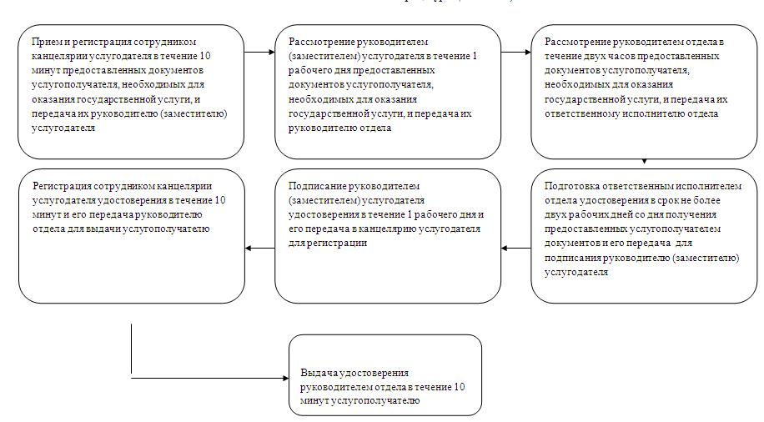

|  |  |
| --- | --- |
|  | Приложение 2 |
|  | к регламенту государственной услуги |
|  | "Присвоение статуса оралмана" |

**Справочник бизнес-процессов оказания государственной услуги "Присвоение статуса оралмана"**

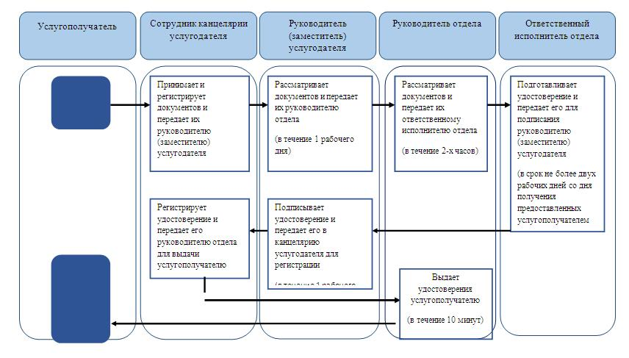

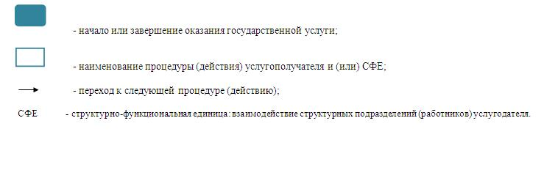

© 2012. РГП на ПХВ «Институт законодательства и правовой информации Республики Казахстан» Министерства юстиции Республики Казахстан